
寶一科技股份有限公司
2024年永續報告書

目錄
報告書編輯方針 3
董事長的話 5
2024年度亮點與成果績效 6
第一章 推動永續發展 8
1.1企業概況 8
1.2永續實踐 10
1.3利害關係人溝通 12
1.4重大主題鑑別 18
第二章 公司治理 23
2.1董事會運作 23
2.2經濟績效 37
2.3誠信經營與法規遵循 40
2.4風險管理 44
第三章 永續供應鏈 48
3.1產品與服務 48
3.2採購與供應鏈管理 53
第四章 綠色環境 56
4.1重大主題管理 56
4.2氣候變遷管理 58
4.3節能減碳 61
4.4水資源管理 64
4.5廢棄物管理 65
第五章 打造幸福職場 66
5.1人才招募與培訓 66
5.2員工福利與保障 72
5.3健康與安全 76
5.4社會回饋 84
附錄 85
附錄一：GRI永續性報導準則（GRI準則）對照表 85
附錄二：永續會計準則SASB對照表 90
附錄三：上市上櫃公司氣候相關資訊 92

報告書編輯方針
寶一科技股份有限公司（以下簡稱『寶一科技』、『寶一』或『本公司』）首度依據『上市公司編製與申報永續報告書作業辦法』發行永續報告書。本報告書秉持透明、誠信的原則，揭露本公司在環境、社會及公司治理（ESG）三大面向的永續作為與成果績效，以期讓利害關係人了解寶一科技在專業領域中，持續精進永續經營與善盡社會責任的決心。
報告書範疇
本公司首次發行永續報告書，報告期間為2024年1月1日至12月31日，揭露之數據資訊範疇、發行頻率與財務報告一致。為考量揭露訊息之實質性以及實際管理需求的完整性，部份數據亦回溯至2024年以前與以後的事例。報告書資訊涵蓋範圍以臺灣營運地區。本公司除參酌GRI之重大性揭露原則外，更以嚴謹的標準進行編製，透過不斷改善，檢視資料蒐集流程與範圍，逐年提升各項資料品質。另2024年永續報告書為寶一科技第一年編製之報告書，故無資訊重編之情事。
項目 | 公司明細
報告書範疇 | 寶一科技股份有限公司之臺灣營運據點（新營總廠、新營二廠）
撰寫依循
本報告書架構參照全球報告倡議組織（GRI）於2021年發布之通用準則（Universal Standards 2021）作為資訊揭露之基礎，並呼應『上市上櫃公司永續發展實務守則』、氣候相關財務揭露框架（TCFD）及永續會計準則委員會（SASB）準則，以確保資訊揭露的完整性、一致性與公信力，並滿足企業營運及利害關係人需求。寶一科技2025年發行之報告書雖未經由第三方進行查證確信，為確保報告書中所有財務、環境和社會方面的資訊和數據的準確性，本報告書之資料及數據由寶一各部門提供，經永續發展小組彙整編輯、主管複核修訂，再循核決程序送總經理與董事長核閱定稿，並提報董事會，目前本報告書未經外部保證或確信，未來將規劃進行外部查證事項。另因應證交所《永續報告書編製與申報管理辦法》第五條之規定，應建立永續報告書編製及確信之作業程序，並納入內部控制制度，報告內容涵蓋經濟、治理、社會及環境等面向的具體實踐與績效數據，其中財務報告資訊已由勤業眾信聯合會計師事務所查核簽證，並以新臺幣計算；另為確保品質及環境管理等相關績效，將採用國際通用指標呈現，部分數據則引用政府機關網站公開發佈的資料，並以一般慣用之數值描述方式呈現，若有推估之情形，會於各相關章節註明。
發行時間
今年為寶一科技股份有限公司首次出版「永續報告書」，將每年定期發行，並持續提升企業永續資訊揭露的完整性。
- 現行發行版本：2025年08月
- 下一發行版本：2026年08月
聯絡方式
若您對本報告書有任何疑問或建議，竭誠歡迎您與我們聯繫。
聯絡人：寶一科技股份有限公司 公司治理
地址：臺南巿新營區新工路13巷1號
電話：06-6535001 #122
電子郵件：juli@aerowin.com
永續發展專區：http://www.aerowin.com/Content_Layout.php?Id=p8-8
永續發展專區


董事長的話
在2021年新冠肺炎持續重創航空業的同時，「碳」議題亦成為業界高度關注的焦點。歐盟於該年7月公布「碳邊境調整機制」，同年11月在COP26（第26屆聯合國氣候變遷大會）中宣告化石燃料時代走向終結，政府亦多次重申「2050淨零排放」目標。「碳匯」、「碳權」、「碳中和」、「碳定價」等名詞迅速成為企業經營者不可忽視的關鍵詞。企業的氣候因應策略與經營模式轉型，將深刻影響未來的永續發展與競爭力。
隨著全球航空產業逐步復甦，寶一科技積極投入新產品研發與製程優化，並堅守「不裁員、不減薪、不放無薪假」的原則，維持最佳人力與產能配置，以掌握後疫情時代的航空產業契機。公司重視所有利害關係人權益，秉持「誠信」核心價值，深信健全的公司治理是永續經營的基石，並以「環境友善」、「社會責任」與「公司治理」三大ESG核心理念，致力推動企業永續。
為實現2050年淨零排放目標，公司依據ISO 14064-1標準進行溫室氣體盤查作業，自2023年5月24日啟動盤查輔導，並於2024年1月1日起正式執行盤查作業，預計於2025年6月完成首次溫室氣體盤查之第三方驗證。
展望未來，寶一科技將持續推進航空製造業務，同步深化ESG治理思維，透過低碳製程實踐企業責任，為實現環境永續、社會共融與企業韌性發展而不懈努力。
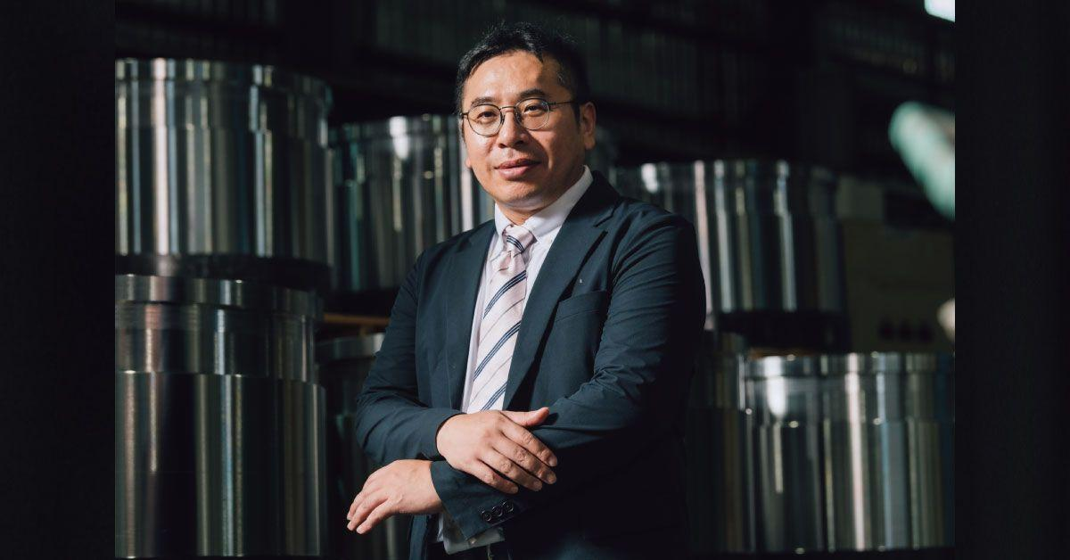 | 董事長  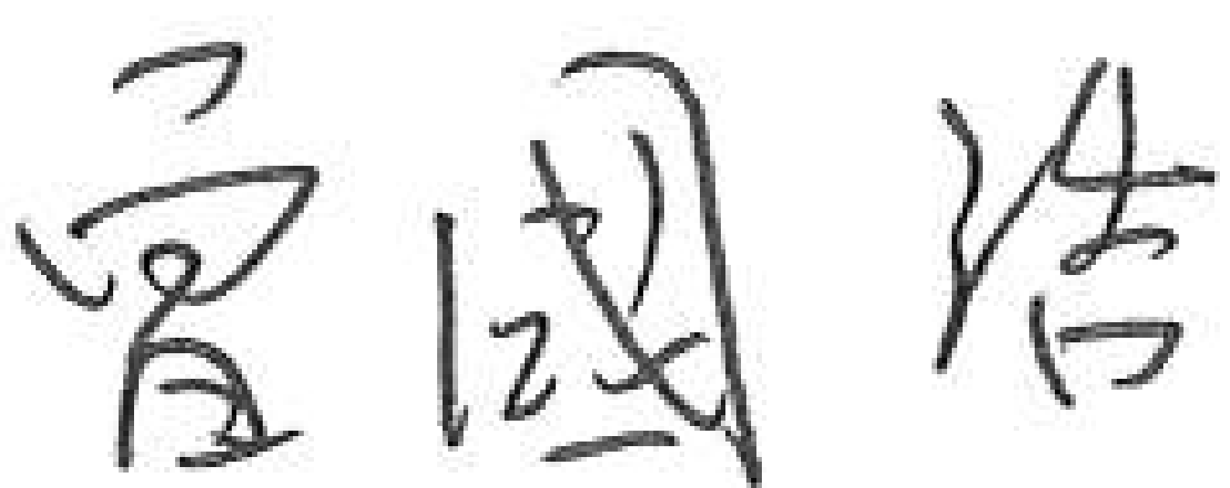

2024年度亮點與成果績效
E環境面
2024年完成箱型冷氣汰換及檢驗區冰水機汰換，預計每年可節省117,971度。
2024年無違反有關環境保護法規，亦無重大罰款。
2024年提前進行溫室氣體盤查及查證。
S社會面
2024年離職率較前一年減少6.14%。
2024年無違反人權或歧視事件。
2024年無發生任何職業災害與職業病之情事。
2024年共計聘雇弱勢族群員工44位。
2024年落實社會公益金額共53,000元。
G公司治理面
2024年董事會聘請3位女性董事。
2024年無違反任何侵犯私之違規事件，亦無因資訊洩漏、失竊或遺失客戶資料之情形發生。
2024年董事教育訓練課程時數達57.5小時。
2024年獲獎榮耀(或者歷年獲獎榮耀)
2023年10月 參加勞動部職業安全衛生署【人因危害預防優良實務案例競賽活動】 | 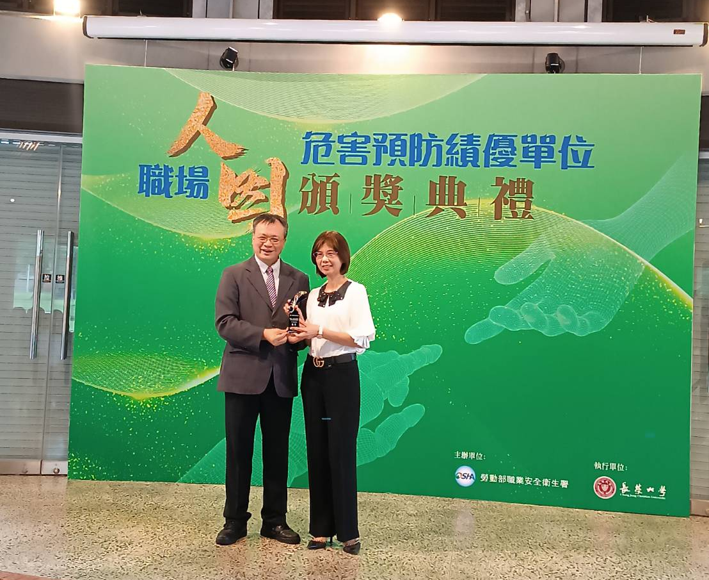
2023年11月 參加衛生福利部國民健康署【績優健康職場與優良推動人員】活動 | 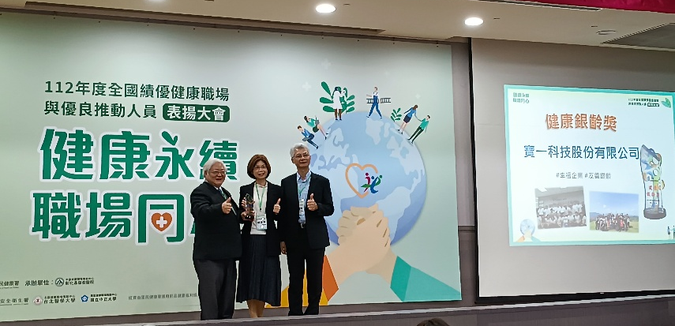
2024年01月 獲得經濟部頒發”第7屆潛力中堅企業”獎 | 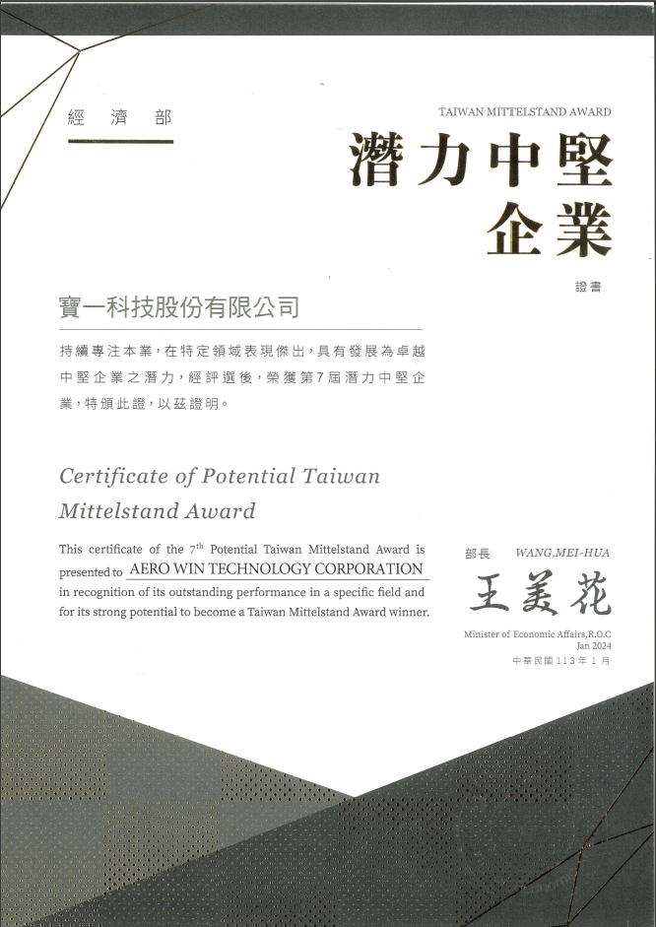

第一章 推動永續發展

1.1企業概況
寶一科技成立於民國1974年，深耕航太產業逾五十年，早期以超合金薄鈑金屬件製造起家。近年來，公司積極拓展營運版圖，在新營工業區購置土地及廠房，並重整經營團隊、擴充產能與設備、強化技術研發。
憑藉在超合金及鈦合金成型、焊接、機械加工、熱處理及表面處理等領域之卓越技術，寶一科技已獲得世界一流航太引擎製造商的零組件認證與長期訂單，成為台灣少數具備完整製造能力與豐富經驗的民間航空引擎零組件供應商。
公司基本資訊
公司名稱 | 寶一科技股份有限公司
英文名稱 | AERO WIN TECHNOLOGY CORPORATION
成立日期 | 1974年10月05日
市場別 | 上市
上市日期 | 2015年01月27日
股票代碼 | 8222
產業類別 | 電機機械
主要經營業務 | 各型航空器及其零件之製造、修理及買賣業務航空合金材料及五金之買賣業務發電、輸電、配電機械及其零件之製造及買賣業務
董事長 | 曾國浩
員工人數 | 237人(截至2024年12月底統計)
公司總部 | 台南市新營區新營工業區新工路13巷1號
其他營業據點 | 台南市新營區新營工業區新工路18號
實收資本額(仟元) | 685,735
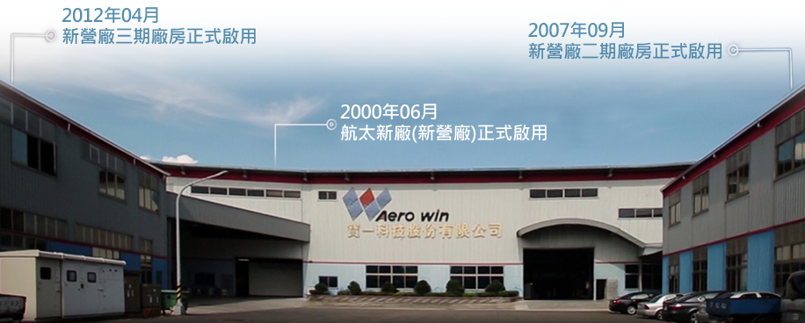
持股結構
下表為本公司之股東結構、持股數及比例：
股東結構表
截止日期：2025年04月18日
股東 | 持有股數 | 持股比例
金融機構 | 143,933 | 0.21%
其他法人 | 15,799,902 | 23.04%
外國機構及外人 | 3,901,083 | 5.69%
個人 | 48,728,582 | 71.06%
市場及產銷概況
航空產業具有技術密集、資本密集、附加價值高及產業關聯性廣的特性，促使各國政府均全力支持其永續發展，其範圍涵蓋航空工業、軍用航空工業、航空服務業及航空運動休閒業等，生產製造流程相當複雜，需要各種產業相互密切配合，在政府長期對國內產業的扶持下，國內業者擁有高水準的航空製造及維修技術、品質管理和交貨品質，已成為國際主要航空大廠的重要合作對象，在全球航空供應鏈的市場地位已趨於穩固，將帶動關聯產業技術與增加市場競爭力，並創造衍生效益。
國際航空飛機及發動機生產供應鏈大致分為四階，依次為：元件/生料供應商(Tier 4)、零組件供應商(Tier 3)、次系統供應商(Tier 2) (機載設備、模組段特殊關鍵性零件)供應商及主體結構主要組件供應商(Tier 1)，和飛機引擎整機製造商，航空業價值鏈國際垂直分工體系如下圖：
產業上、中、下游之關聯性
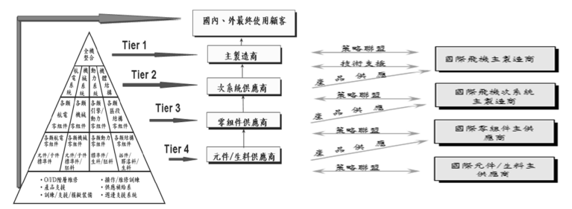
以飛機製造而言，波音公司及空中巴士公司為全機整合業者，而飛機引擎製造商主要為奇異航空公司(GE Aviation)、勞斯萊斯公司(Rolls-Royce)、斯奈克瑪公司(Safran Aircraft Engines)及普惠公司(Pratt & Whitney)四大集團與其控制之子公司，其具備裝配整套飛機引擎的能量並直接對應飛機全機整合廠商，本公司主要產品為發動機零組件，位居產業中游的零組件供應商。
產品或服務項目 | 銷售區域 | 客戶類型 | 銷售量 | 銷售量單位
航太組件  (機製薄鈑及特殊製程等加工程序) | 台灣 | 航空航天與防務類別 | 16,649 | EA
航太組件  (機製薄鈑及特殊製程等加工程序) | 亞洲 | 航空航天與防務類別 | 9,719 | EA
航太組件  (機製薄鈑及特殊製程等加工程序) | 歐洲 | 航空航天與防務類別 | 37,371 | EA
航太組件  (機製薄鈑及特殊製程等加工程序) | 北美洲 | 航空航天與防務類別 | 141,650 | EA
其他_{(註*)} | 台灣 | 航空航天與防務類別 | 1 | EA
其他_{(註*)} | 歐洲 | 航空航天與防務類別 | 2 | EA
註：其他包含海空運費差價

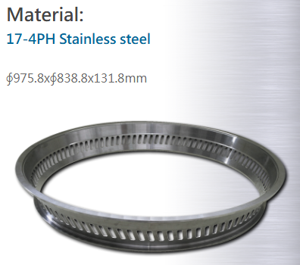 | 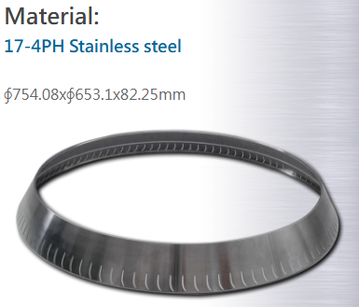 | 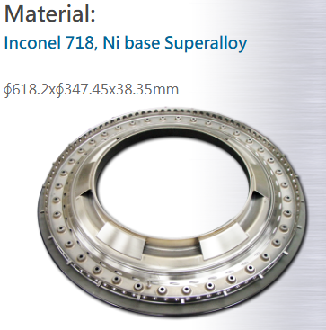
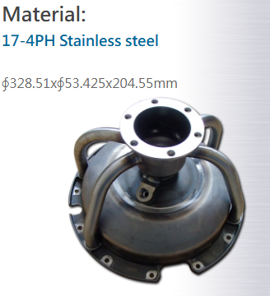 | 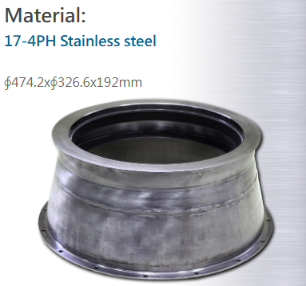 | 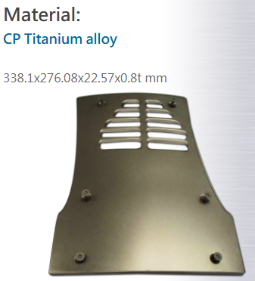
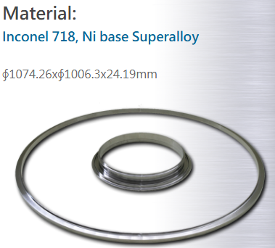 | 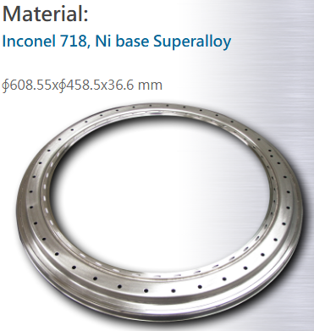 | 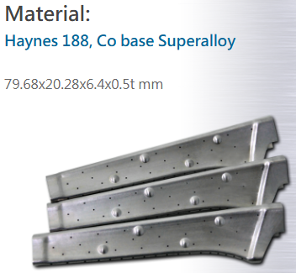
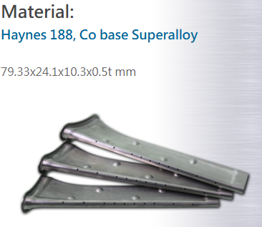 | 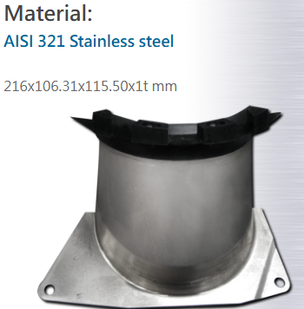 | 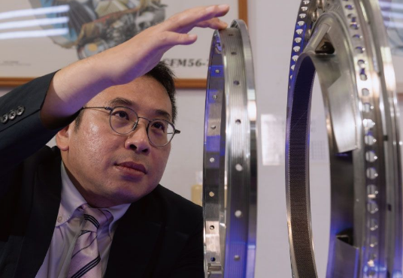
公協會參與
寶一科技秉持技術領先與產業共榮的理念，透過公會與政府單位，積極參與航太產業相關政策研議、法規標準及市場策略，讓寶一科技能夠掌握國際航太品質標準與技術創新，強化產品製造與研發實力，確保企業競爭的優勢與全球市場接軌。
公協會組織一覽
產業公協會、其他會員協會及國家或國際性倡導組織 | 會員資格(擔任職位)
台灣區航太工業同業公會 | 會員/理事

1.2永續實踐
永續發展組織
本公司董事會為永續發展之最高指導單位，本公司已訂定「永續發展實務守則」，管理處兼任推動永續發展小組，總經理為執行之主導單位，負責永續發展政策、制度或相關管理方針及具體推動計畫之提出及執行，而董事會對於本公司提報之執行策略，評判可行性及檢視策略的進展，於必要時促使公司調整或修改。
其中，永續發展小組負責掌握解析全球永續脈動、管理永續政策目標和具體行動，組織負責統籌全公司企業社會責任和永續發展方向的策略與目標擬定，永續報告書之編撰及審核發行，定期檢視績效和目標達成進度，並引領各部門解決企業倫理相關問題，落實流程改造。
每年定期向董事會報告其當年度之執行情形，包含政策目標、永續重點計畫與績效成果提交至董事會核示，期望透過利害關係人議合，鑑別重大關注主題與回應聯合國永續發展目標SDGs(Sustainable Development Goals)，並揭露永續目標和永續創新專案成果。
永續發展組織
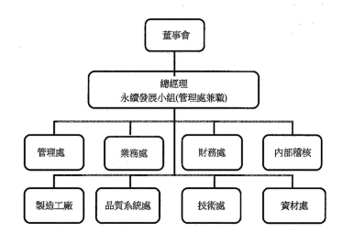
永續發展專責單位運作情形
本公司已訂定「永續發展實務守則」，管理處為推動永續發展之兼職單位，負責永續發展政策、制度或相關管理方針及具體推動計畫之提出及執行，並定期每年向董事會報告其當年度之執行情形。董事會對於本公司提報之執行策略，評判可行性及檢視策略的進展，於必要時促使公司調整或修改。
2024 年董事會共審議41 案，其中涉及政策、經濟、環境及社會議題計23案。有關營運活動所產生之經濟、環境及社會議題，由董事會授權高階管理階層處理，必要時向董事會報告處理情形，對於董事會決議，每季提上一次董事會決議追蹤報告，如未能結案者，本公司按季追蹤提報董事會。公司之重大議案皆事先與董事以電話或親自溝通，必要時並安排董事視察，於經理部門詳加說明，董事間互相溝通充分，其確能深度瞭解議案內容。下表為董事會上與ESG相關之重大事件報告。
性質 | 重大事件數量 | 溝通議案概述
環境面 | 4件 | - 本公司2023年第四季溫室氣體盤查及查證報告。  - 本公司2024年第一季溫室氣體盤查及查證報告。  - 本公司2024年第二季溫室氣體盤查及查證報告。  - 本公司2024年第三季溫室氣體盤查及查證報告。
經濟面 | 5件 | - 通過本公司2023年度營業報告書及財務報表案。  - 通過配合簽證會計師事務所內部輪調機制，更換簽證會計師及2024年度簽證會計師之獨立性及適任性評估案。  - 通過本公司2024年第一季財務報表案。  - 通過本公司2024年第二季財務報表案。  - 通過本公司2024年第三季財務報表案。
社會面 | 5件 | - 通過本公司經理人2023年度年終獎金發放案。  - 通過本公司2024年度董事酬勞及員工酬勞分配比率案。  - 通過本公司經理人2023年度員工酬勞分配案。  - 通過本公司經理人之薪酬調整案。  - 通過2023年度員工酬勞及董事酬勞分配案。
管理面/治理面 | 9件 | - 2023年度董事會及功能性委員會績效評估執行情形及結果報告。  - 2023年度企業營運風險管理報告。  - 2023年度履行企業誠信經營情形報告。  - 2023年度與各利害關係人溝通情形報告。  - 2023年度寶一永續發展推動情形報告。  - 通過2023年度內部控制制度聲明書案。  - 通過「寶一科技股份有限公司董事會議事規範」部分條文修訂案。  - 通過召開2024年股東常會相關事宜案。  - 通過本公司2023年度董事酬勞發放案。

1.3利害關係人溝通
本公司依據 AA1000 利害關係人議合標準（AA1000 Stakeholder Engagement Standards, AA1000 SES）所訂定之五大原則：「依賴性、責任性、影響力、多元觀點、關注張力」，作為利害關係人鑑別的核心依據。為確保鑑別過程的完整性與全面性，亦參考 GRI 永續報告準則之精神，初步界定可能的利害關係人，包括：股東與其他投資人、政府機關、金融機構、員工與其他工作者、客戶、商業夥伴、供應商、公協會等。
此外，亦參考同業及寶一科技2023年公司官網之利害關係人專區，並委請外部專家，依據本公司與各類利害關係人間之實際負面衝擊、潛在負面衝擊、實際正面影響與潛在正面影響進行評估，綜合 AA1000 SES 鑑別結果與高階主管之討論，最終以總分達10分以上者，界定為本公司 2024 年度之重要利害關係人。
最終鑑別出五大類重要利害關係人，分別為「客戶」、「員工與其他工作者」、「政府機關」、「股東和其他投資者」、「供應商/承攬商」。
寶一科技
利害關係人

客戶

員工和其他工作者

政府機關

股東和其他投資者

供應商/承攬商

寶一科技除透過日常業務活動與利害關係人維持多元互動外，亦設有正式溝通機制，各利害關係人若有任何建議或疑問，除透過主要溝通管道外，亦可於公司官網填寫相關表單，將由有專人回覆與聯繫。
股東及其他投資人 |  |  | 聯絡窗口 | - 聯絡人：洪經理  juli@aerowin.com
對寶一的意義 | 股東/投資人是寶一科技股票持有者，我們必須對其負責。
關注議題 |  | 溝通管道 |  |  | 溝通頻率
- 公司治理  - 永續發展策略  - 風險管理  - 營運財務績效  - 股東參與 |  | - 臺灣證券交易所「公開資訊觀測站」  - 寶一科技公司網站  - 法人說明會與股東會  - 公司年報  - 財報  - e-mail |  |  | - 不定期  - 不定期  - 每年一次  - 每年一次  - 每季一次  - 不定期
2024年溝通成效
- 召開股東(2024/06/25)及法人說明會(2024/05/10)，有效揭露企業的財務狀況及未來展望。
- 公開資訊觀測站及公司網站公佈重大訊息及經營狀況。

客戶 |  |  | 聯絡窗口 | - 聯絡人：林協理  jasonlin@aerowin.com
對寶一的意義 | 客戶喜歡我們的產品與服務，是業務發展的關鍵
關注議題 |  | 溝通管道 |  |  | 溝通頻率
- 產品品質/技術研發  - 客戶服務管理  - 客戶滿意度調查  - 顧客隱私  - 法規遵循 |  | - e-mail  - 客戶拜訪  - 專案檢視會議  - 客戶滿意度調查  - 與顧客駐本公司之代表即時溝通  - 參展 |  |  | - 即時  - 不定期  - 不定期  - 不定期  - 不定期  - 不定期
2024年溝通成效
- 配合客戶評鑑程序，執行相關稽核業務。
- 經由拜訪客戶增進彼此了解。
- 主要客戶每月定期相關滿意度調查，也會針對年度十大客戶進行滿意度調查，並將未達標之項目，提出改善方案與建議。2024年客戶滿意度88.5分。
- 達成各國際大廠客戶之專案首件交運目標。

政府機關 |  |  | 聯絡窗口 | - 聯絡人：胡副總  susan@aerowin.com
對寶一的意義 | 我們所推出的產品與服務及相關營銷行為，皆受主管機關的檢核與監督並貫徹勞動法令之執行、維護勞雇雙方權益。
關注議題 |  | 溝通管道 |  |  | 溝通頻率
- 法規遵循  - 公司治理  - 風險管理  - 主管機關溝通 |  | - e-mail  - 公文  - 會議  - 電話  - 親洽拜訪  - 公司治理評鑑  - 配合主管機關監理與查核  - 設立聯絡窗口，與主管機關維持良好互動 |  |  | - 不定期  - 不定期  - 不定期  - 即時  - 不定期  - 一年一次  - 不定期  - 不定期
2024年溝通成效
- 將主管機關公文來函、法規修訂於公司相關管理規章，若有不符規定，立即採取改善預防措施。
- 參加政府機關舉辦宣導活動及研討會。
- 依規定於期限內申報各項資料。
- 依法令規定如期公布公司營運結果及相關資訊。且依政策宣導，逐步完善公司治理。
- 參與座談會及交流會、課程等，如 XBRL 申報財務報告宣導會、上市公司業務宣導會、採用國際財報準則宣導說明會等。
- 2024年公司治理結果51%~65%。

員工和其它工作者 |  |  | 聯絡窗口 | - 聯絡人：人資 沈專員  hr@aerowin.com
對寶一的意義 | 員工是寶一重要的基石，員工的專業技術與能力更與公司是密不可分的關係，因此持續培育員工也是永續經營的關鍵。
關注議題 |  | 溝通管道 |  |  | 溝通頻率
- 公司治理  - 營運財務績效  - 職涯發展與教育訓練  - 勞資關係  - 員工權益與福利  - 員工考核機制  - 職業安全衛生 |  | - e-mail  - 電話服務/網站  - 職工福利委員會  - 勞資會議  - 職業安全衛生管理委員會  - 內部申訴管道  - 員工意見箱  - 公佈欄  - 健康檢查  - 員工教育訓練 |  |  | - 即時  - 不定期  - 一年四次  - 一年四次  - 一年四次  - 不定期  - 不定期  - 不定期  - 一年一次  - 不定期
2024年溝通成效
- 每三個月定期舉辦勞資溝通會議，落實勞資和諧溝通之履行。
- 每三個月定期舉辦職工福利委員會議。
- 每三個月定期舉行職業安全衛生委員會。
- 跨部門主管溝通會議。
- 直屬主管適時溝通。
- 完善訓練課程及工作環境。
- 每年為員工辦理免費健康檢查，參與人數共198人。
- 舉員工教育訓練辦場次數共24場次。

供應商/承攬商 |  |  | 聯絡窗口 | - 聯絡人：胡副總  susan@aerowin.com
對寶一的意義 | 龐大的產品與服務鏈，仰賴眾多供應商(承攬商)提供穩定的品質與準時交付的供料與服務來達成目標。
關注議題 |  | 溝通管道 |  |  | 溝通頻率
- 供應商管理  - 永續發展策略  - 廉潔誠信  - 資訊安全、透明  - 職業安全衛生 |  | - 電話及e-mail  - 線上會議  - 供應商稽核  - 供應商訪查  - 教育訓練  - 施工協調/組織會議 |  |  | - 即時  - 不定期  - 不定期  - 不定期  - 每年一次  - 不定期
2024年溝通成效
- 每年舉辦1次供應商教育訓練，俾使供應商更了解本公司規範政策。
- 討論交期與品質問題，達成穩定供料。
- 事先預防或預見材料短缺可能造成影響進行討論與解決。
- 符合職安法規的安全施工環境，保障雙方勞工安全健康。
- 不定期供應商稽核，2024年度，完成稽核理結果約佔80%左右。

1.4重大主題鑑別
為確保永續發展報告書揭露之資訊能充分回應利害關係人需求，本公司依循以下四大步驟，系統化鑑別並決議2024年重大永續主題。
STEP 1  了解組織脈絡與背景 | 寶一科技彙整出35項對公司營運可能產生重大影響的永續議題，包含參考GRI主題準則、SASB準則，以及參考同業的重大議題。
STEP 2  鑑別永續議題之實際及潛在衝擊 | 由外部專家依公司於該永續議題對經濟、環境、社會(人與人權)之實際或潛在的負面衝擊與正面影響進行評分，再將各主題之實際負面衝擊、潛在負面衝擊、實際正面影響、潛在正面影響於經濟、環境、社會(人與人權)之得分相加後排序，總分超過30分之永續議題，判定為為本公司之重大永續主題。此外，為考量產業特性與永續發展趨勢，SASB準則所列之相關主題，經評估後優先納入重大永續主題範疇。
STEP 3  評估衝擊顯著性 | 評分結果經外部專家與公司各部門之單位主管進行深度討論，探討其議題之影響程度與可能性，並基於過往營運經驗，分析確定8項寶一具重大性的永續議題。
STEP 4  揭露與報告 | 最後重大性永續議題分析結果，外部專家依議題性質，並與公司各部門進行綜合性評估，將8項歸納出6項重大性永續議題，藉由本報告書向利害關係人進行溝通與回應。
重大主題鑑別結果
本公司最終鑑別出六項重大議題，分別為：「職業安全衛生」、「訓練與教育」、「經濟績效」、「關鍵材料、斷料」、「節能減碳」以及「客戶隱私」。
重大主題鑑別結果
重大主題
1.職業安全衛生  (*員工健康與安全) | 2.訓練與教育 | 3.經濟績效 | 4.採購實務  (供應鏈) | 5.物料  (*材料採購) | 6.能源  (*能源管理)
7.排放  (*燃料經濟與排放) | 8.客戶隱私  (*數據安全)
其他主題
9.顧客的健康與安全  (*產品安全) | 10.*產品生命週期管理 | 11.*再製造設計及服務 | 12.國機(艦)國造(自訂主題) | 13.產品或技術研發(輕量化、減量化、省電化)(自訂主題) | 14.童工
15.強迫與強制勞動 | 16.員工多元化與平等機會 | 17.不歧視 | 18.間接經濟衝擊 | 19.勞雇關係 | 20.勞資關係
21.供應商社會評估 | 22.廢棄物  (*有害廢物管理) | 23.供應商社會評估 | 24.市場地位 | 25.反貪腐  (*商業道德) | 26.水與放流水
27.當地社區 | 28.反競爭行為 | 29.稅務 | 30.生物多樣性 | 31.結社自由與團體協商 | 32.保全實務
33.原住民權利 | 34.公共政策 | 35.行銷與標示
註：
「*」為SASB準則列出之行業主題(產業別：航空航太與國防)。

重大主題列表 | 描述組織與重大主題相關的政策或承諾 | 描述影響衝擊 | 主要影響對象  (受到組織營通活動影響之群體) | 對應章節
經濟績效  (GRI 201) | 經濟績效對公司而言至關重要，無論是財務健康、競爭力提升、員工激勵、還是長期可持續發展，良好的經濟績效都是企業成功的基石。企業應持續關注經濟績效的提升，並結合適當的策略進行資源配置，這將有助於實現企業的穩定增長和可持續發展。 | 經濟面-實際/正面：  穩健的經濟績效有助於吸引投資，促進企業成長和市場繁榮、提升財務績效，使公司營運的營收增加。  環境面-實際/正面：  績效提升可支持環保技術研發與推廣，減少對環境的負面衝擊。  環境面-潛在/負面：  若企業在經濟活動未重視環保，可能導致空氣、水和土地污染，並加劇氣候變遷。  人(人權)面-實際/潛在：  若經濟績效良好能改善工作環境、提高員工福利及勞動保障，若加強企業穩定運作，會增加股東、投資人投資的意願。 | - 寶一(造成)  - 股東及其他投資人(直接相關)  - 員工和其它工作者(直接相關)  - 客戶(促成)  - 供應商/承攬商(直接相關)  - 政府機關(促成) | 2.2經濟績效
關鍵物料採購實務  (GRI 204＆GRI 301) | 強化供應商管理，與供應商密切溝通，因應實際狀況調整材料交期，降低庫存過多風險及準時進料讓產品能如期交付提升顧客滿意度，有效的管理供應商及物料品質，可確保關鍵材料在重要的時候避免缺料，並落實環境保護及人權。 | 經濟面-實際/正面：  疫情期間現有訂單適時調整訂單交期，此期間頻繁審查並縮短購料期間因應。疫情後，因應材料交期，預先下較長期間訂單，視實際狀況適時調整訂單交期。視客戶需求與供應商協調下所做的交期調整，可減緩庫存過多及減緩資金壓力或是因為缺料而影響廠內生產需求。  經濟面/人權面-實際/負面：  疫情情間許多客戶需求延後，造成庫存過多；而疫情後航太業恢復，各家航太廠購料大幅增加，但因疫情期間人員離職，無法於短期內補足，因此交期增長，無法準時交付的狀況頻繁出現。 | - 寶一(造成)  - 股東及其他投資人(促成)  - 員工和其它工作者(直接相關)  - 客戶(促成)  - 供應商/承攬商(直接相關) | 3.2採購與供應鏈管理
節能減碳  (GRI 302＆GRI 305) | 本公司秉持企業社會責任，積極參與全球減緩氣候變遷的行動，並致力於有效管理相關風險。為此，我們持續提升能源使用效率，推動能源管理系統的落實，以減少溫室氣體排放，因此寶一為了有效管理氣候變遷因應行動，除了提昇能源使用效率也落實能源管理系統，以降低溫室氣體排放，致力打造成為綠色工廠。然而，透過積極管理，不僅能降低潛在成本與風險，更能增強產品的永續競爭力，展現企業在環境保護方面的承諾與前瞻性。 | 經濟面/環境面-實際/正面：  依循政府節能政策並秉持節能減碳社會責任照明器具均全面更換為LED節能燈具，空氣壓縮機亦全面汰換成變頻型式節能機具及責成使用單位定期巡檢避免使用管路洩露，冷氣空調也逐步汰換成變頻式冷氣以達到節能目標，達到排放減量以降低生產成本，提高產品競爭力。  經濟面-潛在/負面：  若沒有管理好能源管理可能會讓相關單位蒙受財物或商譽損失，甚至可能觸犯法律。 | - 寶一(造成)  - 股東及其他投資人(促成)  - 員工及其他工作者(直接相關)  - 客戶(促成)  - 供應商/承攬商(促成)  - 政府機關(促成) | 4.3節能減碳
職業安全衛生  (GRI 403) | 寶一建置完善的職業安全衛生管理制度包括對環境實施危害辨識及風險評估、落實安全衛生教育訓練，降低職災的風險以及建立良好的安全衛生文化，保障工作者的安全、衛生與提供舒適良好的工作環境是公司永續經營的基本。 | 人權面-實際/正面：  完善的職業安全衛生管理制度以及落實安全衛生教育訓練以建立良好的安全衛生文化。  人權面-潛在/正面：  重視企業安全衛生責任，提高勞工工作時的保障、降低各種危害。  經濟面-潛在/負面：  若沒有妥善的管理職業安全衛生可能觸犯法律，蒙受財物、停工或商譽損失。 | - 寶一(造成)  - 員工及其他工作者(直接)  - 客戶(促成)  - 政府機關(促成) | 5.3健康與安全
訓練與教育  (GRI 404) | 隨著人口減少及老化現象的產生，整體社會青壯人力供給減少，另再加上科技業的人才磁吸效應，使得傳統產業面臨技術經驗無法傳承的人才斷層，為吸引優秀人員及人才穩定為企業保持競爭優勢之關鍵。 | 經濟面/人權面-實際/正面：  本公司培養良好之技術及管理人才，以達到『選、訓、考、用』合一之目的，並藉由教育訓練使各級人員在組織系統上充份發揮其本身之職能，並予啟發其知識與智能，進而達到相互協調，提高工作效率，提昇公司競爭力及公司獲利力，同時為永續發展奠定基石。  經濟面/人權面-潛在/負面：  若無提供相關培育或訓練，企業將面臨接單能力下降的問題進而影響企業營運情形。 | - 寶一(造成)  - 員工及其他工作者(直接相關)  - 客戶(間接)  - 政府機關(促成) | 5.1人才招募與培訓
客戶隱私  (GRI 418) | 在數位時代，完善的保護客戶隱私已經成為企業營運中不可或缺的一環。無論是大型企業還是小型企業，都必須重視這個議題，否則一旦發生資安事件或隱私洩露，將對企業造成巨大的損失。 | 經濟面/人權面 -實際/正面：  持續精進資安管理制度、強化防護能力，以符合國內外相關法規及客戶之要求，並落實於日常營運作業，致力減緩資安風險，維持客戶信賴度、公司聲譽及市場競爭力。  經濟面-潛在/負面：  若客戶隱私洩露可能導致企業面臨集體訴訟，造成巨大的經濟損失。 | - 寶一(造成)  - 客戶(直接相關)  - 政府機關(促成) | 3.1產品與服務
主要影響對象說明：
1. 造成：組織因其自身的活動導致衝擊。
2. 促成：組織的活動致使、促進或誘使另一個實體造成衝擊。
3. 直接相關：組織沒有造成或促成負面衝擊，其營運、產品或服務因其商業關係而與負面衝擊相關。

第二章 公司治理

2.1董事會運作
董事會運作
本公司以董事會作為最高治理單位，掌管公司營運及發展走向，為有效發揮董事會職能，精進董事會決策品質，在董事會下依職權及功能分設「審計委員會」、「薪酬委員會」，負責重要議案及經濟、環境、社會、風險等重要議題之討論。
公司治理架構圖
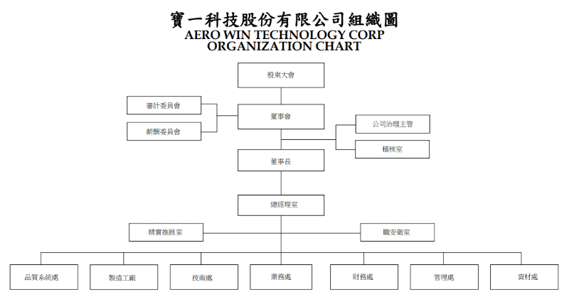

部門 | 職掌
公司治理主管 | 1.依法辦理董事會及股東會之會議相關事宜。  2.製作董事會及股東會議事錄。  3.協助董事就任及持續進修。  4.提供董事執行業務所需之資料。  5.協助董事遵循法令。  6.向董事會報告其就獨立董事於提名、選任時及任職期間內資格是否符合相關法  令規章之檢視結果。  7.辦理董事異動相關事宜。  8.其他依公司章程或契約所訂定之事項等。
稽核室 | 營業活動、作業流程、例行稽核及內部控制制度執行與改善，並提供管理階層相關分析與報告。
精實推展室 | 1.持續推展精實改善活動。  2.建立生產情報與策略管理平台，提升工廠整體效能。
管理處 | 1.總務：廠房庶務管理、辦公設備、車輛、環境管理及警衛管理與資產管理、合約、其他契據保管、廠內機電、水電、消防等廠務設備維護保養及維修等。  2.人事：員工出勤、招募、考核及教育訓練等人事管理、薪資結算、人事規章制度之擬定。  3.資訊：資訊作業、ERP 系統暨防火牆等網路系統相關規劃及維護管理。
職安衛室 | 負責職業安全政策、法規與制度及相關措施之研擬、規劃、推動及督導；規劃、督導有關人員實施巡視、定期檢查、重點檢查、危害通識及作業環境測定提供有關職業安全衛生管理資料及建議。
業務處 | 新產品、新市場及新客戶之開發。  綜整本公司一切對外報價、業務接單及客戶服務事宜。
財務處 | 負責成本及一般會計帳務、稅務申報作業及預算作業編制。  負責資金調度、一般出納作業、有價證券之保管及登錄、投資計劃評估等。
品質系統處 | 建立、執行及維持本公司品保系統並取得本公司相關產業所須之品質系統認證。  解決及鑑別品質問題、制定品質政策、綜整製程改善及客服客訴等相關事宜。  本公司生產之出廠品質之確保及製程產品與完工產品之檢驗作業等。
資材處 | 負責國內外採購事宜、工程發包作業、採購請款作業、建立專業性採購制度及倉管、材料成本之控制。進出口業務及事務事項之綜合業務。
技術處 | 負責本公司MOT 之製作、工程技術之督導及研發、協助業務估價、新產品開發之進度管制。
製造工廠 | 產銷協調、工時成本之控制、工程管制及生產計劃建立及維護等事宜。薄鈑工程、電廠維修、表面塗層等生產及工程事宜。機械加工及協助工程單位彙整及修訂MOT 等事宜。
董事提名及遴選
本公司依據105年5月4日董事會通過之「公司治理實務守則」第20條，就董事會成員擬訂多元化方針並落實執行，並揭露於公司網站及公開資訊觀測站。本公司董事會成員之提名及遴選係遵照公司章程之規定，除評估各候選人之學經歷資格外，並參考利害關係人之意見，遵守董事選舉辦法及公司治理實務守則，以確保董事成員之多元性及獨立性。
本公司現任董事會由8位董事組成，包含2位非執行董事 (25%)、4位獨立董事(50%)及2位執行董事(25%)，成員具備產業經營、財經及管理等領域之豐富經驗與專業。
此外，本公司重視董事組成之性別平等，並致力提升女性董事席次至三分之一(33%)以上，目前董事會成員男性5位(62%)，女性3位(38%)，已達成目標。而全體董事成員皆為中華民國國籍，但惟因經常參與國際性之活動(如：參展、教育交流等)，對於各國文化皆見識良多，具有多元文化色彩之觀念。

下表為董事會各成員之學、經歷資料：
職稱 | 姓名 | 性別 | 年齡 | 初次（選）就任日期 | 主要學經歷 | 目前兼任公司及其他公司職務 | 產業經驗 |  |  |  | 專業能力
 |  |  |  |  |  |  | 銀行／財務 | 經營  管理 | 業務  行銷 | 研發 | 會計及財務分析 | 資訊  科技 | 風險  管理
董事長 | 曾國浩 | 男 | 30~50歲 | 2011/06/24 | - 日本東京大學 精密機械工學博士  - 將群專利事務所 專利工程師  - Fujikura ltd. 研發係長  - 寶一科技(股)公司董事長特別助理、技術處協理  - 煦康科技系統(股)公司 董事  - MEB COMERCIAL IMPORTADORA EXPORTADORA LTD.董事長 | - 寶一科技(股)公司 總經理  - 文麥(股)公司 董事  - 極致投資(股)公司 董事長  - 嘉悉(股)公司 董事  - 得寶投資(股)公司 董事長 |  | ü |  | ü |  | ü
董事 | 胡淑賢 | 女 | 50歲以上 | 2016/04/26 | - 銘傳大學 管理學博士  - 銘傳大學 管理科學研究所碩士  - 輔仁大學 法律系財經法學組學士  - 寶一科技(股)公司 董事長特別助理  - 煦康科技系統(股)公司 監察人  - 共通科技(股)公司 副總經理 | - 寶一科技(股)公司 副總經理  - 駐龍精密機械(股)公司 獨立董事&薪酬委員(召集人) &審計委員(召集人)  - 旭東機械工業(股)公司 獨立董事&薪酬委員&審計委員 | ü | ü |  |  | ü |  | ü
董事 | 林高順 | 男 | 50歲以上 | 2020/06/22 | - 輔仁大學企業管理學學士  - 淳安電子(股)公司董事、監察人 | - 文麥(股)公司董事長暨總經理  - Monterey Cayman INC.董事長  - 嘉悉(股)公司董事長  - 宏高科技(張家港)有限公司董事長  - 高緯投資(股)公司監察人 |  | ü
董事 | 蔡美麗 | 女 | 50歲以上 | 2003/06/30 | - 國立政治大學會計研究所碩士  - 世新大學董事  - 交通銀行投資部科長  - 台北大學兼任講師  - 世新大學兼任講師  - 文化大學兼任講師 | - 歐華投資開發(股)公司 董事暨總經理  - 倫飛電腦實業(股)公司 法人董事代表人  - 元翎精密工業(股)公司 法人董事代表人 | ü | ü |  |  | ü
獨立董事 | 蘇慶陽 | 男 | 50歲以上 | 2014/6/24 | - 成功大學機械系學士  - 政治大學企研所企家班  - 金屬工業發展中心常務董事  - 台灣區車輛同業工會常務理事  - 中華汽車工業(股)公司 董事暨總經理  - 華擘機械工業(股)公司 董事長  - 順益汽車(股)公司 副董事長  - 匯豐汽車(股)公司董事長  - 中華賓士汽車(股)公司 總裁  - 裕隆汽車製造(股)公司董事  - 佳世達科技(股)公司 獨立董事  - 馬來西亞商陳唱集團資深集團顧問  - 中國機械工程學會副理事長  - 中國工程師學會傑出工程師評審委員 | - 彥臣生技藥品(股)公司 董事  - 瑞智精密(股)公司獨立董事&薪酬委員(召集人)&審計委員(召集人)  - 博士學投資(股)公司 董事長  - 寶一科技(股)公司 薪酬委員(召集人) & 審計委員(召集人) |  | ü | ü |  |  | ü
獨立董事 | 黃敏恭 | 男 | 50歲以上 | 2020/6/22 | - 國立政治大學 法學學士(法學院政治學系)  - 國立政治大學 法學碩士(法學院公共行政研究所)  - 台北市政府秘書處法制室科員  - 台灣省自來水公司專員、第十一區管理處總務室主任  - 國立中興大學企業管理學系兼任講師  - 台灣省選舉委員會行政室主任  - 台灣省議會秘書處股長、秘書、專門委員、主任秘書、副秘書長、秘書長  - 台灣省諮議會簡任十四職等秘書長  - 桃園縣副縣長  - 桃園縣代理縣長  - 臺灣自來水公司董事長  - 行政院研究發展考核委員會副主任委員  - 行政院政務副秘書長  - 台灣車輛(股)公司 董事長  - 尚茂電子材料(股)公司董事長 | - 財團法人二十一世紀基金會執行長  - 倫飛電腦實業(股)公司 法人董事代表人  - 寶一科技(股)公司 薪酬委員&審計委員 |  | ü |  |  |  |  | ü
獨立董事 | 盧文祥 | 男 | 50歲以上 | 2015/1/15 | - 臺灣政治大學科技管理博士  - 美國Franklin Pierce Law Center富蘭克林 法學院智慧財產碩士  - 臺灣中興大學（現台北大學）法學碩士  - 臺灣東吳大學法律系比較法學士  - 駐新加坡臺北代表處顧問兼經濟組組長  - 經濟部智慧財產局副局長  - 法務部資訊處簡任專門委員  - 臺灣花蓮、士林、臺北地方檢察署檢察官  - 臺灣士林地方法院民庭法官  - 臺灣板橋地方法院刑庭法官 | - 立積電子股份有限公司獨立董事、薪酬委員、審計委員  - 智慧財產及商業法院特聘調解委員  - 廈門大學知識產權研究院兼職教授  - 東吳大學法律研究所兼任教授  - 盧文祥律師事務所主持律師  - 寶一科技(股)公司 薪酬委員&審計委員 |  |  |  |  |  | ü | ü
獨立董事 | 李定安 | 女 | 30~50歲 | 2023/06/28 | - 國立台灣大學會計學系學士  - 台灣舞弊防治與鑑識協會 董事暨公共關係委員會主委  - 朱莉國際有限公司 獨立董事  - 駿吉-KY 獨立董事  - 晟鈦(股)公司 獨立董事、薪酬委員  - 文麥(股)公司 獨立董事 | - 建誠聯合會計師事務所 會計師  - 台北市政府商業處諮詢會計師  - 經濟部投資審議委員會諮詢會計師  - 台北市產業發展局諮詢會計師  - 中華國際投融資促進會 監事  - 寶一科技(股)公司 薪酬委員&審計委員  - 蘭亭水舍投資(股)公司 董事長  - 蘭亭書閣投資(股)公司 監察人 | ü |  |  |  | ü
註：
本屆董事會任期：2023年06月28日至2026年06月27日。
董事會成員30~50歲２位，50歲以上6位。

董事會運作情形
本公司董事會以每季召開1 次為原則，審查經理部門提報董事會事項，2024年計召開6次董事會議（董事平均出席率為95.83%）。經理部門視議案內容列席董事會備詢，使董事會與經理部門有充分之時間溝通。
職稱 | 姓名 | 實際出(列)席次數 | 委託出席次數 | 實際出(列)席率(%)
董事長 | 曾國浩 | 6 | 0 | 100%
董事 | 胡淑賢 | 6 | 0 | 100%
董事 | 林高順 | 6 | 0 | 100%
董事 | 蔡美麗 | 6 | 0 | 100%
獨立董事 | 蘇慶陽 | 5 | 1 | 83.33%
獨立董事 | 黃敏恭 | 6 | 0 | 100%
獨立董事 | 盧文祥 | 5 | 1 | 83.33%
獨立董事 | 李定安 | 6 | 0 | 100%
董事獨立性與利益衝突管理
公司針對董事之利益迴避訂有明確制度，除依相關法令規定事項須為迴避外，亦明定有董事應自行迴避之事項，另亦落實執行本公司及子公司對利害關係人交易相關規範，以公司利益為優先並確保公平交易原則，避免圖私利之機會。
本公司制定防止利益衝突之政策，並提供適當管道供董事與經理人主動說明其與公司有無潛在之利益衝突。本公司於2023年股東常會全面改選增加獨立董事席次至4席，董事皆秉持秉持高度自律，對董事會所列議案與其自身或其所代表之法人有利害關係或有損及公司利益之虞時，於該議案進行時離席迴避，全程未參與討論及表決，且過半數之董事未兼任員工或經理人。本公司董事改選規劃時，已加以避免董事間具有配偶、二親等內血親之關係，董事間亦堅守誠信原則，所列議案如與董事具有控制從屬關係之公司時，於該議案進行時離席迴避，全程未參與討論及表決，且未有相互支援進行表決之情事發生。
本公司目前有4位獨立董事，獨立董事占比50%，且董事會成員間均無配偶或二親等以內之親屬關係，所有外部董事皆符合獨立性情形，另為經營發展及實務運作的需要，有2 位董事擔任本公司經理人。本公司訂定「獨立董事之職責範疇規則」，且明確訂定「獨立董事如有反對意見或保留意見，應於董事會議事錄載明」、「本公司或董事會不得妨礙、拒絕或規避獨立董事職行職務」及「獨立董事職行職務認有必要時，得請求董事會指派相關人員或聘請專家協助辦理」，確保獨立董事得善盡職責，有效增益董事會運作及公司經營績效。以下董事對利害關係議案迴避之執行情形：
董事會議屆次/日期 | 議案內容 | 應利益迴避原因 | 參與表決情形
第9屆第4次  2024/01/22 | 本公司2023年度經理人年終獎金發放案 | 個人報酬支給 | 曾董事長國浩、胡董事淑賢離席迴避，全程未參與討論及表決
第9屆第6次  2024/05/13 | 本公司2023年度董事酬勞發放案 | 個人報酬支給 | 董事個別離席迴避不參與討論及表決
第9屆第7次  2024/06/25 | 本公司2023年度經理人員工酬勞分配案 | 個人報酬支給 | 曾董事長國浩、胡董事淑賢離席迴避，全程未參與討論及表決。
第9屆第9次  2024/11/11 | 本公司經理人之薪酬調整案 | 個人報酬支給 | 曾董事長國浩、胡董事淑賢離席迴避，全程未參與討論及表決。
董事會進修情形
因應產業環境快速變化與創新，本公司董事們定期接受培訓課程提高企業治理能力、保障企業營運、加強風險管理，並推動企業永續發展。董事會每位成員定期接受教育課程至少6小時以上。
董事會進修一覽
職稱 | 姓名 | 進修日期 | 主辦單位 | 課程名稱 | 進修時數 | 總時數
董事長 | 曾國浩 | 2024/6/25 | 社團法人中華公司治理協會 | ESG下的董事會治理 | 3 | 6
董事長 | 曾國浩 | 2024/9/20 | 證券暨期貨市場發展基金會 | 113年度防範內線交易宣導會 | 3 | 6
董事 | 胡淑賢 | 2024/6/25 | 社團法人中華公司治理協會 | ESG下的董事會治理 | 3 | 6
董事 | 胡淑賢 | 2024/9/20 | 證券暨期貨市場發展基金會 | 113年度防範內線交易宣導會 | 3 | 6
董事 | 蔡美麗 | 2024/6/25 | 社團法人中華公司治理協會 | ESG下的董事會治理 | 3 | 6
董事 | 蔡美麗 | 2024/7/3 | 台灣證券交易所 | 2024國泰永續金融暨氣候變遷高峰論壇 | 3 | 6
法人董事代表人 | 林高順 | 2024/6/25 | 社團法人中華公司治理協會 | ESG下的董事會治理 | 3 | 6
法人董事代表人 | 林高順 | 2024/12/12 | 證券暨期貨市場發展基金會 | 股東會、經營權與股權策略 | 3 | 6
獨立董事 | 蘇慶陽 | 2024/5/7 | 社團法人中華公司治理協會 | 零信任資安治理與誠信經營 | 3 | 6
獨立董事 | 蘇慶陽 | 2024/6/25 | 社團法人中華公司治理協會 | ESG下的董事會治理 | 3 | 6
獨立董事 | 黃敏恭 | 2024/6/25 | 社團法人中華公司治理協會 | ESG下的董事會治理 | 3 | 9
獨立董事 | 黃敏恭 | 2024/7/3 | 台灣證券交易所 | 2024國泰永續金融暨氣候變遷高峰論壇 | 6 | 9
獨立董事 | 盧文祥 | 2024/6/3 | 財團法人中華民國證券暨期貨市場發展基金會 | 機構投資人觀點論壇 | 3 | 9
獨立董事 | 盧文祥 | 2024/6/25 | 社團法人中華公司治理協會 | ESG下的董事會治理 | 3 | 9
獨立董事 | 盧文祥 | 2024/9/20 | 財團法人中華民國證券暨期貨市場發展基金會 | 113年度防範內線交易宣導會 | 3 | 9
獨立董事 | 李定安 | 2024/1/25 | 社團法人台灣舞弊防治與鑑識協會 | 從根爛起最可怕-從實際案例來看公司經營者的舞弊防治對策 | 2 | 9.5
獨立董事 | 李定安 | 2024/4/26 | 社團法人台灣舞弊防治與鑑識協會 | 財報不實之「重大性」判斷新解與法律責任 | 2.5 | 9.5
獨立董事 | 李定安 | 2024/6/25 | 社團法人中華公司治理協會 | ESG下的董事會治理 | 3 | 9.5
獨立董事 | 李定安 | 2024/9/13 | 社團法人台灣舞弊防治與鑑識協會 | AI人工智慧與IA內部稽核-異常徵兆的探查 | 2 | 9.5
功能性委員會
審計委員會
本公司依據證券交易法規定設立審計委員會，由全體獨立董事組成。委員會的運作以監督公司財務報表允當表達、簽證會計師選（解）任及獨立性與績效、公司內部控制有效實施、公司遵循相關法令及規則、公司風險管控等事項為主要目的，主要職責包括審議下列事項：
- 依證券交易法第十四條之一規定訂定或修正內部控制制度。
- 內部控制制度有效性之考核。
- 依證券交易法第三十六條之一規定訂定或修正取得或處分資產、從事衍生性商品交易、資金貸與他人、為他人背書或提供保證之重大財務業務行為之處理程序。
- 涉及董事自身利害關係之事項。
- 重大之資產或衍生性商品交易。
- 重大資金貸與、背書或提供保證。
- 募集、發行或私募具有股權性質之有價證券。
- 簽證會計師之委任、解任、報酬及其獨立性及適任性之評估。
- 財務、會計或內部稽核主管之任免。
- 年度財務報告及半年度財務報告。
- 營業報告書以及盈餘分派或虧損撥補之議案。
- 其他公司或主管機關規定之重大事項。
本公司審計委員會運作方式係依本公司「審計委員會組織規程」辦理，每季至少召開一次會議，2024年度召開審計委員會共計6場。
2024年度召開審計委員會運作情形資訊
職稱 | 姓名 | 實際出席次數 | 委託出席次數 | 實際出席率(%)
召集人 | 蘇慶陽 | 5 | 1 | 83%
委員 | 黃敏恭 | 6 | 0 | 100%
委員 | 盧文祥 | 5 | 1 | 83%
委員 | 李定安 | 6 | 0 | 100%
註：
本屆審計委員會任期自2023年06月28日至2026年06月27日。
薪資報酬委員會
薪資報酬委員會旨在協助董事會執行與評估公司整體薪酬與福利政策，以及董監事及經理人之報酬。 依據中華民國法律及本公司「薪酬委員會組織章程」規定，薪資報酬委員會成員應由董事會任命，成員為四人，其中過半數成員應為獨立董事。目前本公司之薪酬委員係由四位獨立董事組成。薪酬委員會每年至少召開二次會議，但得視需要另行召開。本委員會以善良管理人之注意，忠實履行下列職權，並將所提建議提交董事會討論。
- 定期檢討薪資報酬委員會組織規程並提出修正建議。
- 訂定並定期檢討董事及經理人績效評估標準、年度之績效目標與薪資報酬之政策、制度、標準與結構。
- 定期評估本公司董事及經理人之績效目標達成情形，並依據績效評估標準所得之評估結果，訂定其薪資報酬之內容及數額。
- 本公司年度如有獲利，提撥不高於3%為董事酬勞，由薪資報酬委員會提出建議案經董事會通過後執行。
本公司薪酬委員會運作方式係依本公司「薪酬委員會組織章程」辦理，每年至少召開二次常會，2024年度召開薪酬委員會共計4場。
2024年度召開薪資報酬委員會運作情形資訊
職稱 | 姓名 | 實際出席次數 | 委託出席次數 | 實際出席率(%)
召集人 | 蘇慶陽 | 3 | 1 | 75%
委員 | 黃敏恭 | 4 | 0 | 100%
委員 | 盧文祥 | 4 | 0 | 100%
委員 | 李定安 | 4 | 0 | 100%
註：
本屆薪資報酬委員會任期自2023年08月07日至2026年06月27日。
董事會薪酬制度
本公司給付董事之酬金政策，係依據公司法及本公司章程規定，本公司年度如有獲利，得以上開獲利數額，由董事會決議提撥不高於3%為董事酬勞，由薪資報酬委員會提出建議案經董事會通過後執行。
為確保經理人之績效與公司策略密切連結，並具有競爭力之整體薪資報酬，本公司訂有「經理人薪資報酬政策及制度」經理人酬金包含薪資及獎金，薪資係參酌公司經營策略及獲利狀況，並考量經理人個人專業能力、職責範圍及市場競爭力等因素；獎金則考量個人績效評估結果、公司經營績效及未來風險之關連合理性等，惟若有重大風險事件足以影響公司商譽、內部管理失當、人員弊端等風險事件之發生，獎金將予以核減或不予發放。
董事會及功能性委員會績效評估結果
為落實公司治理並提升本公司董事會功能，建立績效目標以加強董事會運作效率，依據上市上櫃公司治理實務守則，本公司「寶一科技股份有限公司董事會績效評估辦法」之修訂，經2020年董事會決議通過，規範每年執行一次內部董事會及功能性委員會績效評估。
本公司為考量公司狀況與需要訂定董事會績效評估之衡量項目，為妥善執行董事權力及義務，包含公司目標與任務之掌握、董事職責認知、對公司營運之參與程度、內部關係經營與溝通、董事之專業及持續進修等。董事會績效評估程序說明如下：
- 確立當年度受評估之單位、期間及範圍（整體董事會、個別董事成員、各功能性委員會等）。
- 確立評估之方式（董事會內部自評、董事成員（自我或同儕）自評、同儕評估、委託外部專業機構、專家評估等）。
- 挑選適當之評估執行單位。
- 由各執行單位收集董事會活動相關資訊，並分發填寫「董事會績效評估自評問卷」、「董事成員績效評估自評問卷」等相關自評問卷，最後由公司治理主管將資料統一回收後，針對評估指標之
評分標準加以記錄評估結果後，提報董事會。
- 評估期間：2024年度(自1月1日至12月31日止)，評估結果應於次一年度第一季結束前完成。
2024年度董事會暨功能性委員會評估得分皆為90分以上，足以顯示本公司董事會暨功能性委員會整體運作完善，符合公司治理之要求。依「寶一科技股份有限公司董事會績效評估辦法」規定，將評估結果於2025年1月7日提報董事會。2024年度評估作業結果如下：
董事會
整體評估：公司治理單位依據評量表進行評鑑，評估得分為95.56分
評估指標 | 題數 | 各面向得分(滿分 5 分)
一、對公司營運之參與程度 | 12 | 4.83
二、提升董事會決策品質 | 12 | 4.83
三、董事會組成與結構 | 7 | 4.57
四、董事之持續進修 | 7 | 4.71
五、內部控制 | 7 | 4.86
合計/平均分數 | 45 | 4.77

個別成員自評
整體評估：統計各董事自評問卷結果，評估得分為96.09分
評估指標 | 題數 | 各面向得分(滿分 5 分)
一、公司目標與任務之掌握 | 3 | 4.88
二、董事職責認知 | 3 | 4.88
三、對公司營運之參與程度 | 8 | 4.71
四、內部關係經營與溝通 | 3 | 4.63
五、董事之專業及持續進修 | 3 | 4.88
六、內部控制 | 3 | 4.88
合計/平均分數 | 23 | 4.80

審計委員會
整體評估：公司治理單位依據評量表進行評鑑，評估得分為96.19分
評估指標 | 題數 | 各面向得分(滿分 5 分)
一、對公司營運之參與程度 | 4 | 5.00
二、審計委員會職責認知 | 5 | 5.00
三、提升審計委員會決策品質 | 7 | 4.86
四、審計委員會組成與結構 | 2 | 4.50
五、內部控制 | 3 | 4.33
合計/平均分數 | 21 | 4.81

薪資報酬委員會
整體評估：公司治理單位依據評量表進行評鑑，評估得分為96.19分
評估指標 | 題數 | 各面向得分(滿分 5 分)
一、對公司營運之參與程度 | 4 | 5.00
二、薪資報酬委員會職責認知 | 5 | 4.80
三、提升薪資報酬委員會決策品質 | 7 | 4.86
四、薪資報酬委員會組成與結構 | 2 | 4.67
五、內部控制 | 3 | 4.50
合計/平均分數 | 21 | 4.81

2.2經濟績效
重大主題：經濟績效
重要性 | 經濟績效對公司而言至關重要，無論是財務健康、競爭力提升、員工激勵、還是長期可持續發展，良好的經濟績效都是企業成功的基石。企業應持續關注經濟績效的提升，並結合適當的策略進行資源配置，這將有助於實現企業的穩定增長和可持續發展。
影響與衝擊 | 經濟面 ：  👍：穩健的經濟績效有助於吸引投資，促進企業成長和市場繁榮、提升財務績效，使公司營運的營收增加。  👎：營運虧損導致企業形象受損及面臨資源緊縮，而過度追求短期績效可能導致市場泡沫或經濟波動。  環境面：  👍：績效提升可支持環保技術研發與推廣，減少對環境的負面衝擊。  👎：經濟活動若未重視環保，可能導致空氣、水和土地污染，並加劇氣候變遷。  人（人權）面：  👍：經濟績效良好能改善工作環境、提高員工福利及勞動保障，若加強企業穩定運作，會增加股東、投資人投資的意願。  👎：高績效若犧牲環境、剝削當地社區或侵害人權為代價，將損害公司的社會形象和道德責任。  👍：正面／👎：負面
政策 | 透過完善的公司治理、嚴謹的風險控管及穩健的財務規劃，持續創造經濟價值。
策略
  機會積極管理 | - 投資於新技術與研發，推出高附加值產品，滿足客戶需求。  - 與政府組織合作，參與產業升級計畫。例如：政府推動產業升級創新輔導計劃，促進產業升級與可持續發展。
  風險預防管理 | - 定期追蹤各地的法規變動，確保業務運營合規。例如:參加證交所及會計師所舉辦之研討會。  - 與多個供應商建立合作，避免因單一供應商失效導致生產中斷。
  負面衝擊補救措施 | - 如發生財務損失，通過短期融資或調整成本結構穩定財務狀況。  - 例如疫情期間為維持公司正常營運及員工福利，以不裁員、及不加班模式，公司與員工共體時艱。
目標與標的 | 短期目標：  增加銷售收入，控制運營成本，以實現盈利增長。
目標與標的 | 中期目標：  持續成長與資源優化,投資先進技術和設備，改善生產效率與品質。
目標與標的 | 長期目標：  確立行業領導地位，具備全球競爭力。
管理評量機制 | 以公司董事會定期監督財務績效並委請專業會計師進行財務簽證。
績效與調整 | 2024年營收相較於2023年上升140,301仟元。  2024年淨利相較於2023年上升35,518仟元。
註：
短期3年以內、中期3~10年、長期10年以上。
營運績效
寶一科技作為航太零組件產業的領導企業，積極拓展國際市場並深化供應鏈合作，以提升市場佔有率，於2024年全年營業收入為新台幣824,132仟元，營業毛利為185,252仟元，相較於2023年的全年營業收入顯著成長，原因係為航空業供應鏈復甦。
寶一科技2024年經營績效一覽
項目／年度 | 2024年
營業收入（仟元） | 824,132
營業成本（仟元） | 638,880
營業毛利（仟元） | 185,252
營業損益（仟元） | 72,506
營業外收入及支出（仟元） | 30,021
稅前淨利（仟元） | 102,527
本期稅後淨利（仟元） | 102,088
本期綜合損益總額（仟元） | 102,260
每股盈餘（元） | 1.490
員工福利金額（仟元） | 2,820
股利（仟元） | 20,572
員工薪資（含員工福利）（仟元） | 188,484
留存經濟價值(仟元) | 166,123
支付出資人款項（仟元） | 20,572
支付政府的款項（仟元） | 1504
社區投資（仟元） | 53
註：
1.支付出資人的款項是指給付所有股東的股利，加上支付貸款人的利息(包含任何形式的債務及借款的利息)應付給特別股股東的未付股利。
2.支付政府的款項指的是所有稅款(包含營業稅、所得稅、財產稅)跟罰金。
3.「員工薪資(含員工福利)」中的員工福利包含勞健保費用/退休金費用等，以金錢方式提供給員工的福利總金額（不包括教育訓練、防護設備成本或與員工工作職責直接相關的其他成本項目）；另一項「員工福利金額」指的是公司提撥至福委會給員工的福利費用，例如:員工旅遊、健康檢查、三節禮盒等，以非金錢形式提供給員工的福利之費用總額。
4.社區投資指的是捐款及捐贈。
5.幣別為新台幣。
6.留存的經濟價值:「產生的直接經濟價值」-「分配的經濟價值」。
政府財務補助
寶一科技為促進產業升級及持續發展，積極參與政府相關產業補助計劃與人力資源提升，於報導期間接受政府單位之財政補助共14,594,242元，詳細補助如下表：
政府補助一覽
項目 | 補助單位 | 補助金額（元）
航空供應鏈工程暨生產系統整合技術案 | 經濟部工業局 | 5,501,146
產業升級創新平台輔導計畫 | 經濟部產業發展署 | 9,000,000
貨物稅 | 國稅局 | 3,200
新進用身心障礙者獎勵 | 臺南市政府勞工局 | 30,000
陪產檢及陪產假薪資補助 | 勞動部勞工保險局 | 6,100
企業人力資源提升計畫補助 | 勞發署雲嘉南分署 | 53,796
總計 |  | 14,594,242
註：稅收減免、補助計畫、疫情補助皆為政府財務補助。
稅務管理
為有效管理稅務風險，本公司遵循內部控制流程，執行識別、評估和管理源自法規變更及其營運活動產生的稅收風險，對風險進行適當衡量、管理與控制。由財務長為稅務管理負擔最終責任，董事會委託審計委員會監督公司執行有關會計、稽核、財務報導流程及財務控制上的品質和誠信度，定期審查包括會計政策與程序、內部控制制度、法律遵循(包含稅務遵循)、企業風險管理等重大事項，日常稅務行政與管理則由財務處執行，並由合格且經驗豐富的外部稅務專業人員協助履行本公司的稅務義務。
法令遵循 | 遵循國際租稅準則及營運所在地國家之稅務法規，於期限內誠實申報及完納稅負。  解讀稅務法令應同時考量文字及立法精神，不人為將利潤移轉到低稅率國家。
資訊透明 | 定期於公開管道如財務報告、年報、企業社會責任報告書等，適當揭露稅務資訊予利害關係人知悉，確保資訊透明化。
誠信溝通 | 與各營運所在地國家之稅務機關建立互信尊重及誠實溝通之聯繫，適時進行稅務事項討論及釋疑，並維持和諧良好關係。
本公司積極透過多方管道與利害關係人進行交流，並實際參與稅務倡議等行動來支持各項稅務新政推行，共同建立良善的稅務環境。
財報 | 年報
 | 

2.3誠信經營與法規遵循
落實誠信經營
寶一科技恪守最高商業道德標準，以杜絕貪汙以及任何形式之舞弊行為，為此，寶一為建立誠信經營之企業文化及健全發展，依相關法令規範訂定「誠信經營守則」及「道德行為準則」，經董事會通過。明確規範禁止不誠信行為，包括行賄及收賄、提供非法政治獻金、不當慈善捐贈或贊助及接受不正當利益等，並嚴格遵守與客戶簽訂之合約及其它相關規定，禁止從事不公平之競爭行為，確保治理階層及內部所有員工、供應商均以公平與透明之方式進行商業活動。本公司為健全誠信經營之管理，設置隸屬於董事會之專責單位，負責誠信經營政策與防範方案之制定及監督執行，並定期向董事會報告。且訂定具體之檢舉制度，以確保執行之有效性。並鼓勵員工於懷疑或發現有違反法令規章或誠信及道德之行為時，向審計委員會、經理人、內部稽核主管或其他適當人員呈報，並透過多管道宣導，包括新進員工訓練、公司公布欄及網站公告，確保所有員工充分了解並遵循誠信守則。
針對防範內線交易情事之發生，本公司訂有防範內線交易管理辦法及內部重大資訊處理作業程序。每年至少一次對董事、經理人及受僱人辦理「防範內線交易管理辦法」、「內部重大資訊處理作業程序」及相關法令之教育宣導，對新任之董事、經理人及受僱人則於上任後適時提供教育宣導以供遵循。
2024年誠信經營執行狀況如下：
供應商承諾 | 建立供應商手冊，並簽署「最優惠待遇清廉保證協議」及「保密協議書」。
教育訓練 | ●完成誠信法遵教育共計105人(221小時)。  ●完成安全衛生教育共計218人(885小時)。
承諾 | 員工入職簽署服務承諾書(簽署率100%)，董事及高階主管簽署遵循誠信經營守則聲明書(簽署率100%)。
宣導 | 透過公告及E-mail進行誠信及保密責任宣導，並設立檢舉制度，舉報申訴電子郵件susan@aerowin.com 。
2024年並無發生貪腐之事件，如經調查發現重大違規情事或公司有受重大損害之虞時，應立即作成報告，以書面通知審計委員會。相關檢舉制度下：
檢舉制度
- 建立並公告內部獨立檢舉信箱、專線或委託其他外部獨立機構提供檢舉信箱、專線，供公司內部及外部人員使用。
- 指派檢舉受理專責人員或單位，檢舉情事涉及董事或高階管理階層，應呈報至審計委員會，並訂定檢舉事項之類別及其所屬之調查標準作業程序。
- 訂定檢舉案件調查完成後，依照情節輕重所應採取之後續措施，必要時應向主管機關報告或移送司法機關偵辦。
- 檢舉案件受理、調查過程、調查結果及相關文件製作之紀錄與保存。
- 檢舉人身分及檢舉內容之保密，並允許匿名檢舉。
- 保護檢舉人不因檢舉情事而遭不當處置之措施。
- 檢舉人獎勵措施。
若有相關情事發生，可直接利用信箱進行舉報，所有舉報事項將由副總經理直接處理，除法律另有規定外，本公司將對舉報人之身分及所提供之資訊嚴格保密，並採取適當措施保護其個人資料及隱私。經查證屬實之舉報，本公司將針對不法行為予以嚴懲處置。
檢舉管道
受理單位 | 胡淑賢 副總經理
通信地址 | 730台南市新營區新工路13巷1號
檢舉電話 | (06)653-5001
電子郵件 | susan@aerowin.com
法規遵守總覽
公司治理相關法規 | 勞工權益相關法規
- 無違反公司法  - 無違反商業法  - 無違反證券金融法規  - 無貪腐事件 | - 無違反性別平等工作法  - 無強迫勞動  - 無使用童工  - 無違反歧視或人權事件
產品相關法規 | 環境保護相關法規
- 未有禁止或具爭議性之產品  - 無違反行銷相關法規及自願守則的事件  - 無發生因產品與服務的提供與使用而違反法律和規定被處巨額罰款的情事  - 無涉及反競爭行為、反托拉斯和壟斷行為而衍生之法律訴訟  - 無違反客戶隱私事件  - 無違反行銷傳播法規 | - 無環保法規事件
註：
- 依據「臺灣證券交易所股份有限公司對有價證券上市公司重大訊息之查證暨公開處理程序」第4條第1款第 二十六項之規定：單一事件罰鍰金額累計達新台幣100萬元以上者，為重大違規事件需對外發布重訊。
- 職安法法規，30萬以上就稱為重大裁罰。
違反法規相關情事
本公司高度重視法規遵循，對於違反法規之裁罰案件，均以嚴謹態度處理。於報告期間，共計一起違反法規事件，皆已於期限內完成現場缺失改善。為強化職業安全衛生管理，本公司將導入ISO 45001納入長期目標規劃。
非處罰款事件
處分類型 | 職業安全衛生
違反日期 | 2024年6月4日
發文字號 | 南市勞安字第1130805984、1130806164號函
違反法令 | 低壓電氣設備定期檢查未確實
處分內容 | 限期改善
因應說明 | 職安衛室納入日常巡檢，發現缺失後由總務及廠務進行改善
人權盡職遵守
本公司嚴格遵循《勞動基準法》、《性別平等工作法》等相關法規，明訂禁用童工、禁止強迫勞動、杜絕不法歧視且確保工作機會均等；為有效管理人權風險，我們建立員工申訴管道，掌控人權風險，並實施運用人權盡職調查程序蒐集相關人權議題，進行議題重大性篩選與評估，執行預防及減緩措施，透過修正回饋與持續改善的流程，持續完善供應鏈的人權管理。
為保障性別工作平等、消除歧視並防治歧視件發生，於公司內部網站發布「宣導事項」及辦理性別平等與人權相關教育訓練。
為確保勞動人權的落實及遵守中華民國「勞動基準法」與「性別工作平等法」等規定，會不定期檢視童工與未成年工、強迫勞動、性騷擾、勞資溝通、表達自由等各項議題的落實情形。
本公司人權管理政策及具體方案摘要如下：
良好勞資關係 | 員工權益與福利不僅關係到員工的個人生活品質，還直接影響到組織的營運、競爭力和長期發展。寶一致力維持良好的勞資關係，積極提供最好的福利條件，將可增強員工對寶一的歸屬感和忠誠度，為公司帶來更穩定、永續的營運環境。
和諧勞資關係 | 提供公平合理的薪資與工作條件提供有效保障勞動權益及友善和諧的勞資關係，落實雇用、薪酬福利、訓練、考評與升遷機會之公平，且提供有效、適當之申訴機制，避免並回應危害員工權益之事情。
建立安全與健康的工作環境 | 提供安全健康之工作環境及必要之健康與急救措施，消弭工作環境中可能影響員工健康安全之危害因子，降低職災風險。
不歧視 | 杜絕歧視並確保工作機會均等為保障員工工作機會均等，不允許對個人性別（含性傾向）、種族、階級、年齡、婚姻、語言、思想、宗教、黨派、籍貫、出生地、容貌、五官、身心障礙等有任何差別待遇或任何形式之歧視。2024年無發生任何歧視事件發生。
禁用童工 | 本公司遵循政府勞動法規，符合聘僱最低年齡的法律和規定，不雇用童工。2024無發生雇用童工之情事。
不強迫勞動 | 本公司遵循政府勞動法規，定期關心及管理員工出勤狀況，不強迫勞動。2024年無此情事發生。
保護隱私及防治騷擾 | 性騷擾防治、反歧視、反騷擾、推行工時管理、保障人道待遇及健康與安全工作環境。並且透過公告聲明，使員工了解於執行職務過程中有責任避免發生職場不法侵害。保護隱私- 一旦發生職場不法侵害，公司設有申訴專線，並致力於同仁申訴過程中保護個人隱私，以打造友善之工作環境。  【性騷擾防治申訴及調查處理辦法】  公司訂有"性騷擾防治申訴及調查處理辦法"以確保公司同仁進入到寶一可以獲得相對應的保障，建立友善的工作環境，消除工作環境內源自於性或性別的敵意因素，以保護員工不受性侵害及性騷擾之威脅。 也會定期舉辦或鼓勵人員參與性侵害及性騷擾防治相關教育訓練，經公司同意參加者，將給予公差登記及經費補助。本公司受理性騷擾申訴之管道如下：  - 專線電話：06-6535001分機313  - 專線傳真：06-6535057  - 專用電子信箱：hr@aerowin.com
提供申訴機制及管道 | 內部建有員工申訴專線、申訴信箱及勞資會議等多元溝通管道，提供員工反映問題。
協助員工維持身心健康及工作生活平衡 | 關懷員工身心健康，定期提供員工免費健康檢查。

2.4風險管理
本公司於2021年05月07日訂定「風險管理政策與程序」，並經審計委員會及董事會通過，作為本公司風險管理之最高指導原則。
本公司審計委員會負責風險管理辦法與相關政策之制定與修正，董事會為風險管理之最高單位，於2021年10月1日授權由總經理擔任風險管理小組總召集人，各業務單位定期進行風險因子鑑別與風險控管，以促進風險管理組織之指揮調度、自我評估及執行等更有效率。定期召開風險管理小組會議並每年一次向董事會報告其運作情形。2024年分別在人力資源足夠、人力資源穩定性、員工教育訓練等40項風險項目進行評估，未有發現超過風險接受度之情形，並於2025年1月7日提報於董事會。
- 風險管理架構：
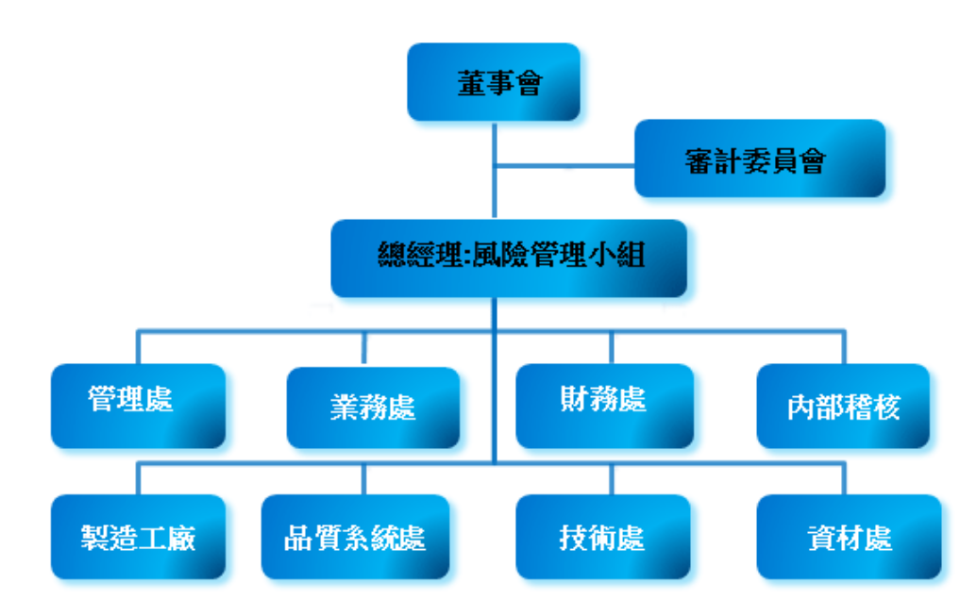
各權責單位之執掌如下：
董事會 | 為本公司風險管理之最高單位，依整體營運策略及經營環境，以遵循法令、推動並落實公司整體風險管理為目標，明確瞭解營運所面臨之風險，確保風險管理之有效性，並負風險管理最終責任。
稽核室 | 為隸屬於董事會之獨立部門，依公司內部控制與稽核計畫定期查核各單位落實情形，依稽核結果製作稽核報告呈報董事會並追蹤。
總經理 | 執行風險管理決策並協調跨部門之風險管理互動與溝通。
管理階層 | 各部處級之主管負有風險管理之責任，負責分析及監控所屬單位內之相關風險，確保風險控管機制與程序能有效進行。

- 2024年度風險項目與因應方案：
風險控管範疇
類型 | 可能風險 | 因應作法
財務風險 | 利率、匯率變動、通貨膨脹情形 | - 利率風險：本公司的利率風險，主要來自為支應營運活動所產生之負債，為因應利率變動，本公司政策係設法將高利率的負債轉換為較低利率的負債，以減少公司的利息支出。  - 匯率變動：本公司產品係以外銷為主，另生產原物料及機器設備，亦均自國外進口，故以外銷之外幣收入來償還外幣負債，以期能將匯率變動造成的匯兌損益控制在合理的範圍內，儘量消彌匯率變動對公司損益之影響。  - 通貨膨脹影響： 2024年度之通貨膨脹情形並不明顯，對本公司的損益並無重大影響。
財務風險 | 進貨或銷貨集中 | (1) 本公司最近三年度及申請年度並無發生任何供貨中斷或短缺之情事，其所生產之航空發動機零組件係屬高品質及高穩定度產品，因此配合客戶要求，搭配所需原料之廠商。最近三年度除向Howmet Aerospace Components (Suzhou) Co., Ltd及Aerospatiale Hemmingford inc進貨金額之比重較高外，餘對單一供應商之比率皆在20%以下。因Howmet Aerospace Components (Suzhou) Co., Ltd及Aerospatiale Hemmingford inc為本公司主要銷貨客戶之指定用料供應商，客戶亦會向原料供應商預示需求量，故其原料供應尚不致於出現短缺或中斷之情事。於111~113年度本公司自Howmet Aerospace Components (Suzhou) Co., Ltd之進貨金額佔總進貨金額之比重分別為30.30%、23%、22.67%及Aerospatiale Hemmingford inc之進貨金額佔總進貨金額之比重分別為12.29%、27.39%、21.45%，且本公司與其主要供應商之間已建立長期良好合作關係，其最近兩年度相關供應商交貨狀況尚屬良好，尚未發生供貨短缺、中斷或延遲以致影響生產作業等情況，其供貨來源尚屬穩定。  （2）本公司主要從事航空發動機零組件之設計、製造、加工及銷售等業務，其111~113 年度第一大銷貨客戶 Safran Aircraft Engines 之銷售金額佔各年度營業收入之比例分別為 47.16%、37.87%、37.43%，因本公司生產製程及交貨品質深獲 Safran Aircraft Engines 肯定，而成為其長期合作之主要供應廠商之ㄧ，採購訂單持續且供應產品項目逐年增加，進而帶動銷貨金額之提升，而本公司在產能及資源相對受限之情況下，致有銷貨集中於單一客戶之情事。本公司因銷貨集中所面臨之風險為主要客戶取消訂單或臨時抽單，進而影響公司營收與獲利，針對以上可能發生之風險，本公司所採取之因應措施如下：  A. 維繫穩定合作關係，提高客戶之信賴度  基於安全性之考量，航太產業對產品品質、製程及良率均有相當高之要求，各項零件均需經過嚴格的測試與認證，才可能被國際大廠採用，且在此之前亦須先被認定為具有發展潛力之供應商，國際大廠才願意先將所需零件之各項品質、信賴度及產品壽命等規範提供給供應商做為產品研發及測試使用，故航太產業之嚴格認證機制已形成高進入門檻，加上產品開發時程長二至三年，且需經過長期穩定性考驗，一旦成為合格供應鏈廠商，即可取得 6~10 年以上之長期訂單，短期間內不易被競爭對手取代，故客戶取消訂單或臨時抽單之風險相對較低。本公司與主要客戶往來多年，品質與技術深獲對方信賴，致主要客戶採購金額及產品項目逐年增加，雙方業已培養良好之合作默契且持續合作開發新型號發動機之零件，合作關係穩定，未來本公司仍將持續用心維繫雙方合作關係，並持續提升研發技術與特殊製程能力滿足客戶需求，成為客戶高度信賴之策略合作夥伴，以降低客戶取消訂單或臨時抽單之風險。  B. 積極開發新客戶，分散訂單來源  本公司製造之產品均通過國際航空發動機大廠嚴格之認證程序，近年來對國際大廠之銷售量及銷貨金額均維持一定水準，足見本公司產品品質及製造能力深獲肯定，本公司除持續加強品質管制以提供高品質之產品服務，並持續與國際大廠合作開發新產品，以藉此合作經驗提昇技術層次，目前本公司與主要發動機製造商均有開發計畫進行中。由於國際大廠營運規模龐大，與之長期合作除可維持產能稼動率，並能確保營收之穩定，亦有助於爭取其他國際發動機大廠之認同與訂單，未來隨本公司產品獲得客戶認可及陸續量產出貨後，本公司對單一客戶之依存度應能有效降低，以分散其銷貨集中之風險。  綜上所述，本公司目前除與原有客戶持續維持穩定之業務往來外，亦積極開發新客戶，未來隨新客戶族群效益逐步顯現，營收及獲利能力將可望提升，進一步降低銷貨集中之風險。
營運風險 | 高風險金融活動政策 | 本公司未從事上述之業務，但亦依據證期局的相關法令，訂定了「取得或處份資產處理程序」、「背書保證作業程序」、「資金貸與他人作業程序」等相關作業程序規範本公司之內部處理程序。
營運風險 | 未來研發計劃及預計投入之研發費用
  研發計畫 | 須再投入之研發費用(仟元)
  TRV NG 第二階段品質改善 | 1,000
  PW1000G(30G4868) 設計變更 | 3,000
  SAB Ring-stage 1零組件開發 | 1,000
  SAB Ring-stage 4零組件開發 | 4,000
  KHI BLOCK D 燃燒筒開發 | 10,000
  機械手臂打磨 | 1,000
  伺服沖床應用 | 1,500
營運風險 | 科技改變(包括資通安全風險)及產業變化 | 本公司除了本身所擁有之尖端製造技術外，並透過航太產業工會及航太小組之協助獲取產業資訊並掌握市場最新資訊。輔以平時建立與客戶之關係，將可即時把握業務機會，為未來創造出更佳的業績。
營運風險 | 企業形象改變對企業危機管理之影響 | 本公司一貫秉持正派經營之理念，以品質交期及成本提供客戶最佳之服務，同時與同業保持產品區隔相互合作的關係，於業界之形象一向良好，尚無因企業形象改變導致對公司產生重大影響之企業危機管理情事。
法遵風險 | 國內外重要政策及法律變動 | 本公司平時對國內外及客戶在政經情勢發展及法律變動即保持高度之注意及妥善之因應能力，並向律師、會計師或其他財務會計等相關專業單位諮詢評估，是以國內外重要政策及法律變動，尚不致於對本公司財務業務產生重大之影響。

第三章 永續供應鏈

3.1產品與服務
重大主題：客戶隱私
重要性 | 在數位時代，完善的保護客戶隱私已經成為企業營運中不可或缺的一環。無論是大型企業還是小型企業，都必須重視這個議題，否則一旦發生資安事件或隱私洩露，將對企業造成巨大的損失。客戶隱私是資安保護的重要一環，而資安措施的落實也是保護客戶隱私的有效手段。資通安全與客戶隱私是企業發展的基石。企業只有在確保資通安全和保護客戶隱私的前提下，才能建立良好的品牌形象，獲得客戶的信任，實現可持續發展。
影響與衝擊 | 經濟面：  👎：隨著科技的進步，客戶的隱私越來越受到重視，完善的資安防護為寶一與客戶建立安全的橋樑，若客戶隱私洩露可能導致企業面臨集體訴訟，造成巨大的經濟損失。  👍：建立安全、可靠的資訊系統環境，使本公司業務永續經營，營收上升。  人權面：  👍：完善的資訊安全政策，確保本公司重要資訊之機密性，落實資料存取控制，凡使用本公司資訊以提供資訊服務或執行相關資訊業務等，皆有責任及義務保護其所取得或使用本公司之資訊資產，以防止遭未經授權存取、擅改、破壞或不當揭露。  👎：若公司沒有完整的資訊安全政策，可能會使客戶不願意下單，間接影響公司商譽。  👍：正面／👎：負面
政策 | 2021年12月成立資訊安全管理小組及擬定相關資安政策。
策略
  機會積極管理 | 成立資訊安全管理小組，確認本公司資訊安全管理運作之有效性。
  風險預防管理 | 建立資訊資產清單，依資安風險評鑑進行風險管理，落實各項管控措施，以及新進同仁須參與資訊安全教育訓練以提昇資訊安全防護之認知觀念。
  負面衝擊補救措施 | 如有資安事件發生，將即刻依規定啟動緊急應變程序，若造成本公司利害關係人權益受損或影響公司營運，須立刻啟動重大事件通報程序，並依法規時限內於公開資訊觀測站發布重大訊息。
目標與標的 | 短期目標：  資訊安全目標為企業持續營運，資訊系統資源強化。達成完善的資訊系統備援機制。  重大資安事件發生件數=0  一年至少實施一次資安演練與資安會議。
目標與標的 | 中期目標：  強化資訊系統韌性
目標與標的 | 長期目標：  零資安事件發生。
管理評量機制 | 由稽核室及查帳會計師事務所執行內、外部資安稽核。
績效與調整 | 2024年發生零件重大資安事件。  實施一次資安演練與資安會議。  進行年度資安推進作業，執行資訊資產盤點、內部資安稽核及資安管理審查。  定期以郵件方式跟同仁宣導資安相關議題，以提升員工資安意識。
註：
短期3年以內、中期3~10年、長期10年以上。
產品與服務
本公司品質系統處會依照各客戶規範要求，若有特別包裝標示要求，則提出並已加註於廠內物管制定的一般貨品出貨包裝程序。在原料部分生管單位會依照工作程序單中的備料單需求, 並且依據客戶需求計劃提出請購，由採購單位依照客戶核准商源及要求規範購料，進廠後檢驗單位擁有各項檢測設備，依相關要求進行材料接收檢驗後入庫。
寶一科技所有產品與服務資訊標示均符合適用法規與標準。截至2024年未曾發生任何違反標示法規而遭受裁罰的情事，充分展現企業對法規遵循與品質管理的承諾。
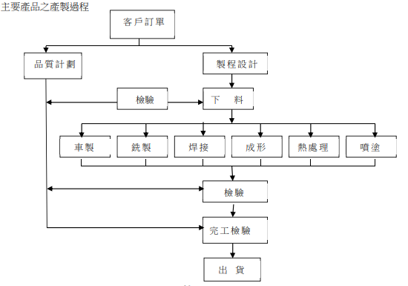
品質認證
本公司已取得ISO 9001國際品質管理系統、AS9100航太品質管理系統及Nadcap等航太認證，皆依相關法令規定辦理，並隨時檢討其執行成效，持續改進。同時為確保客戶服務品質，提供客戶駐廠代表辦公室隨時進行會議討論溝通，及定期主動客戶拜訪聯繫，加強和客戶之間的合作關係。
產品或服務取得安規認證項目統計
產品或服務項目名稱 | 安全規範認證 | 提供客戶已評估之產品或服務比例
公司出貨相關產品 | ISO 9001 品質管理系統驗證  AS 9100 品質管理系統驗證  NADCAP 特殊製程驗證 | 100%
註：百分比=(提供客戶已評估之產品或服務總量/提供客戶產品或服務總量)*100。

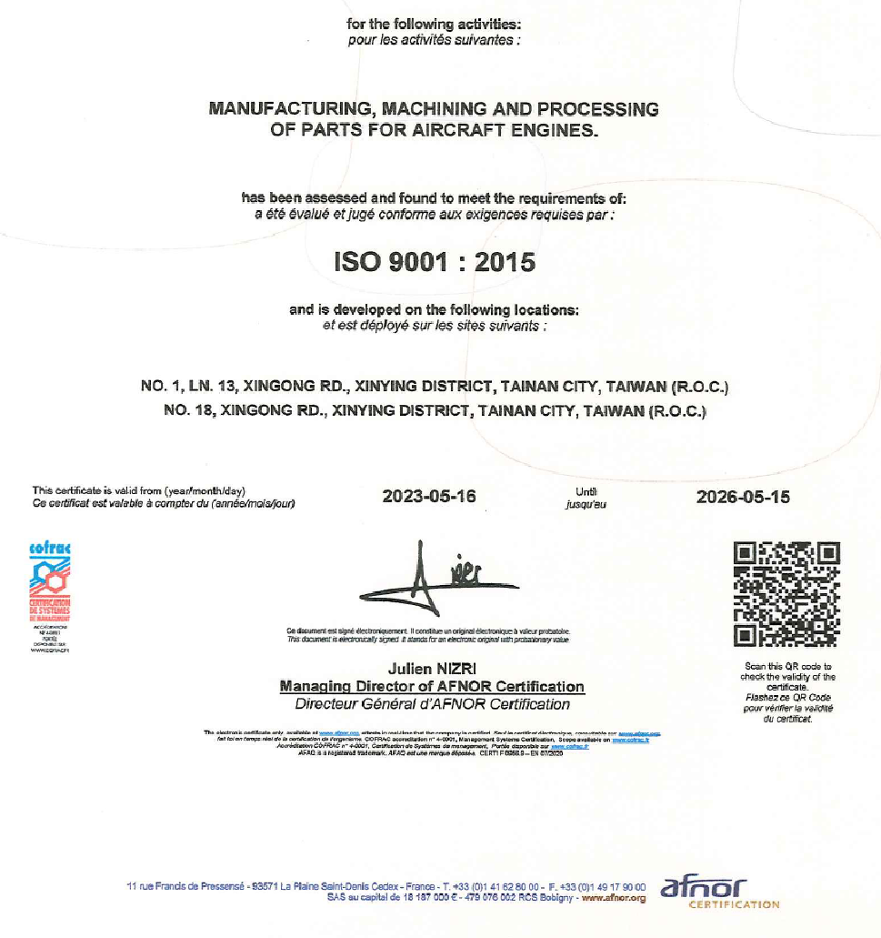 | 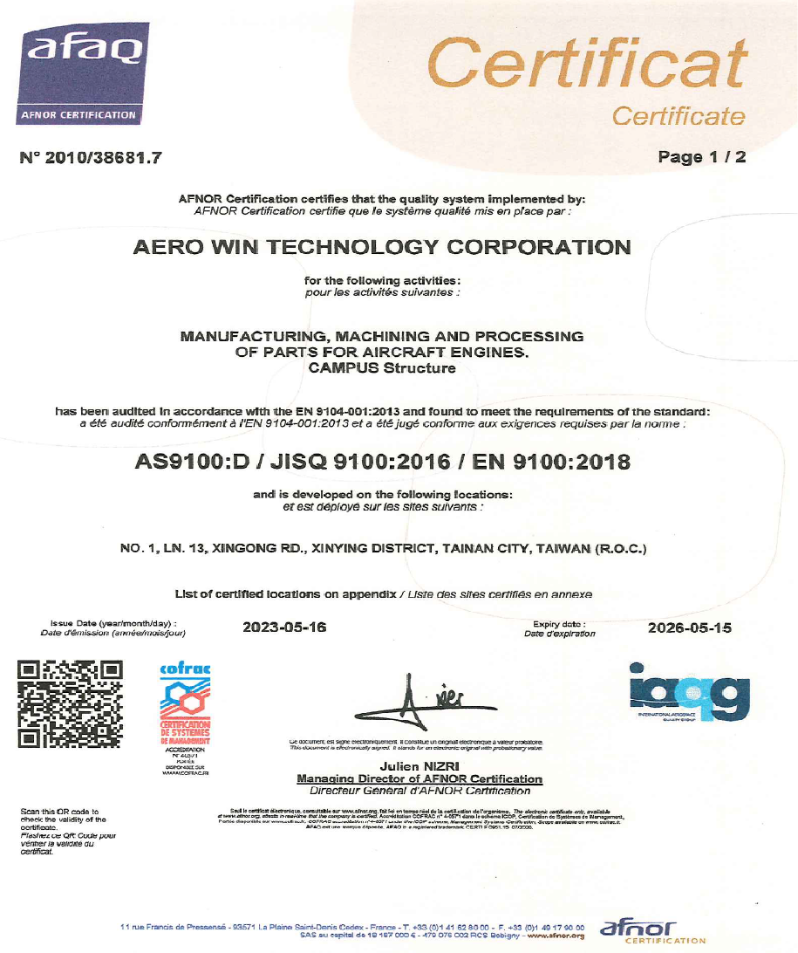 | 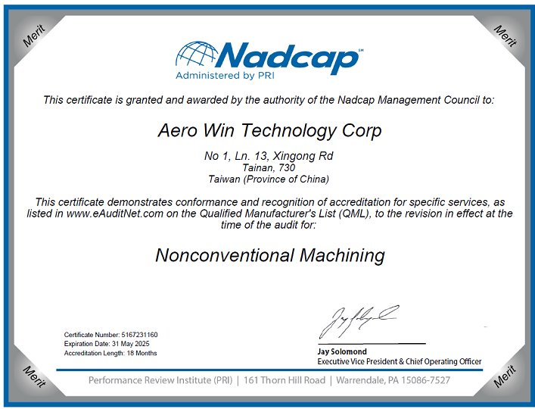
ISO 9001國際品質管理系統 | AS 9100航太品質管理系統認證 | Nadcap航太認證：非傳統加工
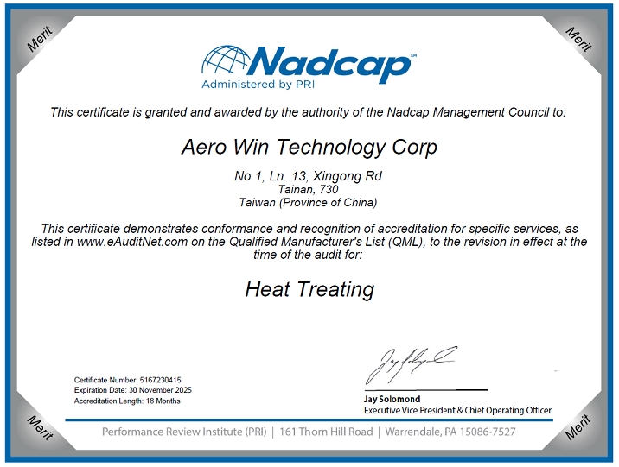 | 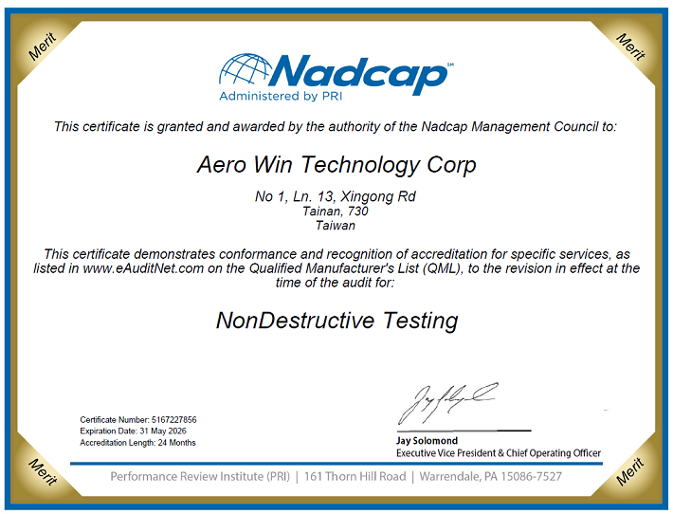 | 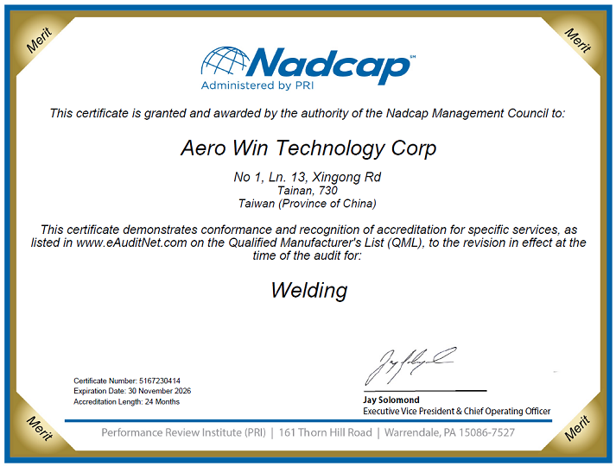
Nadcap航太認證：熱處理 | Nadcap航太認證：非破壞性檢測 | Nadcap航太認證：焊接
技術研發
憑藉深厚的產業經驗，本公司已於航太領域掌握多項核心技術，包括超合金及鈦合金之成形、焊接及機械加工等技術、超合金之熱處理及表面處理技術、航太級產品品質保證系統及鑑定能力。2024年，本公司投入研發費用達52,736仟元，持續致力於開發發動機相關零組件或TRF點焊自動化等研發計畫，透過持續投入研發、精進製程，提升產品與服務品質，拓展客戶群，並擴大市場佔有率。
客戶滿意度
本公司訂有「客訴作業程序」及「服務程序」，並設置客戶滿意度調查之服務系統，對於收到客訴案件時，業務單位於當天立即與客戶聯繫，並於客戶指定之期限內回覆產品異常之原因及後續處置之結果。本公司產品均依客戶提供的藍圖製造，並嚴格遵循航太相關品質規範，以提供高品質產品與銷售服務。
為全面評估客戶滿意度，本公司透過問卷調查，針對產品品質（20%）、產品交期（20%）、客訴處理進度（15%）、技術能力（15%）、矯正措施改善成效（10%）、人員服務態度（10%）及價格競爭力（10%）等七大面向進行評估。2024年調查共回收十家客戶廠商問卷，整體滿意度達88.5分，顯示客戶對本公司產品與服務的高度肯定。
2024年客戶滿意度調查
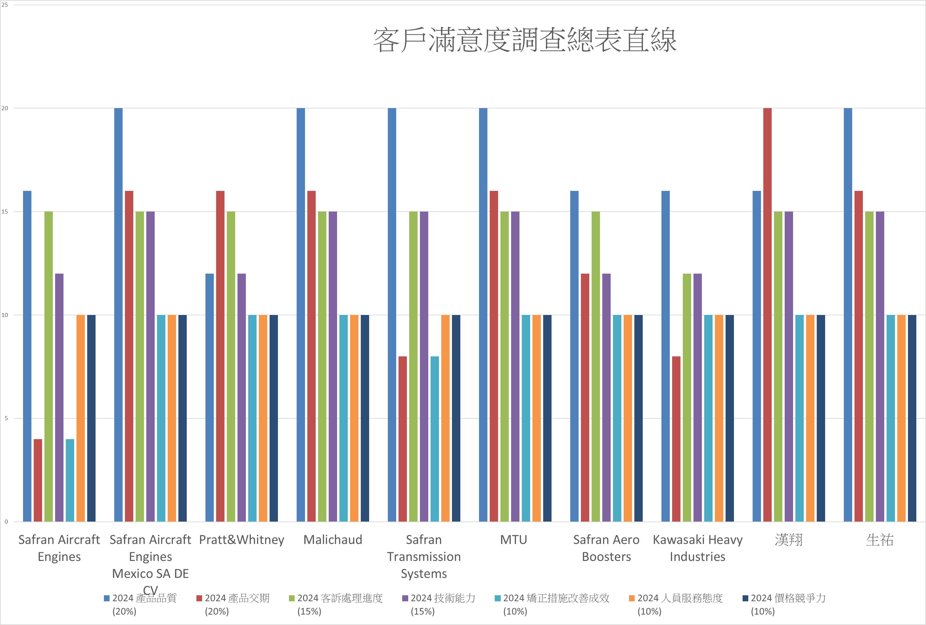
資通安全與客戶隱私
本公司於2021年設置「資訊安全委員會」，由主任委員副總經理擔任小組召集人，成員包括各單位資安官(由各部門兼任)，每年召開一次(得視需要增開)會議審查資通安全管理，以確保本公司業務資訊之機密性、完整性及可用性，並將會議決議事項提報董事會。在公司營運永續運作上，相關資訊安全控制措施之執行皆符合或高於資安相關法令、法規及客戶資安要求與檢測，達成業務持續之安全運作，資通安全政策同步揭露於官網。
並建立持續精進資通訊安全管理系統，以確保本公司資通訊安全，有效降低因人為疏失、蓄意或天然災害等導致之資訊資產遭竊、不當使用、洩漏、竄改或破壞等風險。本公司於2024 年度並無因重大資通安全事件而遭受營運損失。
資訊安全管理組織
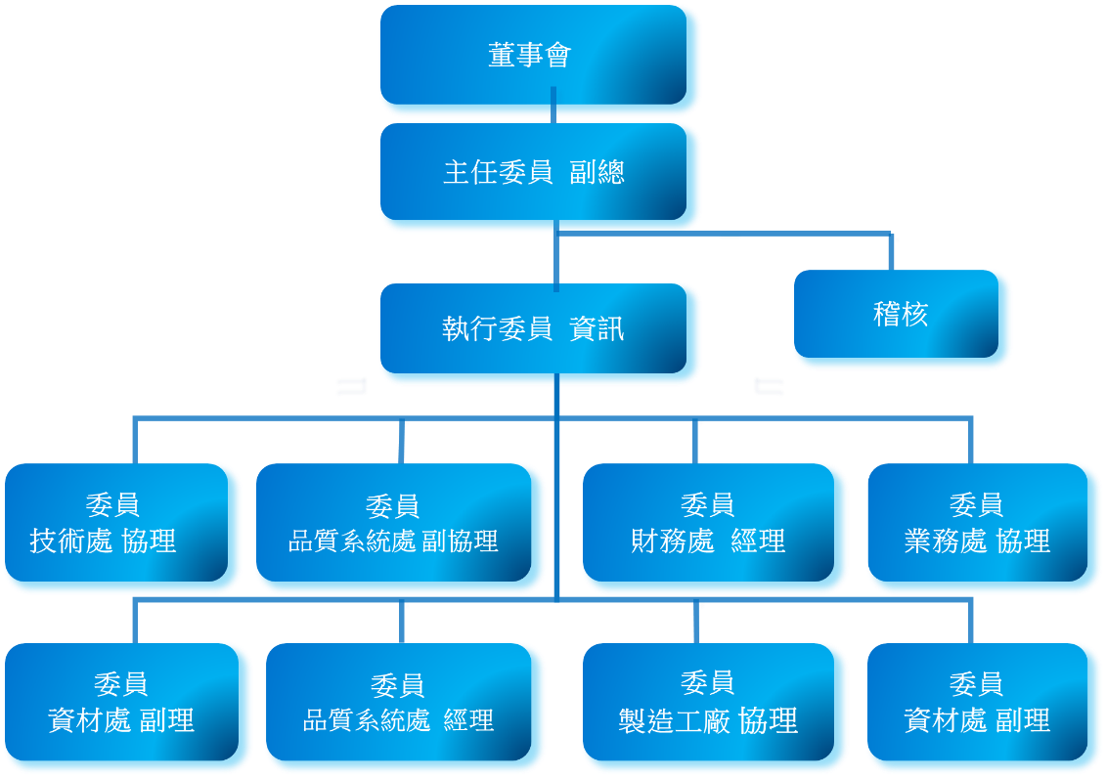

3.2採購與供應鏈管理
重大主題：關鍵物料採購實務
重要性 | 強化供應商管理，與供應商密切溝通，因應實際狀況調整材料交期，降低庫存過多風險及準時進料讓產品能如期交付提升顧客滿意度，有效的管理供應商及物料品質，可確保關鍵材料在重要的時候避免缺料，並落實環境保護及人權。
影響與衝擊 | 經濟面：  👍：疫情期間，現有訂單適時調整訂單交期，此期間頻繁審查並縮短購料期間因應。疫情後，因應材料交期，預先下較長期間訂單，視實際狀況適時調整訂單交期。並依客戶需求與供應商協調下所做的交期調整，可減緩庫存過多及減緩資金壓力或是因為缺料而影響廠內生產需求。  經濟面/人權面：  👎：疫情期間，許多客戶需求延後，造成庫存過多；而疫情後航太業恢復，各家航太廠購料大幅增加，但因疫情期間人員離職，無法於短期內補足，因此交期增長，無法準時交付的狀況頻繁出現。  人權面：  👍：疫情後積極控管產品交期，讓產品可以準時交貨，使公司的社會形象提升。  👍：正面／👎：負面
政策 | 視客戶訂單狀況調整購料計畫，並且頻繁詢問供應商交期的變化。
策略
  機會積極管理 | 疫情期間縮短購料排程並調整交期作為因應。
  風險預防管理 | 疫情期間生產計劃人員重新審查所有客戶訂單需求狀況，並逐項列出需要調整交期的部分提供給採購人員，由採購人員向廠商詢問是否延後或取消訂單的可能性。此期間客戶的新增需求，僅採購當年度內用量，降低庫存備貨量。  疫情後期，因為廠商交期增加，重新詢問每家交期狀況提供給生產計劃人員參考並告知盡快購料以為因應。
  負面衝擊補救措施 | 疫情後配合廠商交期拉長購料計畫，並視需求在供應商可配合下調整交期。
目標與標的 | 短期目標：  視客戶狀況調整購料計畫，並且頻繁詢問供應商交期的變化。疫情前後客戶需求變化增大，生產計劃人員在此起間重新檢討購料計畫，採購人員也每周審查材料狀況，也與不同的客戶進行每周或每月的材料會議，針對交期不穩的廠商頻繁溝通如線上會議及更密切的郵件追蹤或是電話聯繫，並3~6個月更新材料交期來控管廠商交貨進度。盡量達成準時交貨率每月需≧90%之KPI。
目標與標的 | 中期目標：  與客戶簽長期合約的供應商，多數交期極長，因此除了配合供應商交期拉長購料計畫，也盡可能提供後續預估需求給供應商，讓他們知道未來的需求量，同時若交期不足時，也讓客戶知道需要給予更多訂單。  當廠商回報上游製造廠交期有問題有可能會影響客戶需求時，隨時讓客戶知道，並密切跟催生產計劃人員每季審查是否購料，採購人員每周的交期追蹤，並提供預估需求給交期較長的廠商持續達成KPI每月≧90%之要求。
目標與標的 | 長期目標：  因供應商皆需經航太認證體系認證，需符合客戶品質要求的合格供應商，因此配合客戶，除了從廠商端開發第二商源原料，客戶也協助開發其他合格供應商，以分散風險。持續達成準時交貨率每月需≧90%之KPI。
管理評量機制 | 除了內部每月的KPI審查供應商交貨績效外及隨時通知發生議題，目前每周與客戶有固定會議討論供應商交貨狀況，同時每周及每個月提供給客戶的材料議題資料讓客戶知道未來可能的風險，互相討論如何預防及因應。
績效與調整 | - 疫情後由於需求增加，除了特殊狀況無法準時交貨已提前知會客戶，讓它們可以及早因應外，在現有管理方式及客戶協助下，多數的材料可以趕上客戶需求。  - 2024年KPI達成率：92.36%。
註：
短期3年以內、中期3~10年、長期10年以上。
採購管理
本公司主要產品所需之原材料必須經過航太引擎廠認證，目前絕大多數仰賴進口，近來已與國外原廠建立良好合作關係，直接向原廠購料，原料成本因此得以降低且貨源供應品質穩定。2024年交易供應商(含承攬商)總家數為76家。
2024年寶一採購統計表
契約種類 | 採購地區 | 家數 | 該項採購金額佔總採購金額比例(%)
勞務  （承攬與服務） | 國內 | 30 | 15.10
勞務  （承攬與服務） | 國外 | 0 | 0
財物  （原物料） | 國內 | 2 | 1.56
財物  （原物料） | 國外 | 44 | 83.34
總計 |  | 76 | 100
說明：
1.國內指台灣當地；國外指台灣以外之地區（如：美國、越南等）。
2.契約種類依公司內部分類為主填入，預設項目（勞務、財物、工程）若無可忽略。
寶一科技在營運過程中，使用的物料多為不可再生的原物料，包含鎳基/超合金原物料、滑道油及切削油。為了持續落實減少原物料耗損的管理，並秉持物盡其用的原則，我們將不定期地檢視公司原物料的使用狀況。
未來，我們將更加努力實現低碳和永續資源利用的目標，確保每一項資源都能得到有效利用。我們致力於節約資源、減少碳排和推動循環經濟，為保護環境和實現永續發展作出貢獻。
本公司使用之原物料及不可再生物料耗用如下表所示：
2024年物料使用統計
原物料名稱 | 單位 | 是否可再生 | 2024年
鎳基/超合金原物料 | 噸 | 不可再生 | 169.27
滑道油 切削油 | 公升 | 不可再生 | 12,943
乳化劑 | 公升 | 不可再生 | 2,472
顯影劑 | 公升 | 不可再生 | 21
鹼洗液 | 公升 | 不可再生 | 2,600
丙酮 | 公升 | 不可再生 | 2,400
酒精 | 公升 | 不可再生 | 1,600
黃銅管 | 噸 | 不可再生 | 2.89
硬焊粉末 | 噸 | 不可再生 | 0.51
車刀 銑刀 | 噸 | 不可再生 | 2.23
紙箱 | KG | 不可再生 | 41,117
客供鍛件 | 噸 | 不可再生 | 161.04
註：
1.物料種類包含：原始的自然資源，如礦石、鐵、木材、塑膠粒；使用於機器的潤滑油、半成品部件或零件；包裝材料。
2.不可再生指無法在短期內補充的資源，如：金屬、礦物、石油；可再生指採擷完後會再長出來的。
供應商評鑑管理
本公司依據供應商管理程序，對供應商執行品質系統要求管理與年度評鑑，社會標準選項非品質系統處篩選條件。
在國內共有14家製程供應商，2024年度，已完成11家供應商之製程稽核，約佔80%左右。
在供應商評鑑過程中，若發現不符合要求之處，本公司將開立矯正措施單，要求供應商依規範於期限內完成改善，並確認改善成效後方可結案。
若供應商評鑑結果為D級不良（低於60分），本公司將要求其立即改善，並於未改善前暫停其承包權利。品保單位視需要知會相關單位並重新執行評鑑或視情況自合格供應商名錄移除；若為客戶核准之供應商須提報客戶，當供應商的表現未得到改善時，由採購單位呈報總經理裁示並持續追蹤管制。
供應商評估應包含以下內容：
工程與製造能力 | 製造合約產品和管制設計和流程變更能力
品質管制能力 | 滿足品質要求和交付合格產品的能力。依ISO/AS9100/NADCAP認證或客戶核可商源。
採購、計劃和能力 | 考慮到所有資源以及供應鏈管理，滿足當前和未來需求的能力。
商業、法律和環境 | 滿足商業、監管業務和客戶要求的能力。

供應商管理評鑑流程圖
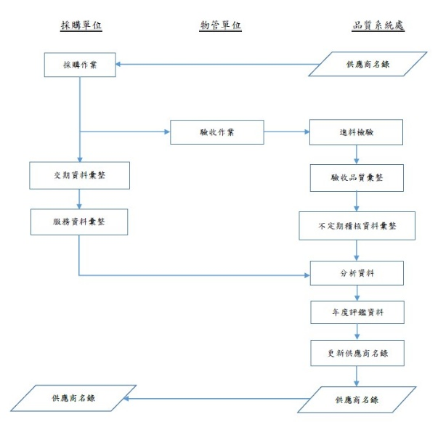

第四章 綠色環境

4.1重大主題管理
重大主題：節能減碳
重要性 | 本公司秉持企業社會責任，積極參與全球減緩氣候變遷的行動，並致力於有效管理相關風險。為此，我們持續提升能源使用效率，推動能源管理系統的落實，以減少溫室氣體排放，因此寶一為了有效管理氣候變遷因應行動，除了提昇能源使用效率也落實能源管理系統，以降低溫室氣體排放，致力打造成為綠色工廠。然而，透過積極管理，不僅能降低潛在成本與風險，更能增強產品的永續競爭力，展現企業在環境保護方面的承諾與前瞻性。
影響與衝擊 | 經濟面：  👍：導入節能技術可降低能源使用與溫室氣體排放，減少能源費用支出，助推經濟轉型，創造綠色產業與就業機會。  👎：短期內可能增加企業成本，如再生能源設置條例與碳費相關法規，提高企業營運成本。  環境面：  👍：減少溫室氣體排放，響應環保政策，提升企業形象，減少污染與資源耗竭，促進生態永續。  👎：部分技術轉型可能帶來新污染風險，全球溫室氣體排放仍持續導致氣候變遷與全球升溫。  人權面：  👍：節能減碳助推經濟轉型，創造綠色產業與就業機會。  👍：正面／👎：負面
政策 | 本公司秉持「社會責任、永續發展、邁向國際」的排放政策，積極推動溫室氣體排放基線盤查，以精確掌握各廠區的排放熱點，進而制定有效的改善措施，降低環境影響。同時，我們透過環境教育與培訓，提升員工的節能減碳意識，確保減排行動得以全面落實，以實際行動強化企業的永續競爭力。
策略
  機會積極管理 | 因應全球淨零趨勢，積極減少溫室氣體排放，以降低氣候變遷對環境的影響。
  風險預防管理 | 為確保減碳成效，進行溫室氣體盤查，以掌握排放現況並制定對應策略。
  負面補救措施 | - 透過科學管理與盤查結果，逐年減少溫室氣體排放。  - 積極採購綠電或設置太陽能發電設施，推動再生能源應用。
目標與標的 | 短期目標：  1.更換廠內7部傳統型式空氣壓縮機汰換為變頻式空氣壓縮機預計每年電力用電度數將節省300,000度。  2.完成溫室氣體盤查。
目標與標的 | 中期目標：  二廠屋頂建置202仟瓦太陽能光電系統，預計每年產出電力度數為350,000度。
目標與標的 | 長期目標：  廠內冰水機空調系統汰換各分區單獨使用變頻分離式冷氣可彈性開關冷氣,預計每年節省電力度數為500,000度。
管理評量機制 | 進行溫室氣體盤查、用水、電、油量監控，並藉由定期及不定期的現場巡查，檢視對環保法規的符合性，如不符合，則執行改善措施。每年檢視整體減碳成效，並擬定排放減量策略，同時持續打造符合綠建築認證的綠色廠房；若減量成效不如預期，本公司亦積極採購再生能源，並尋求相關單位共同溝通與合作。
績效與調整 | 1.完成溫室氣體盤查。  2.本公司依短期節能目標實行於2023年已節能用電度數100,000度，2024年電力用電度數節省300,000度。
註：
短期3年以內、中期3~10年、長期10年以上。

4.2氣候變遷管理
氣候變遷影響企業營運與產品發展，我們將持續關注並實踐各項氣候行動目標，納入永續發展策略中，本公司董事會為風險管理之最高單位，由總經理擔任風險管理小組總召集人，各業務單位定期進行風險因子鑑別與風險控管，以促進風險管理組織之指揮調度、自我評估及執行等更有效率。定期召開風險管理小組會議並每年一次向董事會報告其運作情形。包括核示各項氣候變遷因應策略、推動氣候行動議題與目標管理。影響時間定義為短期：3年以下、中期3~10年、長期：10年以上。
風險管理組織與架構
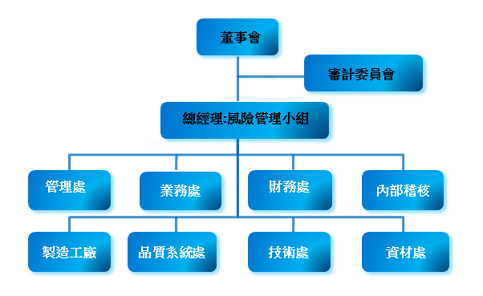
本公司依據「永續發展實務守則」，積極推動永續環境相關政策，並針對氣候變遷進行風險與機會評估。根據評估結果，制定減碳策略規劃，以期減少能源消耗、降低碳排放，邁向低碳經濟的永續發展，落實企業永續發展目標。本公司參考「氣候相關財務揭露」（TCFD）架構，揭露未來可能面臨之風險及其因應策略。
治理單位 | 董事會為本公司風險管理之最高決策單位，負責核定風險管理政策及重大風險管理制度，並監督風險管理執行情形，以確保風險控管的有效性。  總經理室為風險管理主導單位，並由管理處兼任永續發展推動工作，負責溫室氣體盤查、自主再生能源建置，以及各項節能、省水與減廢措施之推展。各單位則依職掌執行流程優化與設備改善等相關作業，管理處亦定期檢視氣候變遷相關議題，規劃因應策略與計畫，持續強化風險防護及審核執行成效，並於必要時提報董事會。
風險類別 | 2024年短、中、長期氣候風險重大議題如下：
  轉型風險
  政策與法規 | - 短期風險：政府課徵碳稅/碳費、電費上漲、原物料成本上漲。  - 中期風險：國外徵收碳稅。  - 長期風險：強化排放量報導義務
  技術風險 | 中期風險：能源轉型。
  名譽風險 | 短期風險：低碳技術轉型。
  實體風險
  立即性 | 極端天氣事件的嚴重性和頻率增加
  長期性 | - 因天災等極端氣候事件導致國內外供應鏈斷鏈，造成營運中斷的可能損失。  - 氣溫上升導致水電用量攀升問題。
機會類別 | 資源使用效率  - 提高能源使用效率(短期)。  - 開發或擴大低碳產品服務(短期)。  - 創新開發或擴大客戶低碳產品服務，增加營收(中長期)。
策略及財務影響 | 短、中、長期因應措施：  ▲上升/▼下降
  風險因應策略
  短期 | (1)評估推行公司內部碳定價機制、建置太陽能光電系統及持續優化能源管理、  (2)簽訂年度採購合約，提前規畫原料交期及穩定價格之採購政策因應。  (3)汰換老舊空壓設備與導入高能源效率機種  (4)進行ISO14064 自願性溫室氣體盤查。
  中期 | (1)持續鑑別法規變動及評估實施內部碳定價機制、爭取相關節能補助及輔導。  (2)積極投入再生能源使用以及開發。
  長期 | (1)研發低碳產品及服務、善用公部門獎勵辦法。  (2) 每年定期檢視盤查結果，並制定相對應策略。
  機會因應策略
  短期 | 增置節能機台器具，提高能源使用效率。(EX.汰舊換新)。
  中、長期 | 創新開發或擴大客戶低碳產品服務，增加營收(EX.拓展綠能產品及服務等)。
  財務影響
   |  | 營運成本 | 營業費用 | 資本支出 | 營業收入
  風險 | 政府課徵碳稅/碳費 | ▲ |  | ▲
  風險 | 電費上漲 | ▲ | ▲
  風險 | 原物料成本上漲 | ▲ | ▲
  風險 | 國外徵收碳稅 | ▲ |  | ▲
  風險 | 強化排放量報導義務 | ▲
  風險 | 低碳技術轉型 |  | ▲
  風險 | 極端天氣事件的嚴重性和頻率增加 |  | ▲
  機會 | 提高能源使用效率 | ▼ | ▼
  機會 | 開發或擴大低碳產品服務 |  |  | ▲ | ▲
  機會 | 創新開發或擴大客戶低碳產品服務，增加營收 | ▼ |  |  | ▲
風險管理 | 依據氣候風險的重大性，管理階層指派管理處評估氣候風險，擬定因應策略與措施，並由管理階層確認因應措施後，落實於日常營運，整合於風險管理流程中。  - 風險管理結合環保法令定期評估。  - 鑑別相關法規、技術，考量對公司整體風險。
指標和目標 | - 因應「氣候緊急狀態」帶來的氣候變遷挑戰與轉型契機，寶一科技致力於引領客戶邁向低碳綠色經濟轉型，以減緩氣候衝擊。為實踐並推動永續發展，寶一積極推動相關事務，制定綠色管理策略目標，並展開多項專案，執行綠色管理與成效評估。透過外部查證，我們不斷檢視與提升績效成果，確保在實現低碳目標的同時，落實保護地球環境的責任。  - 本公司以2050年達成淨零排放為長期目標，由總經理室主導，管理處負責推動各項永續發展改善工作。這些工作包括主持溫室氣體盤查、建置自主再生能源設施、推動節能、節水以及減少廢棄物等環保活動。各部門則致力於執行流程改善與設備升級，全面推動公司在永續發展方面的努力與目標。  - 因大多數客戶與原料供應商均在國外，範疇3之上下游運輸里程多以海運與空運為主。所以本公司以節省電力資源、發展再生能源、減少直接溫室氣體排放與廢棄物，展開範疇1、範疇2與範疇4之各項減少碳排放措施。
碳定價基礎 | 本公司非政府列管登錄及查驗的排放源，以及溫室氣體年排放量未達2.5萬公噸CO₂e. 尚不屬於首波碳費徵收對象。
溫室氣體盤查計畫 | 2024年→進行ISO14064 自願性溫室氣體盤查（範疇：台灣）  2025年→進行溫室氣體查證，並預計碳排放量減少2%  2030年→碳排放量減少50%  2050年→淨零排放
外部保證或確信 | 於2025年6月完成首次溫室氣體盤查之第三方驗證

4.3節能減碳
能源消耗
寶一科技在日常營運中主要使用電力和汽油，以下為2024年公司使用的能源消耗量，我們會持續透過有效的能源管理，來減少能源消耗、降低對環境的影響，朝永續發展的目標前進。
寶一科技2024年能源使用狀況
定量指標 | 單位 | 2024 年
電力使用量 | 度／年 | 8,005,880
電力使用量 | GJ | 28,821.17
汽油使用量 | L／年 | 2,637.7
汽油使用量 | GJ | 84.03
柴油使用量 | L／年 | 1,884.6
柴油使用量 | GJ | 68.189
總能源使用量 | GJ | 28,973.39
組織特定度量值 | 營業額(佰萬元) | 824.132
能源強度 | GJ/KG | 35.16
備註：
- 電力熱值換算為1kWh=0.0036GJ。
- 轉換係數來源以溫室氣體排放係數管理表6.0.4版與環境部114.02.13公布之最新熱值，汽油7,609 kcal/L；柴油8,642 kcal/L；天然氣8,000 kcal/m3；液化石油氣6,635kcal/L；1 kcal=4.184 KJ。
減少溫室氣體排放措施
本公司致力於推動節能減碳，積極導入各項節能改善方案，於報導期間完成箱型冷氣汰換及檢驗區冰水機汰換，預計每年可節省117,971度，此外，本公司節能已完成更換廠內7部傳統型式空氣壓縮機汰換為變頻式空氣壓縮機，預計每年電力用電度數將節省300,000度，將持續優化能源使用效率，降低營運成本，提升企業競爭力。以下實施節能改善方案與實施成果：
節能方案 | 節能效益與成果
箱型冷氣汰換 | 將1部52.5kW舊式箱型冷氣，汰換為2部14kW分離式變頻冷氣。  節能效益計算：  1部52.5KW舊箱型=12.35kw/h*8,640h=106,704度  2部14KW分離型變頻冷氣=220V*21.5A*=4,730/1,000=4.73kw *2*8,640h=81,734度。  預計減少能源耗用量約106,704-81,734=24,970度。
檢驗區冰水機汰換 | 將原2000年份30RT老舊冰水機，汰換為3部12.5kW分離式變頻冷氣。  節能效益與計算方式：  30RT冰水機=30*0.746kw*8640h=193,363度  3部新分離式變頻冷氣12.5kw=17.6A*220V/1,000*3*8,640h=100,362度  預計減少能源耗用量約193,363-100,362=93,001度
空氣壓縮機汰換 | 將原廠內7部傳統型式空氣壓縮機，汰換為變頻式空氣壓縮機。  節能效益計算：  初期汰換老舊空壓機3組，導入1級能效之永磁變頻空壓機1組，規劃時程為2024年11月~2025年4月。預計減少溫室氣體排放量40公噸CO₂e/年。  節能效益與計算方式：  3部30hp空壓機耗能  23.145kw*0.746*8640小時*3部=447,539度  1部50hp變頻式空壓機耗能  30.047kw*0.45*8640小時=116,822度  預計減少能源耗用量約447,539-116,822=330,717度
全廠換裝LED燈 | 預計減少溫室氣體排放量107.5公噸CO₂e/年。
相關宣導活動 | 時常進行內部宣導活動，提醒員工應隨手關燈與電腦、垃圾分類。於日常辦公環境鼓勵資源重複利用，例如使用電子發票、導入政府公文電子交換機制，紙張雙面使用。
設置太陽能板 | 廠房屋頂建設太陽能板，增加自主用電比率：寶一第4廠屋頂新增太陽能板裝置（約189~202KW的裝置容量），預計2025年6月完工，預計可降低約溫室氣體排放量117~120公噸CO₂e/年。
更新公務車輛 | 自2023年12月起，逐步更換公務車輛為油電混合車型，預計減少溫室氣體排放量1.9公噸CO₂e/年。
寶一積極為客戶有效降低能源損耗，同時也降低製造成本與物料消耗，透過利用同類型零件，進行共用夾治具，原5項產品需5組治具，單塊治具重量約3.2kg，總重達16kg，現僅需共用1組，可大幅減量20%重量；在產能提升方面，產品外環CNC加工時間由3小時/件，縮短至2.8小時/件，產能提升7%。
溫室氣體管理
本公司為達成2050年淨零排放的目標，依照ISO 14064-1溫室氣體盤查標準，於2024年1月起正式執行溫室氣體盤查，溫室氣體排放計算範疇，包含範疇一、範疇二及範疇三的溫室氣體排放源，並於2025年6月完成首次溫室氣體盤查之第三方驗證，以持續推動永續經營，善盡企業責任。
寶一科技溫室氣體排放狀況
項目 | 2024 年
範疇一：直接溫室氣體排放(公噸CO₂e) | 73.5436
範疇二：間接溫室氣體排放(公噸CO₂e) | 3,794.7871
範疇三：其他間接排放源(公噸CO₂e) | 1,445.0042
合計 | 5,313.3349
組織特定度量值（營業額(佰萬元)） | 824.132
溫室氣體排放強度(公噸CO₂e/營業額(佰萬元)) | 6.45
註：
1.範疇一是針對直接來自於本公司所擁有或控制的排放源，其包含固定燃燒源、製程排放、交通運輸之移動燃燒源，排放係數依環境部溫室氣體排放係數管理表6.0.4版(IPCC第六次評估報告)計算。
2.範疇二是指能源間排放，如外購電力。
3.溫室氣體排放種類：二氧化碳(CO₂)、甲烷(CH₄)、氧化亞氮(N₂O)。
4.外購電力引用經濟部能源署公告之電力排碳係數， 2022年電力排碳係數0.495 kgCO₂e/kWh、2023年電力排碳係數0.494 kgCO₂e/kWh、2024年電力排碳係數0.474 kgCO₂e/kWh
空污防治管理
寶一科技依法令規定，應申領污染設施設置許可證或污染排放許可證或應繳納污染防治費用或應設立環保專責單位人員者，定期進行檢測廠內排放氣體，確保符合法規。為確保監測的準確性與代表性，本公司選擇四個單位進行檢測，包括特製打磨、機製打磨、軸套打磨及噴砂作業區，並以手動方式監測主要污染物，包含揮發性有機物(VOCs)與粒狀污染物(TSP)。
2024年，本公司主要污染物的監測值均符合排放標準，且未使用任何破壞臭氧層的物質（ODS）。我們將持續強化環境管理，確保污染物排放達到相關法規標準。
寶一空氣污染物排放標準及監測值
檢測項目 | 2024年
檢測項目 | 排放標準 | 年平均監測值
揮發性有機物 VOCs | 不得超過 200 ppm | 12 ppm
粒狀污染物 TSP | 日平均標準：250 µg/m³ | 44.25 μg/m³

4.4水資源管理
寶一科技致力於關心水資源與環保議題，並秉持永續發展的理念，從日常生活中全面落實節約用水，積極優化製程耗水量，以最大化水資源的使用效益，以實現環境保護與企業成長的平衡發展。
本公司營運所在地點位於新營產業園區，並透過世界資源研究所的「水資源風險評估工具」(WATER RISK ATLAS)查詢營運所在地點的水資源風險，評估結果顯示其水資源風險為中低風險。主要供水來源為自烏山頭水庫。
2024年本公司用水量為18.86百萬公升，排水量為8.55百萬公升，相關資訊如下表：
寶一科技2024年用水情形
年度 | 2024年
取水量（百萬公升） | 18.86
排水量（百萬公升） | 8.55
耗水量（百萬公升） | 8.56
組織特定度量（單位） | 營業額(佰萬元)
組織特定度量值 | 824.132
用水密度 | 0.021
備註:
1.耗⽔量=取⽔量-排⽔量。
2.⽔回收再利⽤率=廠內循環⽤⽔量 / (取⽔量+廠內循環⽤⽔量)*100%。
3.用水密集度計算方式為：取水量(百萬公升)/組織特定度量值。
4.組織符定度量單位：營業額(佰萬元)
廢污水排放情形
寶一科技2024年因製產及生活過程中所產生之廢水排放總量約為8.55百萬公升，且經廢污水處理設備前處理至符合新營產業園區規定的放流水標準後，統一納入產業園區污水下水道，納管排放至產業園區污水廠作最終處理，本公司廢污水處理方式皆符合環境部相關之合法規定。
鑒於近年來水資源日益匱乏，本公司積極尋求有效利用有限水資源的方法，並計劃於未來兩年內建置廢水回收系統及儲水水塔，以進一步提升水資源循環利用效率，持續推動永續經營與環境保護。
寶一科技2024年廢水排放標準及監測值
 | 2024年
檢測項目 | 排放標準（ppm） | 年平均監測值（ppm）
化學需氧量(COD) | 560 | 199

寶一科技2024年各營運據點廢水排放量統計表(百萬公升)
營運據點 | 2024年
本廠 | 7.21
二廠 | 1.34
合計 | 8.55

4.5廢棄物管理
寶一科技在生產過程中會產生事業廢棄物，主要包括紙箱、泡棉、塑膠袋及員工日常垃圾，均依規定分類回收。生產製程中，生活垃圾佔最多，達60.13噸，占總量43.2%；其次是廢油混合物35.29噸，占25.4%；廢木材為27.18噸，占19.6%。一般事業廢棄物主要送至公民營處理機構進行處理，或依《廢棄物清理法》進行資源回收與再利用。有害事業廢棄物則運至經濟部輔導的事業廢棄物綜合處理中心或合格的甲級公民營廢棄物處理機構進行處理，或依再利用相關規定辦理。
為加強廢棄物管理及減量，本公司委託的第三方合格清運公司已設置 GPS 定位系統，以精確追蹤與管理廢棄物的清運過程，並推動源頭減量與再利用工作。公司積極致力於減少末端廢棄物的產出量，並持續尋求提升廢棄物再利用率的技術與方案。2024年本公司未發生任何廢棄物洩漏事件，顯示出對環境保護與企業社會責任的高度承諾。
此外，寶一科技主要製程集中於零件生產與檢驗，過程中產生的鐵屑及廢料會依材質分類後集中存放，並出售給專業材料商進行回收熔煉，實現資源再利用目標。對於機器設備更換所產生的切削與潤滑油品，將委託專業且合格的處理廠商進行回收與妥善處理。針對特殊檢驗設施，本公司亦依相關法規與條例設置完善的防護及管制措施，確保操作安全與環境保護。
寶一科技2024年廢棄物處理
廢棄物組成成分 | 有害/非有害 | 離場
項目 | 有害/非有害 | 廢棄物的產生(噸) | 處理方式
D-1799廢油混合物 | 有害 | 35.29 | 焚化(不含能源回收)
D-2407噴砂廢棄物 | 有害 | 5.80 | 掩埋
D-2406廢砂輪(研磨石) | 有害 | 6.20 | 掩埋
D-0902無機污泥 | 有害 | 2.30 | 其他處置作業
D-0299廢塑膠混合物 | 有害 | 2.00 | 焚化(不含能源回收)
R-0701廢木材 | 非有害 | 27.18 | 再生利用
D-1801生活垃圾 | 非有害 | 60.13 | 焚化(不含能源回收)
註：
1. 廢棄物組成成分可參考「廢棄物清理計畫書」之分類填寫(A/B/C/D/E/R……等類別)。
2. 廢棄物重量均以公噸為單位
3. 回收作業方式類型：如再使用準備、再生利用及其他回收作業。
4. 可說明再生利用類型：如降級利用、升級利用、堆肥或厭氧消化。
5. 其他回收作業：如變更使用目的或翻新。
6. 處置方式類型，如焚化(含能源回收)、焚化(不含能源回收)、掩埋及其他處置作業。
7. 可說明其他處置作業，如傾棄、露天燃燒或深井注入。
8. 「離場」指在報導組織的物理邊界或行政控制範圍之外。

第五章 打造幸福職場

5.1人才招募與培訓
重大主題：訓練與教育
重要性 | 隨著人口減少及老化現象的產生，整體社會青壯人力供給減少，另再加上科技業的人才磁吸效應，使得傳統產業面臨技術經驗無法傳承的人才斷層,為吸引優秀人員及人才穩定為企業保持競爭優勢之關鍵。
影響與衝擊 | 經濟面/人權面：  👍：(1)培養良好之技術及管理人才，以達到『選、訓、考、用』合一之目的，並藉由教育訓練使各級人員在組織系統上充份發揮其本身之職能，並予啟發其知識與智能，進而達到相互協調，提高工作效率，提昇公司競爭力及公司獲利力。  (2)寶一期望打造一支專業、創新且靈活應變的員工團隊，進一步提升產業的競爭力與市場地位，同時為永續發展奠定基石。  👎：公司若無提供相關培育或訓練，企業將面臨接單能力下降的問題進而影響企業營運情形。  👍：正面／👎：負面
政策 | 各單位業務需要及各類專業從業人員之法令要求等，由各部門於每年底擬訂次年度之員工教育訓練計畫及預算經陳報核准後實施，課程範圍涵蓋通識、專業及管理職能訓練等各方面，讓員工得到充分的學習，藉由完整的學習，培育公司優秀員工，讓企業營運更為順暢
策略 | 每年規劃教育訓練課程，讓同仁參與與自身工作相關之內部或外部專業訓練課程，員工藉由相關專業性訓練，除提升本身專業能力外，另可協助公司取得專案業務、承包資格及專業認證，藉由多元化的學習資源，協助員工增進專業能力與開發潛能，並強化員工持續受雇能力及協助職能管理與終生學習計畫。
目標與標的 | 短期目標：  各部門提供之年度計畫表能有效性的成長10%之達成率。
目標與標的 | 中期目標：  1.提升員工專業技術能力  2.強化內部管理與稽核效能
目標與標的 | 長期目標：  鼓勵員工參與內部講師計畫，將外部培訓學習的知識分享至團隊，形成內部學習網絡，降低重複培訓成本。
管理評量機制 | - 主管考核  - 取得相關作業人員之資格授證/章  - 維持客戶端認證代表資格
績效與調整 | 2024年未達成短期目標，因2024年為永續元年，後續會持續追蹤。
註：
短期3年以內、中期3~10年、長期10年以上。
員工概況
本公司始終視員工為最重要的資產，也是推動企業永續發展的核心力量。本公司廣納各種不同背景及專長的人才，並致力於個人能力的培育與發展，營造激勵成長的工作環境。
2024年本公司所有員工均聘用正職且全職員工，員工總人數為237人（男性191人、女性46人）；其中，在報導期間，廠內非員工工作者人數為5人（外包保全共3人，外包清潔人員共2人）。
寶一科技2024年員工人數概況
地區 | 契約類型 | 女性 |  |  | 男性 |  |  | 總數
地區 | 契約類型 | 未滿30歲 | 30-50歲 | 超過50歲 | 未滿30歲 | 30-50歲 | 超過50歲 | 總數
台灣 | 員工數 | 1 | 34 | 11 | 38 | 133 | 20 | 237
台灣 | 正職員工數 | 1 | 34 | 11 | 38 | 133 | 20 | 237
台灣 | 臨時員工數 | 0 | 0 | 0 | 0 | 0 | 0 | 0
台灣 | 全職員工數 | 1 | 34 | 11 | 38 | 133 | 20 | 237
台灣 | 兼職員工數 | 0 | 0 | 0 | 0 | 0 | 0 | 0
備註:
1.性別由員工自行認定。
2.員工不揭露其性別。
3.國內指台灣當地；國外指台灣以外之地區(如：美國、越南等)。
4.員工：根據國家法律或循其相關適用要求，致與組織發生勞僱關係之個人(台灣為有投勞保之員工)。
5.正職：簽訂不定期契約之個人。
6.臨時：簽訂定期契約之個人。
7.全職：適用勞動基準法之工時定義之個人，台灣為每日不得超過8小時，每週不得超過40小時。
8.兼職：排除全職之員工。
9.本表計算採用人數/全時等量法。

寶一科技公司2024年非員工工作者資訊
地區 | 工作者類型 | 與公司的契約關係 | 工作者總數
台灣 | 門禁保全員 | 承攬 | 3
台灣 | 環境清潔員 | 承攬 | 2
為加強與地方的和諧關係並提升員工穩定性，本公司招募人力時以台灣當地地區人才為主，並百分之百由當地居民擔任經理級以上高階主管。雖因產業特性之關係，女性員工占比不高，但我們對於員工公平性是非常重視的，並致力於創造多元化的職場環境，為打造「性別友善職場」而持續努力。在女性擔任管理階層的比例佔27%。
2024年員工職別分布如下：
員工職別分布
年度 |  |  | 2024年
項目／性別 |  | 年齡 | 人數
主管人員 | 男性 | 30歲以下 | 0
主管人員 | 男性 | 30-50歲 | 5
主管人員 | 男性 | 50歲以上 | 6
主管人員 | 女性 | 30歲以下 | 0
主管人員 | 女性 | 30-50歲 | 2
主管人員 | 女性 | 50歲以上 | 2
高階主管人員總計 |  |  | 15
非主管人員 | 男性 | 30歲以下 | 38
非主管人員 | 男性 | 30-50歲 | 128
非主管人員 | 男性 | 50歲以上 | 14
非主管人員 | 女性 | 30歲以下 | 1
非主管人員 | 女性 | 30-50歲 | 32
非主管人員 | 女性 | 50歲以上 | 9
非高階主管人員總計 |  |  | 222
正職人員總計 |  |  | 237
註：
經理級以上為高階主管。
新進與離職概況
本公司擁有完善的「選、育、用、留」教育訓練管理制度，並投入大量資源於人才培育。新進員工須接受職前基礎與專業訓練，在職員工則依職務需求與職涯規劃，接受相應的職能與階層訓練，確保「人盡其才」，提升組織運作效率與顧客服務品質。
本公司於2024年共招募38名人員（男性34人，女性4人），新進率為16.03％；離職人數共21名人員（男性16人，女性5人），離職率為8.86%。下表為公司2024年員工新進與離職人員概況。
新進與離職員工統計
年度 |  | 2024年
項目 |  | 新進 |  | 離職
性別 | 年齡 | 人數 | 比例 | 人數 | 比例
男性 | 30歲以下 | 19 | 8.02% | 3 | 1.27%
男性 | 30-50歲 | 13 | 5.49% | 9 | 3.80%
男性 | 50歲以上 | 2 | 0.84% | 4 | 1.69%
女性 | 30歲以下 | 0 | 0% | 0 | 0%
女性 | 30-50歲 | 4 | 1.69% | 4 | 1.69%
女性 | 50歲以上 | 0 | 0% | 1 | 0.42%
合計新進/離職人數及比率 |  | 38 | 16.03% | 21 | 8.86%
員工總人數 |  | 237
註：
1. 新進員工人數不扣除中途離職人員。
2. 該年齡組男(女)性員工新進率=當年該年齡組新進男(女)性人數/當年末營運據點總人數；該年齡組男(女)性員工離職率=當年該年齡組離職男(女)性人數/當年末營運據點總人數。
3. 總新進員工僱用率=當年新進人數/當年末營運據點總人數；總離職員工僱用率=當年離職人數/當年末營運據點總人數。
4. 界定公司離職的員工的類別：辭職。
5. 該年齡組男(女)性員工離職率＝當年該年齡組離職男(女)性人數/當年末營運據點總人數。
6. 總離職員工僱用率＝當年離職人數/當年末營運據點總人數。
進用多元族群員工
本公司2024年聘用國際移工37名、原住民2名、少數及弱勢群體員工5名，共44名。其中，僱用身心障礙者佔總員工人數2.11%，符合政府「身心障礙者權益保障法」第38條定額進用所規範之標準，以保障弱勢及相關族群平等就業機會。以下為本公司2024年多元族群員工分布聘用狀況如下表所示：
弱勢群體員工人數統計
年度 |  |  | 2024年
項目/性別 |  | 年齡 | 人數
少數或弱勢群體 | 男性 | 30歲以下 | 22
少數或弱勢群體 | 男性 | 30-50歲 | 20
少數或弱勢群體 | 男性 | 50歲以上 | 2
少數或弱勢群體 | 女性 | 30歲以下 | 0
少數或弱勢群體 | 女性 | 30-50歲 | 0
少數或弱勢群體 | 女性 | 50歲以上 | 0

員工培訓機制
為持續提供員工個人能力的培育與發展，寶一科技積極營造激勵成長的工作環境，制定「員工教育訓練管理辦法」和「教育訓練作業程序」，來建立公司教育訓練之規劃，實施、評估與檢討等作業以落實訓練工作，以為執行之準則。
本公司由人力資源單位主要負責訓練工作之推動，並根據「教育訓練流程圖」執行與規劃。先由各部門單位主管於年底提出年度教育訓練計劃表，包含技術教育、在職訓練以及對品質手冊、品質程序及系統上的認知教育，各單位列出需要組織內部或外部教育訓練項目後交人力資源單位彙整規劃。後續，人力資源單位於年底收集各單位之訓練需求後，整理提出次年之訓練計劃，呈報總經理核准後實施。
教育訓練流程圖
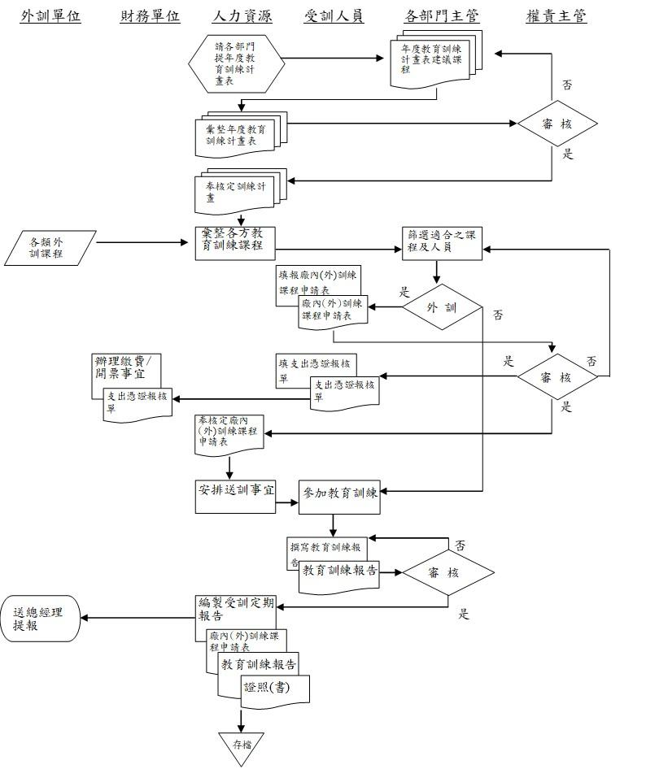
本公司提供多樣化的學習資源，包含實務師徒制及實體、線上課程，並且推出貼近員工工作與生活需求的直播課程。這些學習資源讓員工可以選擇最符合個人需求的內容與方式，並滿足客戶端對產品查驗放行授權代表的知識與經驗要求，進而提升工作績效與自我價值。本公司深知「人才」是強化競爭力的關鍵策略之一，因此積極推動個人知識與經驗分享，在企業內部快速傳承智慧並創造價值。這不僅有助於擴大企業內知識的有效傳遞，也能提升員工在職場中的能力與自我價值感。
在新進人員訓練方面，由管理處統一於每年一、四、七、十月擇期針對新進員工進行訓練，訓練內容應包括技術教育、在職訓練、對品質手冊、品質程序及系職業安全衛生的教育訓練。2024年員工訓練總時數達1,383小時，受訓費用為354,560元，平均每人約6小時，教育訓練相關資料統計如下表。
教育訓練
項目／類別 |  | 管理職 |  | 非管理職 |  | 直接人員 |  | 間接人員
單位／性別 |  | 男 | 女 | 男 | 女 | 男 | 女 | 男 | 女
總人數 | 人 | 11 | 4 | 180 | 42 | 142 | 19 | 49 | 27
受訓總時數 | 小時 | 66 | 24 | 1041 | 252 | 822 | 114 | 285 | 162
平均受訓時數 | 小時／人 | 6 | 6 | 5.78 | 6 | 5.8 | 6 | 5.8 | 6
受訓費用 | 元 | 16,456 | 5,984 | 269,288 | 62,832 | 212,432 | 28,424 | 73,308 | 40,396
註：
1. （管理職總人數+非管理職總人數）=營運據點總人數。
2. （直接人員總人數+間接人員總人數）=營運據點總人數。

課程照片
主管級-安全衛生教育訓練 | 主管級-環境教育課程
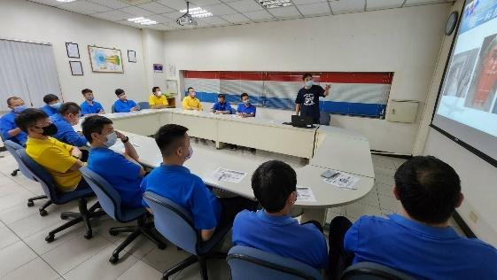 | 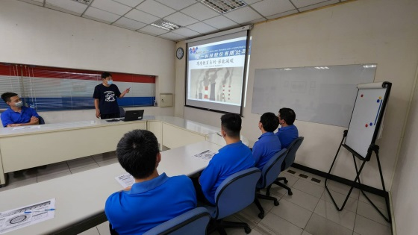
績效管理制度
本公司每年定期實施績效考核，建立完善的評核制度，激勵同仁持續精進，提升工作動力。考核結果亦作為職務派任、職位晉升及培訓發展的重要參考依據，確保人才適才適所，促進企業與個人共同成長。此外，我們精心規劃年度培訓計畫，幫助同仁在現有崗位上發揮專業能力，同時鼓勵持續學習，培養晉升所需的核心技能，打造專業發展的堅實基礎。
員工考核統計表
項目 | 管理職 | 非管理職 | 直接人員 | 間接人員
接受考核的男性員工比例(%) | 97.06 | 100 | 100 | 100
接受考核的女性員工比例(%) | 80 | 100 | 100 | 100
註：管理職考核對象排除董事長、副總經理，故接受考核比率為達100%。

5.2員工福利與保障
員工薪酬制度
為確保市場競爭力，寶一每年依據市場薪資調查結果，參考各職務市場水位與個人績效表現進行調薪。基層員工的標準薪資高於當地最低工資1.04倍，並落實同工同酬原則，薪資制度不因性別、種族、宗教、政治立場、婚姻狀況或工會社團身份而有所差異。薪資調整亦綜合考量年資及工作表現，致力提供公平合理的報酬機制。
2024年，本公司男性及女性基層人員標準薪資與當地最低薪資的比例如下表：
國家/地區 | 男性基層人員標準薪資與當地最低薪資的比例 | 女性基層人員標準薪資與當地最低薪資的比例
台灣 | 1.04 | 1.04
本公司提供的起薪均符合勞基法規定，並秉持公平原則，不因性別而有所區別。薪資水準則依據個人能力、對公司貢獻度、績效表現、具競爭性及考量公司未來營運風險後決定。因此不同職別之薪酬可能有所差異。報導期間年薪酬與基本薪資比比例如下所示：
各職別薪酬比例 | 人數 |  | 薪酬比 |  | 基本薪資比
各職別薪酬比例 | 女 | 男 | 女 | 男 | 女 | 男
管理職 | 4 | 11 | 1 | 1.05 | 1 | 1.10
非管理職 | 42 | 180 | 1 | 1.04 | 1 | 1.16
直接人員 | 19 | 142 | 1 | 1.17 | 1 | 1.04
間接人員 | 27 | 49 | 1 | 1.10 | 1 | 1.17
備註：
1.女性對男性的薪資報酬比率(年薪比率)：為“該類別男性平均年薪/該類別女性平均年薪”。
2.女性對男性的基本薪資比率(底薪比率)：為"該類別男性底薪/該類別女性底薪"。
薪酬最高個人之年度總薪酬與員工（不包括該薪酬最高個人）年度總薪酬之中位數的比率為5.81%，且該薪酬最高個人與員工中位數薪酬的比率增長為1.18%。於報導期間，本公司之年度總薪酬比率如下表所示：
年度總薪酬比率
國家/地區 | 公司薪酬最高個人之年度總薪酬與員工（不包括該薪酬最高個人）年度總薪酬之中位數的比率 | 公司薪酬最高個人之年度總薪酬與員工（不包括該薪酬最高個人）年度總薪酬之增加比率
台灣 | 5.8 | 1.18
備註:
1.董事長不算薪酬最高之個人，除非兼任總經理/執行長。
2.年度薪酬中位數比率計算公式：該年度年薪最高之個人年薪/該年度年薪位於中位數之個人年薪。
3.年度薪酬增加比率計算公式：該年度年薪最高之個人年薪增加百分比/該年度年薪位於中位數之個人年薪增加百分比。
非擔任主管職務之全時員工薪資結構
單位: 新臺幣仟元
項 目 | 2023年 | 2024年 | 與前一年度之差異  【百分比】
非擔任主管職務之全時員工人數 | 200 | 221 | 10.5%
非擔任主管職務之全時員工薪資總額 | 120,453 | 143,386 | 19.04%
非擔任主管職務之全時員工薪資「平均數」 | 602 | 649 | 7.81%
非擔任主管職務之全時員工薪資「中位數」 | 579 | 606 | 4.66%
註1：與前一年度之差異【百分比】 。
註2：公式：2023年-2024年【 (2024年-2023年)/2023年】
註3：詳細資訊可參閱公開資訊觀測站(https://mopsov.twse.com.tw/mops/web/t100sb15)
人權政策管理
寶一科技為善盡企業社會責任，保障全體同仁、顧客及利害關係人之基本人權，認同並支持《聯合國世界人權宣言(Universal Declaration of Human Rights)》及國際勞工組織【關於工作中的基本原則與權利宣言】(Declaration on Fundamental Principles and Rights at Work) 等國際公認之人權標準，制定適用於本公司之人權政策，以杜絕侵犯及違反人權的行為。除遵守各項聘僱及勞工法規外，嚴禁任何形式之歧視與騷擾行為，包括種族、性別、宗教、國籍、隱私權、結社自由等，並持續營造安全、健康與正向的工作環境，維護勞資和諧。
寶一人權政策執行狀況
項目 | 執行狀況
杜絕任何歧視保障同仁公平性 | - 本公司遵循勞基法規、性別平等工作法等相關法規規定，明訂杜絕不法歧視且確保工作機會均等；員工申訴管道掌控人權風險，亦運用人權盡職調查程序蒐集相關人權議題，進行議題重大性篩選與評估，執行預防及減緩措施，修正回饋與持續改善的流程，持續完善供應鏈的人權管理。2024年本公司與供應商無發生任何歧視事件情事。  - 為保障性別工作平等、消除歧視並防治歧視件發生，於公司內部網站發布「宣導事項」及辦理性別平等與人權相關教育訓練。2024年本公司實施人權保障相關訓練，共計291人(1,068小時)。
結社自由  及團體協商 | - 本公司雖未設立工會，但員工權益仍受勞動法規保障。若因組織調整涉及單位增設、遷移或裁併，將事先通知員工異動情形。本公司定期召開勞資會議，與勞方代表充分溝通各項議題，以促進勞資和諧，維護穩定的勞資關係。2024年共有4場勞資會議。  - 本公司協助員工維持身心健康與工作生活平衡公司提供員工免費健檢、鼓勵員工自組社團，並舉辦旅遊活動、歲末餐敘、家庭日…等活動，使同仁可以兼顧家庭生活，調劑身心與凝聚向心力。2024年本公司無違反結社自由及集體協商之情事。
禁用童工 | - 為確保遵守企業社會責任及道德規範，本公司禁止僱用童工(指任何未滿 15 歲、或未達強迫教育年齡、或該國家/地區最低就業年齡的人士)。  - 2024年本公司無使用童工之情形。
保障勞工權益與禁止強迫勞動 | - 對於職工之每日、每週正常工作時間及延長工作時間、休假、特別休假及其他各種假別之規定皆符合法令規範。  2024年本公司無發生強制或脅迫任何無意願之人員進行勞務行為。
建立友善  職場環境 | - 提供同仁關懷溝通管道，處理人權相關議題。  - 重視員工需求，推動健康促進活動與提供多元活動，鼓勵同仁自主參與。  - 持續透過對供應商稽核，傳達公司人權政策理念。
員工福利
寶一秉持著員工為重要資產的信念，除了提供健全的人事制度，更堅持給員工多元、完善的各項福利，同時透過各項活動增進員工間互動頻率與情誼，建立一個快樂和諧的工作職場。現行福利措施要項如下：
寶一科技員工福利列表
福利措施 | 說明
合理工時制度 | - 遵循勞工相關法令規定，每日工時八小時，每週週休二日。
彈性休假制度 | - 遵行勞動基準法及性別工作平等法請假規定，除特休假及事病假外並依實給予員工婚假、產假、陪產假、喪假、生理假、家庭照顧假、產檢假等特殊假別。  - 尊重員工請假權利，請假最小單位為30分鐘，讓員工可彈性充份運用各項假別。  - 不分男女員工均可依性別工作平等法申請育嬰留職停薪，並保障其復職權利。  - 員工特別休假因年度終結或契約終止而未休之日數，按日發給未休工資，保障員工權益。
多元福利項目 | - 遠程員工宿舍、員工餐廳免費供餐、圖書室、哺乳室、三節禮金、生日禮金、年終獎金、員工認股權、員工紅利、年度健康檢查、汽機車停車場、員工旅遊補助、結婚禮金、喪亡慰問及其法定應有的員工福利等。  - 保障員工人身安全加保團體保險(意外險、意外醫療及意外住院保險)，於員工海外出差時更提供旅遊平安保險。

員工福利_尾牙活動照片
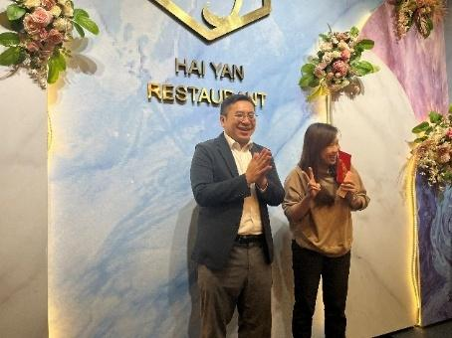 |  | 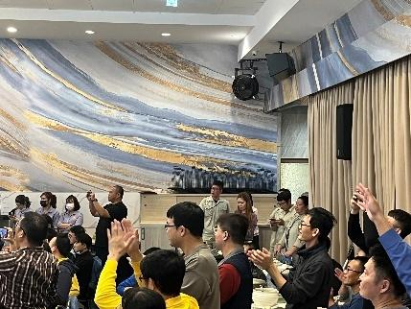
營運變更之最少公告期限
為保障員工的工作權益，本公司嚴格遵守勞動基準法的相關法規。若公司發生重大營運變化或需終止與員工的勞雇關係，將依照政府規定進行勞動契約終止，並按法定要求提前通知員工。
- 繼續工作三個月以上一年未滿者，於十日前預告之。
- 繼續工作一年以上三年未滿者，於二十日前預告之。
- 繼續工作三年以上者，於三十日前預告之。
員工退休制度及實施情形
本公司重視員工退休生活，自2005年7月1日起，依規定為新進人員及選擇新制之原有員工，每月提繳6%工資至勞保局個人退休金帳戶；而對於選擇舊制者，則依原辦法保留年資，並提撥退休準備金至台灣銀行專戶。員工退休後如有意願回任，將依其專長安排適當職務重新聘用。
育嬰留停執行概況
本公司遵循《勞動基準法》及《性別工作平等法》的規定，實施員工育嬰留職停薪制度。積極協助符合申請育嬰留停資格的員工完成申請手續，並於留職停薪期滿後，安排其回任原單位與職務，協助員工順利重新融入職場。
近三年員工育嬰留停一覽
年度 | 2022年 |  |  | 2023年 |  |  | 2024年
性別/合計 | 男性 | 女性 | 合計 | 男性 | 女性 | 合計 | 男性 | 女性 | 合計
符合育嬰留停申請資格人數 (A) | 6 | 1 | 7 | 7 | 1 | 8 | 4 | 1 | 5
當年度實際申請育嬰留停人數(B) | 0 | 1 | 1 | 1 | 0 | 1 | 1 | 1 | 2
當年度育嬰留停應復職人數(C) | 0 | 0 | 0 | 0 | 1 | 1 | 2 | 0 | 2
當年度育嬰留停實際復職人數(D) | 0 | 0 | 0 | 0 | 1 | 1 | 2 | 0 | 2
前一年度育嬰留停實際復職人數(E) | 0 | 0 | 0 | 0 | 0 | 0 | 0 | 1 | 1
前一年度育嬰留停復職後持續工作一年人數(F) | 0 | 0 | 0 | 0 | 0 | 0 | 0 | 1 | 1
當年度育嬰留停復職率% (D/C) | - | - | - | - | 100 | 100 | 100 | - | 100
當年度育嬰留停留任率% (F/E) | - | - | - | - | 0 | 0 | 0 | 100 | 100
註：
1. 應復職人數=育嬰留職停薪預計於該年度復職人數。
2. 2024年留任人數=2023年實際復職人員且2024年/12/31仍在職人數。
3. 當年度育嬰留停復職率%=當年度育嬰留停實際復職人數/當年度育嬰留停應復職人數(D/C)。
4. 當年度育嬰留停留任率%=前一年度育嬰留停復職後持續工作一年人數/前一年度育嬰留停實際復職人數(F/E)。

5.3健康與安全
重大主題：職業安全衛生
重要性 | 寶一建置完善的職業安全衛生管理制度包括對環境實施危害辨識及風險評估、 落實安全衛生教育訓練降低職災的風險以及建立良好的安全衛生文化，保障工作者的安全、衛生與提供舒適良好的工作環境是公司永續經營的基本。
影響與衝擊 | 人權面：  👍：(1)完善的職業安全衛生管理制度以及落實安全衛生教育訓練以建立良好的安全衛生文化。  (2)重視企業安全衛生責任，提高勞工工作時的保障、降低各種危害。  👎：若企業無法保障在廠內工作的員工，可能導致員工離職率提升。  經濟面：  👍：提升職安管理制度，降低職安的發生，對公司產生正面的經濟效益。  👎：若沒有妥善的管理職業安全衛生可能觸犯法律，蒙受財物、停工或商譽損失。  👍：正面／👎：負面
政策 | 本公司以零災害為目標，在「安衛先決」的文化下，維持永續經營發展。
策略
  機會積極管理 | 寶一積極建置職業安全衛生管理制度，於2022年獲得衛福部健康促進職場標章、2023年衛福部績優職場、2023年勞動部職安署人因獎，規劃參加國家職業安全衛生獎。
  風險預防管理 | 持續辨識潛在風險，將潛在風險分級，列管不可接受之風險，進行工程改善或行政管理，緩解風險等級。
  負面補救措施 | 分為四階段：減災、整備、應變、復原這四個階段，能有效針對負面衝擊情況的持續性、動態性的規劃管理過程，以減少危險情況的不確定性及降低災害發生之可能。
目標與標的 | 短期目標：  失能傷害頻率(FR)<5%
目標與標的 | 中期目標：  失能傷害頻率(FR)<４%
目標與標的 | 長期目標：  失能傷害頻率(FR)<３%
管理評量機制 | 依勞動部職業安全衛生署統計模式計算及公告值，本公司失能傷害頻率 (FR) 及失能傷害嚴重率 (SR) 低於同產業三年平均值。
績效與調整 | - 依現況提案至職業安全衛生委員會審議調整年度目標。  - 2024年失能傷害頻率(FR)為0
註：
短期3年以內、中期3~10年、長期10年以上。
職業安全衛生管理
寶一科技雖尚未建置職安衛管理系統，但為落實職場安全與健康管理，已設立「職業安全衛生委員會」，負責擬訂、規劃與推動安全衛生管理事項，並指導相關部門執行。職業安全衛生委員會主要職掌在於對擬訂之安全衛生政策提出建議，並審議、協調相關事項，以落實災害預防、溝通與管理。
職業安全衛生委員會組織架構
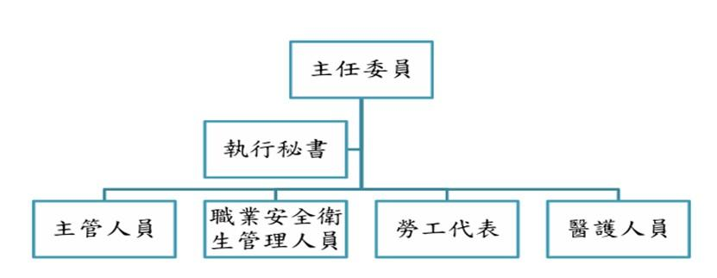
最高管理階層藉對職業安全衛生管理的領導與承諾
(1)對職業安全衛生管理之有效性予以負責。
(2)確保職業安全衛生管理之政策和目標，且可兼容公司的策略方向和其處境。
(3)確保本公司職業安全衛生管理的要求已整合到公司的營運流程。
(4)確保職業安全衛生管理所需資源。
(5)溝通有效管理和符合職業安全衛生管理要求的重要性。
(6)確保職業安全衛生管理達成預期的結果。
(7)聘用、督導和支援對職業安全衛生管理有效性具有貢獻的人員。
(8)促進持續改善。
(9)支持其他相關管理者在其責任範圍內展現領導力。
為確保職業安全衛生管理的有效運作，最高管理階層透過各項措施展現對職業安全衛生的領導與承諾，以滿足顧客及利益相關者需求，並由職業安全衛生委員會每季定期進行管理審查。本公司之職業安全衛生管理機制適用於所有勞動場所、員工及非員工工作者，並涵蓋承攬商、再承攬商及到訪客戶等，確保職場安全與健康的持續提升。
涵蓋人員 | 人數 | 占比(%)
全體員工總人數 | 237 | 100
非員工工作者總人數 | 5 | 100
災害防範措施與應變
為確保職安衛管理持續有效，寶一秉持「安全零災害」的理念，定期檢視職安衛管理結果與既定目標，並制訂審查程序，持續改進以提升績效。透過風險評估、危害辨識及安全教育，提高員工的安全意識與知識。訂立「緊急應變處理程序」、「營運持續管理程序」、「安全衛生工作守則」等事前做好災害防止、搶救注意事項及事故職災通報程序，明確規範本公司各級人員事前及事後因應重大事件如天災、重大傷害等重大突發狀況之應負責任及任務內容，並每年委託專業公司進行安全檢查。
依據《職業安全衛生法》相關規定，本公司定期進行作業環境測定並遵守相關法令，積極導入完善的安全管理系統，改善工作環境和設備，保障員工的健康與安全。為落實安全措施，亦定期進行教育訓練及緊急應變演練，使員工熟悉防護工具及操作標準，確保能夠遵守安全規範，實現零災害目標。
寶一科技危害辨識及風險評估流程
危害辨識

(1) 工作場所中各項作業活動及提供之設施。
(2) 員工例行及非例行執行作業之方法程序。
(3) 現有之安全衛生設備與管理措施

風險評估

1. 概有製程定期檢討，新製程開始作業前，公司開始導入安全衛生管理系統之前，外部驗證要求期間內。
1.1 系統導入之前，外部驗證要求期間內。
1.2 定期評估：由安衛室主導，每1年應重新評估更新一次。
1.3 不定期評估：
(1) 當導入新製程或作業活動，例如新設備、使用新化學品或變更等作業程序時。
(2) 安全衛生政策有重大修訂，或安全衛生管理代表認為必要進行時。

風險控制

2.3 危害鑑別與評估準則：。
2.3.1 各部門將不同作業、環境或設備可能產生的危害填寫於職務及作業一覽表中。
2.3.2 配合各部門之作業程序，將每個作業步驟填寫於危害鑑別與風險評估表。
2.3.3 依照各作業步驟之危害嚴重度(S)、發生頻率(O)、作業頻率(F)及風險控制成效(C)等權重係數，計算風險值(R)=(S)×(O)×(F)×(C)。
2.3.4 再判斷風險等級為可接受風險、低度風險、中度風險或高度(不可接受)風險。
2.3.5 當判斷為不可接受風險時，制訂計畫進行風險控制。
2.4 各權責部門主管應審核部門的危害鑑別的完整性，風險評估的一致性及合理性，並將資料送交安衛室彙整，再轉呈給管理代表審查。
事故通報管道與處理流程
本公司提供暢通且多元的員工申訴與意見反應管道，包括電子郵件、申訴電話、線上電子表單、紙本文件及口頭反應等方式，並於餐廳、各單位公告欄及差勤刷卡機等七處張貼申訴資訊，便利員工提出建議與反映意見。於工作場所若有立即危險發生之虞，現場負責人應即令停止作業，並引導員工撤離至安全地點；若勞工在執行職務時發現潛在危險，亦可在不危及他人安全的前提下，自行停止作業並撤離，並立即向直屬主管通報。若發生意外災害，應依急救流程迅速檢傷與送醫，並即時通知單位主管及職業安全人員；如事件符合通報主管機關之要件，應於八小時內完成通報，除必要急救外，應保持現場完整性，由職安人員進行初步調查並完成災害報告。
此外，對於提出申訴之勞工，依據《勞動檢查法》第33條第1項第4款規定，公司不得終止其勞動契約，亦不得予以解僱、調職、不給付停止作業期間工資或作出其他不利之處分，以保障申訴人之權益。然而，若雇主能證明勞工濫用停止作業權，並經主管機關認定，且其處分行為符合勞動相關法令規定，則不在此限。
事故急救處理流程
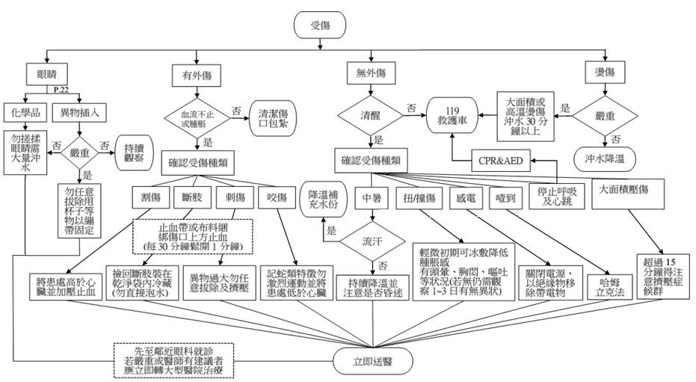
職業安全教育訓練
本公司每年依需求辦理安全衛生教育訓練，包含必備課程、職務專長訓練及緊急應變措施，並依照法規要求，定期推廣安全衛生文化與觀念。透過相互溝通與共識，培養員工安全工作習性，提高危害辨識能力，降低職災風險。
職業安全衛生訓練的項目統計
訓練項目名稱 | 受訓人數 | 受訓費用(新台幣元)
職業安全衛生管理人員在職(回訓)安全衛生教育訓練 | 5 | 0
固定式起重機操作人員在職(回訓)安全衛生教育訓練 | 15 | 0
有害作業主管(回訓)安全衛生教育訓練 | 3 | 0
急救人員(回訓)安全衛生教育訓練 | 4 | 0
堆高機操作人員(初訓)安全衛生教育訓練 | 4 | 39,480
固定式起重機操作人員(初訓)安全衛生教育訓練 | 4 | 39,680
堆高機操作人員(回訓)安全衛生教育訓練 | 5 | 0
危險性設備操作人員(回訓)安全衛生教育訓練 | 2 | 0
備註：
1.包含員工與非員工但其工作及/或工作場所受組織所管控之工作者。
2.非員工但其工作及/或工作場所受組織所管控之工作者，例如：保全、清潔人員、施工人員…等承攬商、外包商。
3.這裡的職業安全衛生相關教育訓練包含一般性的訓練或針對特定職業危害、危險狀況的訓練。
員工身心健康措施
寶一科技專注於航空器引擎零件的製造，屬於高風險的第一類事業單位，對員工健康與安全高度重視。每年，對到職滿一年的員工進行法定健康檢查，並且優於法規要求的健檢頻率。此外，透過健康檢查結果及問卷資料，將相關數據輸入公司健康管理系統，進行深入分析並評估，選擇健康異常較為嚴重的項目推動改善，確保健康促進活動的效果。本公司聘請職業醫師及專任護理人員，提供醫療諮詢、緊急救護與心理調解服務，以保障員工健康與安全。在工作場所的安全管理上，本公司特別針對噪音、粉塵、游離輻射等高風險環境進行專項管理，並設有聽力保護教育訓練、呼吸防護具密合度測試等措施，定期檢查及更換防護設備，以降低職業危害風險。
此外，公司對新進員工以體格檢查為主，並對在職滿一年的員工進行更全面的健康管理，確保每位員工都能在健康的工作環境中發揮最大潛能，以避免職業病的發生。2024年本公司員工與非員工工作者無發生職業病之情事。
員工健康檢查人數與費用統計總表
一般健康檢查
檢查項目 | - 作業經歷、既往病史、生活習慣及自覺症狀之調查。  - 身高、體重、腰圍、視力、辨色力、聽力、血壓與身體各系統或部位之身體檢查及問診。  - 胸部Ｘ光（大片）攝影檢查。  - 尿蛋白及尿潛血之檢查。  - 血色素及白血球數檢查。  - 血糖、血清丙胺酸轉胺酶、肌酸酐、膽固醇、三酸甘油酯、高密度脂蛋白膽固醇、低密度脂蛋白膽固醇之檢查。
檢查人數(人) | 197
檢查費用(元) | 350
特殊健康檢查
檢查項目 | 噪音、粉塵、游離輻射
檢查人數(人) | 32
檢查費用(元) | 0
員工健康促進活動
寶一科技重視員工心理健康與職場幸福感，積極推動多元化的健康促進措施。2024年寶一科技邀請新營區衛生所至廠內辦理職場舒壓講座，內容涵蓋健康促進、壓力紓解、情緒管理與人際溝通等面向，協助員工提升身心靈健康，並了解公司所提供的心理健康服務及協助資源。也運用衛福部心理健康促進網頁中的宣導素材，推動SMILE活動，並配合職場不法侵害防止計畫，由職護列管職場霸凌或職災後的個案進行訪談。透過心情溫度計量表了解個案情緒與心理狀況，以及早發現如失眠、緊張、易怒、憂鬱等心理健康議題。
在健康促進活動方面，我們鼓勵員工攜家帶眷參與登山社舉辦之健行活動，其深受好評，每次參與人數均超過五成以上員工。此外，職安衛室亦定期辦理各項宣導與活動，包括伸展操、年節健康衛教、舒壓課程、節能減碳、環境教育及工作場所安全衛生相關講座等。
除實體課程外，相關教材亦製作成 QR CODE，讓員工可將資訊帶回家，供家人掃描學習。如有進一步需求，也歡迎員工於職醫護臨廠時段提出問題，並由專業人員提供諮詢與協助。
健康促進活動
辦公室伸展操 | 戒菸班
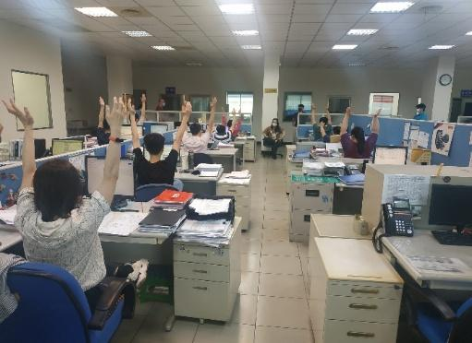 | 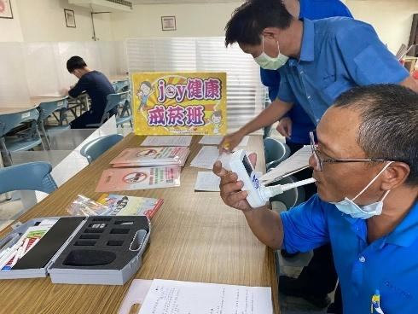
職醫護健康衛教訪談 | 中高齡健康操
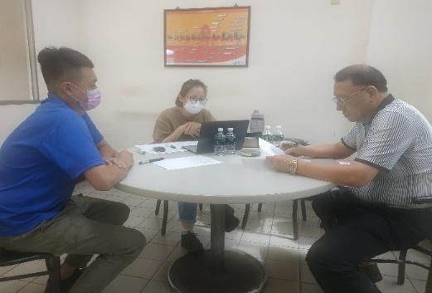 | 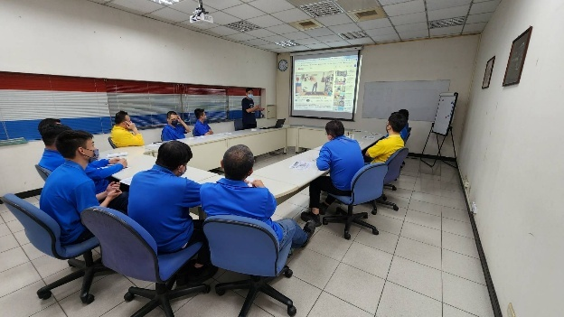
中高齡健康操 | 健康操-立臥車
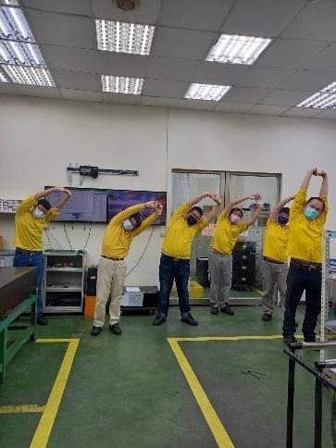 | 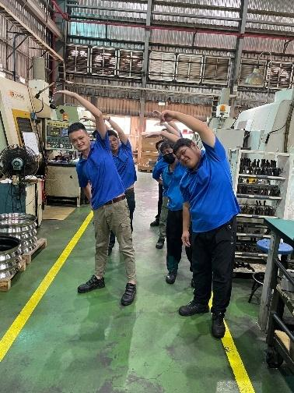
承攬商安全衛生管理
為了確保承攬商進入寶一科技可獲得保障，本公司要求首次承攬本公司業務之廠商要求簽署「承攬商安全衛生承諾書」、「危害告知單」，並於施工前告知承攬作業環境、危害因素及相關注意事項後，承攬商方得進行相關之施工作業。如發現施工作業場所有危害因素或違反相關安全衛生規定時，應即刻要求承攬商改善，若有屢勸不聽之行為被本公司安衛人員得以相片舉證，依承攬商作業違反安全衛生罰款標準罰款金額由工程款中扣除給付之；承攬商使用之機器、工具及安全設備，應符合有關法令之規定，若使用法定危險性之機械、設備應取得檢查合格證，且檢查合格證不得逾有效期限，而從事法定危險性機械、設備或特殊作業操作人員，必須取得法定之「操作合格證」。
二家以上承攬商共同承攬或在同一工作場所承攬作業時（即共同作業之型態），應互推一人為代表，連帶負責防止職業災害之責任，承攬商及其所屬人員除應遵守「勞動基準法」、「職業安全衛生法及其相關法規」、「勞動檢查法」及有關附屬法規外，並應遵守本公司安全衛生管理相關規定。
職業災害統計
本公司於2024年員工及其他非員工工作者無職業傷害、無重大職災及因工死亡案例，顯示我們在員工職業安全的努力。相關統計如下表：
2024年員工之職業傷害情形統計表
類別 | 項目 | 2024年
總工時 | 女性總經歷工時 | 93,500
總工時 | 男性總經歷工時 | 371,500
總工時 | 總經歷工時 | 465,000
職業傷害所造成的死亡人數 | 女性死亡人(次)數 | 0
職業傷害所造成的死亡人數 | 男性死亡人(次)數 | 0
職業傷害所造成的死亡人數 | 總計死亡人(次)數 | 0
嚴重的職業傷害人數(排除死亡人數) | 女性總計嚴重職業傷害人(次)數 | 0
嚴重的職業傷害人數(排除死亡人數) | 男性總計嚴重職業傷害人(次)數 | 0
嚴重的職業傷害人數(排除死亡人數) | 總計嚴重職業傷害人(次)數 | 0
可記錄之職業傷害數(含死亡人數、嚴重職業傷害人數) | 女性總計職業傷害人(次)數 | 0
可記錄之職業傷害數(含死亡人數、嚴重職業傷害人數) | 男性總計職業傷害人(次)數 | 0
可記錄之職業傷害數(含死亡人數、嚴重職業傷害人數) | 總計職業傷害人(次)數 | 0
職業傷害所造成的死亡比率% |  | -
嚴重的職業傷害比率% |  | -
可記錄的職業傷害比率% |  | -
備註：
1.職業傷害所造成的死亡比率=(職業傷害所造成的死亡人數/工作小時)*1,000,000。
2.嚴重的職業傷害比率=〔嚴重的職業傷害數(排除死亡人數)/工作小時〕*1,000,000。
3.可記錄的職業傷害比率=〔可記錄的職業傷害數(含死亡人數、嚴重職業傷害人數)/工作小時〕*1,000,000。
4.嚴重的職業傷害指6個月內不能恢復健康狀態之職業傷害。
5.可記錄的職業傷害不包含上下班通勤所造成的職業傷害。

2024年非員工之工作者職業傷害統計表
類別 | 項目 | 2024年
總工時 | 女性總經歷工時 | 4,000
總工時 | 男性總經歷工時 | 6,000
總工時 | 總經歷工時 | 10,000
備註：
1.職業傷害所造成的死亡比率=(職業傷害所造成的死亡人數/工作小時)*1,000,000。
2.嚴重的職業傷害比率=〔嚴重的職業傷害數(排除死亡人數)/工作小時〕*1,000,000。
3.可記錄的職業傷害比率=〔可記錄的職業傷害數(含死亡人數、嚴重職業傷害人數)/工作小時〕*1,000,000。
4.嚴重的職業傷害指6個月內不能恢復健康狀態之職業傷害。
5.可記錄的職業傷害不包含上下班通勤所造成的職業傷害。

5.4社會回饋
社會公益
寶一科技秉持「取之於社會，用之於社會」之企業精神，致力於社會公益，善盡企業社會責任。贊助台南市新營區北家扶-寒冬送暖溫馨活動及當地武廟平安麵，2024年落實社會公益金額共53,000元。
公益活動名稱 | 金額(新台幣元) |  | 說明
贊助平安麵 | 3,000 |  | 當地武廟
贊助寒冬送暖 | 50,000 |  | 新營區北家扶中心
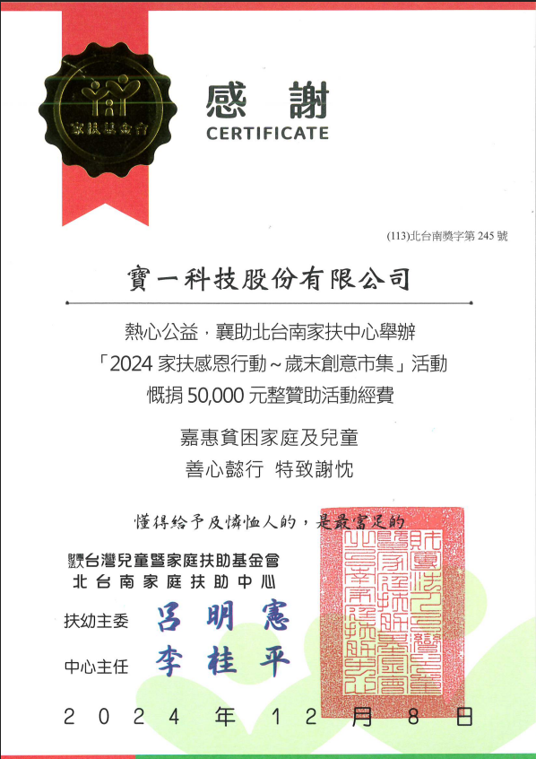 |  | 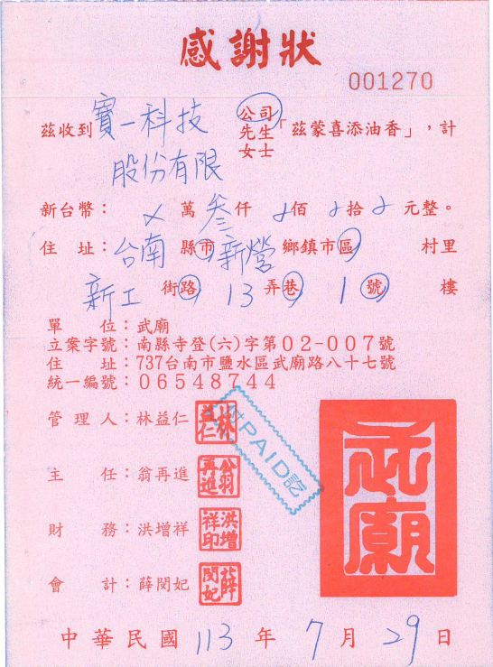
贊助寒冬送暖 |  | 贊助平安麵
促進當地與就業機會
寶一科技於2024年積極與新營產業園區廠商協進會合作，提供就業機會、急難救助、房屋修繕、婚喪喜慶補助及電費申請等服務，並安排專員進行家戶拜訪，強化與居民的溝通及需求評估。
為配合業務發展，寶一科技於新營產業園區購置土地及廠房，投入約4億元，並預計自2026年起陸續完成重建。不僅有助於當地就業，預計可新增50個職位，還將帶動周邊商業繁榮，並協助政府推動相關產業發展及跨境電商業務拓展。
為減少夜間設備噪音對鄰近居民及環境的影響，本公司持續嚴格執行監控及環保復育措施，並安裝隔音牆與隔音設備，力求將營運衝擊降至最低。未來若有新據點生產計劃，將於開發前進行生態多樣性及環境影響評估，確保符合環境保護標準。

附錄

附錄一：GRI永續性報導準則（GRI準則）對照表
使用聲明 | 寶一科技股份有限公司已參考GRI準則報導2024/01/01-2024/12/31期間內，GRI內容索引表中引述的資訊。
GRI 1使用 | GRI 1：基礎 2021
適用GRI行業準則 | n/a

GRI準則類別/主題 | 編號 | GRI準則揭露內容 | 對應章節 | 頁碼 | 省略/備註
1. 組織及報導實務
GRI 2一般揭露  2021 | 2-1 | 組織詳細資訊 | 1.1企業概況 | 8
GRI 2一般揭露  2021 | 2-2 | 組織永續報導中包含的實體 | 報告書編輯方針 | 3
GRI 2一般揭露  2021 | 2-3 | 報導期間、頻率及聯絡人 | 報告書編輯方針 | 3
GRI 2一般揭露  2021 | 2-4 | 資訊重編 | 報告書編輯方針 | 3
GRI 2一般揭露  2021 | 2-5 | 外部保證/確信 | 報告書編輯方針 | 3
2. 活動與工作者
GRI 2一般揭露  2021 | 2-6 | 活動、價值鏈和其他商業關係 | 1.1企業概況 | 8
GRI 2一般揭露  2021 | 2-7 | 員工 | 5.1人才招募與培訓 | 66
GRI 2一般揭露  2021 | 2-8 | 非員工的工作者 | 5.1人才招募與培訓 | 66
3. 治理
GRI 2一般揭露  2021 | 2-9 | 治理結構及組成 | 2.1董事會運作 | 23
GRI 2一般揭露  2021 | 2-10 | 最高治理單的提名與遴選 | 2.1董事會運作 | 23
GRI 2一般揭露  2021 | 2-11 | 最高治理單位的主席 | 2.1董事會運作 | 23
GRI 2一般揭露  2021 | 2-12 | 最高治理單位於監督衝擊管理的角色 | 1.2永續實踐 | 10
GRI 2一般揭露  2021 | 2-13 | 衝擊管理的負責人 | 1.2永續實踐 | 10
GRI 2一般揭露  2021 | 2-14 | 最高治理單位於永續報導的角色 | 1.2永續實踐 | 10
GRI 2一般揭露  2021 | 2-15 | 利益衝突 | 2.1董事會運作 | 23
GRI 2一般揭露  2021 | 2-16 | 溝通關鍵重大事件 | 1.2永續實踐 | 10
GRI 2一般揭露  2021 | 2-17 | 最高治理單位的群體智識 | 2.1董事會運作 | 23
GRI 2一般揭露  2021 | 2-18 | 最高治理單位的績效評估 | 2.1董事會運作 | 23
GRI 2一般揭露  2021 | 2-19 | 薪酬政策 | 2.1董事會運作 | 23
GRI 2一般揭露  2021 | 2-20 | 薪酬決定流程 | 2.1董事會運作 | 23
GRI 2一般揭露  2021 | 2-21 | 年度總薪酬比率 | 5.2員工福利與保障 | 72
4. 策略、政策與實務
GRI 2一般揭露  2021 | 2-22 | 永續發展策略的聲明 | 董事長的話 | 5
GRI 2一般揭露  2021 | 2-23 | 政策承諾 | 2.1董事會運作 | 23
GRI 2一般揭露  2021 | 2-24 | 納入政策承諾 | 2.1董事會運作 | 23
GRI 2一般揭露  2021 | 2-25 | 補救負面衝擊的程序 | 2.1董事會運作 | 23
GRI 2一般揭露  2021 | 2-26 | 尋求建議和提出疑慮的機制 | 2.3誠信經營與法規遵循 | 40
GRI 2一般揭露  2021 | 2-27 | 法規遵循 | 2.3誠信經營與法規遵循 | 40
GRI 2一般揭露  2021 | 2-28 | 公協會的會員資格 | 1.1企業概況 | 8
5. 利害關係人議合
GRI 2一般揭露  2021 | 2-29 | 利害關係人議合方針 | 1.3利害關係人溝通 | 12
GRI 2一般揭露  2021 | 2-30 | 團體協約 | 5.2員工福利與保障 | 72
重大主題
GRI 編號 | 議題 | 行業準則編號 | 編號 | GRI準則揭露內容 | 對應章節 | 頁碼 | 省略/備註
GRI 3：重大主題 2021 | 管理方針 | - | 3-1 | 決定重大主題的流程 | 1.4重大主題鑑別 | 18
GRI 3：重大主題2021 | 管理方針 | - | 3-2 | 重大主題列表 | 1.4重大主題鑑別 | 18
重大主題：經濟績效 (GRI 201)
GRI 3：重大主題 2021 | 管理方針 | - | 3-3 | 重大主題管理 | 2.2經濟績效 | 37
GRI 201 | 經濟績效  主題揭露2016 | - | 201-1 | 組織所產生及分配的直接經濟價值 | 2.2經濟績效 | 37
GRI 201 | 經濟績效  主題揭露2016 | - | 201-2 | 氣候變遷所產生的財務影響及其它風險與機會 | 4.2氣候變遷管理 | 58
GRI 201 | 經濟績效  主題揭露2016 | - | 201-3 | 確定給付制義務與其他退休計畫 | 5.2員工福利與保障 | 72
GRI 201 | 經濟績效  主題揭露2016 | - | 201-4 | 取自政府之財務援助 | 2.2經濟績效 | 37
重大主題：客戶隱私 (GRI 418)
GRI 3：重大主題 2021 | 管理方針 | - | 3-3 | 重大主題管理 | 3.1產品與服務 | 48
GRI 418 | 客戶隱私  主題揭露  2016 | - | 418-1 | 經證實侵犯客戶隱私或遺失客戶資料的投訴 | 3.1產品與服務 | 48
重大主題：關鍵物料採購實務(GRI 204-1 & GRI 301)
GRI 3：重大主題 2021 | 管理方針 | - | 3-3 | 重大主題管理 | 3.2採購與供應鏈管理 | 53
GRI 301 | 物料  主題揭露2016 | - | 301-1 | 所用物料的重量或體積 | 3.2採購與供應鏈管理 | 53
GRI 301 | 物料  主題揭露2016 | - | 301-2 | 使用回收再利用的物料 | - |  | 不適用
GRI 301 | 物料  主題揭露2016 | - | 301-3 | 回收產品及其包材 | - |  | 不適用
GRI 204 | 採購實務  主題揭露2016 | - | 204-1 | 來自當地供應商的採購支出比例 | 3.2採購與供應鏈管理 | 53
重大主題：節能減碳(GRI 302+GRI 305)
GRI 3：重大主題 2021 | 管理方針 | - | 3-3 | 重大主題管理 | 4.1重大主題管理 | 56
GRI 302 | 能源主題  揭露  2016 | - | 302-1 | 組織內部的能源消耗量 | 4.3節能減碳 | 61
GRI 302 | 能源主題  揭露  2016 | - | 302-2 | 組織外部的能源消耗量 | 4.3節能減碳 | 61
GRI 302 | 能源主題  揭露  2016 | - | 302-3 | 能源密集度 | 4.3節能減碳 | 61
GRI 302 | 能源主題  揭露  2016 | - | 302-4 | 減少能源消耗 | 4.3節能減碳 | 61
GRI 302 | 能源主題  揭露  2016 | - | 302-5 | 降低產品和服務的能源需求 | 4.3節能減碳 | 61
GRI 305 | 排放主題  揭露  2016 | - | 305-1 | 直接（範疇一）溫室氣體排放 | 4.3節能減碳 | 61
GRI 305 | 排放主題  揭露  2016 | - | 305-2 | 能源間接（範疇二）溫室氣體排放 | 4.3節能減碳 | 61
GRI 305 | 排放主題  揭露  2016 | - | 305-3 | 其它間接（範疇三）溫室氣體排放 | 4.3節能減碳 | 61
GRI 305 | 排放主題  揭露  2016 | - | 305-4 | 溫室氣體排放強度 | 4.3節能減碳 | 61
GRI 305 | 排放主題  揭露  2016 | - | 305-5 | 溫室氣體排放減量 | 4.3節能減碳 | 61
GRI 305 | 排放主題  揭露  2016 | - | 305-6 | 臭氧層破壞物質（ODS）的排放 | 4.3節能減碳 | 61
GRI 305 | 排放主題  揭露  2016 | - | 305-7 | 氮氧化物（NOx）、硫氧化物（SOx），及其它顯著的氣體排放 | 4.3節能減碳 | 61
重大主題：訓練與教育 (GRI 404)
GRI 3：重大主題 2021 | 管理方針 | - | 3-3 | 重大主題管理 | 5.1人才招募與培訓 | 66
GRI 404 | 訓練與教育主題揭露2016 | - | 404-1 | 每名員工每年接受訓練的平均時數 | 5.1人才招募與培訓 | 66
GRI 404 | 訓練與教育主題揭露2016 | - | 404-2 | 提升員工職能及過渡協助方案 | 5.1人才招募與培訓  5.2員工福利與保障 | 66  72
GRI 404 | 訓練與教育主題揭露2016 | - | 404-3 | 定期接受績效及職業發展檢核的員工百分比 | 5.1人才招募與培訓 | 66
重大主題：職業安全衛生 (GRI 418)
GRI 3：重大主題 2021 | 管理方針 | - | 3-3 | 重大主題管理 | 5.3健康與安全 | 76
GRI 403 | 職業安全生  主題管理  揭露2018 | - | 403-1 | 職業安全衛生管理系統 | 5.3健康與安全 | 76
GRI 403 | 職業安全生  主題管理  揭露2018 | - | 403-2 | 危害辨識、風險評估及事故調查 | 5.3健康與安全 | 76
GRI 403 | 職業安全生  主題管理  揭露2018 | - | 403-3 | 職業健康服務 | 5.3健康與安全 | 76
GRI 403 | 職業安全生  主題管理  揭露2018 | - | 403-4 | 有關職業安全衛生之工作者參與、諮商與溝通 | 5.3健康與安全 | 76
GRI 403 | 職業安全生  主題管理  揭露2018 | - | 403-5 | 有關職業安全衛生之工作者訓練 | 5.3健康與安全 | 76
GRI 403 | 職業安全生  主題管理  揭露2018 | - | 403-6 | 工作者健康促進 | 5.3健康與安全 | 76
GRI 403 | 職業安全生  主題管理  揭露2018 | - | 403-7 | 預防和減緩與業務關係直接相關聯之職業安全衛生的衝擊 | 5.3健康與安全 | 76
GRI 403 | 職業安全衛生主題揭露2018 | - | 403-8 | 職業安全衛生管理系統所涵蓋之工作者 | 5.3健康與安全 | 76
GRI 403 | 職業安全衛生主題揭露2018 | - | 403-9 | 職業傷害 | 5.3健康與安全 | 76
GRI 403 | 職業安全衛生主題揭露2018 | - | 403-10 | 職業病 | 5.3健康與安全 | 76
其他主題揭露
GRI準則類別/主題 | 編號 |  | GRI準則揭露內容 | 對應章節 | 頁碼 | 省略/備註
特定主題準則：200系列（經濟的主題）
市場地位
GRI 202  市場地位主題揭露2016 |  | 202-1 | 不同性別的基層人員標準薪資與當地最低薪資的比率 | 5.2員工福利與保障 | 72
 |  | 202-2 | 雇用當地居民為高階管理階層的比例 | 5.1人才招募與培訓 | 66
間接經濟衝擊
GRI 203  間接經濟衝擊主題揭露2016 |  | 203-1 | 基礎設施的投資與支援服務的發展及衝擊 | 5.4社會回饋 | 84
 |  | 203-2 | 顯著的間接經濟衝擊 | 5.4社會回饋 | 84
反貪腐
GRI 205  反貪腐主題揭露2016 |  | 205-1 | 已進行貪腐風險評估的營運據點 | 2.3誠信經營與法規遵循 | 40
 |  | 205-2 | 有關反貪腐政策和程序的溝通及訓練 | 2.3誠信經營與法規遵循 | 40
 |  | 205-3 | 已確認的貪腐事件及採取的行動 | 2.3誠信經營與法規遵循 | 40
反競爭行為
GRI 206  反競爭行為主題揭露2016 |  | 206-1 | 反競爭行為、反托拉斯和壟斷行為的法律行動 | -
稅務
GRI 207  稅務主題管理揭露 2019 |  | 207-1 | 稅務方針 | 2.2經濟績效 | 37
 |  | 207-2 | 稅務治理、管控與風險管理 | 2.2經濟績效 | 37
 |  | 207-3 | 稅務相關議題之利害關係人溝通與管理 | 2.2經濟績效 | 37
GRI 207  稅務主題揭露2019 |  | 207-4 | 國別報告 | - |  | 無須編制國別報告
特定主題準則：300系列（環境的主題）
水與放流水
GRI 303  水與放流水主題管理揭露  2018 |  | 303-1 | 共享水資源之相互影響 | 4.4水資源管理 | 64
 |  | 303-2 | 與排水相關衝擊的管理 | 4.4水資源管理 | 64
GRI 303  水與放流水主題揭露2018 |  | 303-3 | 取水量 | 4.4水資源管理 | 64
 |  | 303-4 | 排水量 | 4.4水資源管理 | 64
 |  | 303-5 | 耗水量 | 4.4水資源管理 | 64
生物多樣性
GRI 304  生物多樣性主題揭露2016 |  | 304-1 | 組織所擁有、租賃、管理的營運據點或其鄰近地區位於環境保護區或其它高生物多樣性價值的地區 | - |  | 本公司之營運據點與其他作業場所並無在國家保護區與生物棲息地
 |  | 304-2 | 活動、產品及服務，對生物多樣性方面的顯著衝擊 | - |  | 本公司之營運據點與其他作業場所並無在國家保護區與生物棲息地
 |  | 304-3 | 受保護或復育的棲息地 | - |  | 本公司之營運據點與其他作業場所並無在國家保護區與生物棲息地
 |  | 304-4 | 受營運影響的棲息地中，已被列入IUCN紅色名錄及國家保育名錄的物種 | - |  | 本公司之營運據點與其他作業場所並無在國家保護區與生物棲息地
廢棄物
GRI 306  廢棄物主題管理揭露2020 |  | 306-1 | 廢棄物的產生與廢棄物相關顯著衝擊 | 4.5廢棄物管理 | 65
 |  | 306-2 | 廢棄物相關顯著衝擊之管理 | 4.5廢棄物管理 | 65
GRI 306  廢棄物主題揭露2020 |  | 306-3 | 廢棄物的產生 | 4.5廢棄物管理 | 65
 |  | 306-4 | 廢棄物的處置移轉 | 4.5廢棄物管理 | 65
 |  | 306-5 | 廢棄物的直接處置 | 4.5廢棄物管理 | 65
GRI 306  廢汙水和廢棄物主題揭露2016 |  | 306-3 | 嚴重洩漏 | 4.5廢棄物管理 | 65
供應商環境評估
GRI 308  供應商環境評估主題揭露2016 |  | 308-1 | 使用環境標準篩選新供應商 | 3.2採購與供應鏈管理 | 53
 |  | 308-2 | 供應鏈中負面的環境衝擊以及所採取的行動 | 3.2採購與供應鏈管理 | 53
特定主題準則：400系列(社會的主題）
勞雇關係
GRI 401  勞雇關係主題揭露2016 |  | 401-1 | 新進員工和離職員工 | 5.1人才招募與培訓 | 66
 |  | 401-2 | 提供給全職員工（不包含臨時或兼職員工）的福利 | 5.2員工福利與保障 | 72
 |  | 401-3 | 育嬰假 | 5.2員工福利與保障 | 72
勞/資關係
GRI 402  勞/資關係主題揭露2016 |  | 402-1 | 關於營運變化的最短預告期 | 5.2員工福利與保障 | 72
員工多元化與平等機會
GRI 405  員工多元化與平等機會  主題揭露2016 |  | 405-1 | 治理單位與員工的多元化 | 5.1人才招募與培訓 | 66
 |  | 405-2 | 女性對男性基本薪資與薪酬的比率 | 5.2員工福利與保障 | 72
不歧視
GRI 406  不歧視主題揭露2016 |  | 406-1 | 歧視事件以及組織採取的改善行動 | 5.2員工福利與保障 | 72
結社自由與團體協商
GRI 407  結社自由與團體協商  主題揭露2016 |  | 407-1 | 可能面臨結社自由及團體協商風險的營運據點或供應商 | 5.2員工福利與保障 | 72
童工
GRI 408  童工主題揭露2016 |  | 408-1 | 營運據點和供應商使用童工之重大風險 | 5.2員工福利與保障 | 72
強迫或強制勞動
GRI 409  強迫或強制勞動主題揭露2016 |  | 409-1 | 具強迫與強制勞動事件重大風險的營運據點和供應商 | 5.2員工福利與保障 | 72
保全實務
GRI 410  保全實務主題揭露2016 |  | 410-1 | 保全人員接受人權政策或程序之訓練 | - |  | 不適用。
原住民權利
GRI 411  原住民權利主題揭露2016 |  | 411-1 | 涉及侵害原住民權利的事件 | - |  | 2024年未發生此情事。
當地社區
GRI 413  當地社區主題揭露2016 |  | 413-1 | 經當地社區議合、衝擊評估和發展計畫的營運活動 | 5.4社會回饋 | 84
 |  | 413-2 | 對當地社區具有顯著實際或潛在負面衝擊的營運活動 | 5.4社會回饋 | 84
供應商社會評估
GRI 414  供應商社會評估主題揭露2016 |  | 414-1 | 使用社會標準篩選新供應商 | 3.2採購與供應鏈管理 | 53
 |  | 414-2 | 供應鏈中負面的社會衝擊以及所採取的行動 | 3.2採購與供應鏈管理 | 53
公共政策
GRI 415  公共政策主題揭露2016 |  | 415-1 | 政治捐獻 | 屬敏感話題，不揭露
顧客健康與安全
GRI 416  顧客健康與安全主題揭露2016 |  | 416-1 | 評估產品和服務類別對健康和安全的衝擊 | 3.1產品與服務 | 48
 |  | 416-2 | 違反有關產品與服務的健康和安全法規之事件 | 3.1產品與服務 | 48
行銷與標示
GRI 417  行銷與標示主題揭露2016 |  | 417-1 | 產品和服務資訊與標示的要求 | 3.1產品與服務 | 48
 |  | 417-2 | 未遵循產品與服務之資訊與標示相關法規的事件 | 3.1產品與服務 | 48
 |  | 417-3 | 未遵循行銷傳播相關法規的事件 | 3.1產品與服務 | 48

附錄二：永續會計準則SASB對照表
產業別：資源轉型-航空航太與國防
揭露主題 | 指標編號 | 單位 | 揭露指標 | 報告內容揭露 | 對應章節 | 頁碼
能源管理 | RT-AE-130a.1 | 千兆焦耳(GJ)  百分比(％) | （1）總能耗  （2）用電量所占百分比  （3）可再生能源百分比 | (1)總能源消耗量(GJ) = 28,973.39 GJ  (2)電網電力的百分比= 28,821.17/28,973.39= 0.9911= 99.47%  (3)可再生能源的百分比 = 0% | 4.3節能減碳 | 61
有害廢棄物管理 | RT-AE-150a.1 | 公噸（t）  百分比(％) | （1）廢棄物總量  （2）有害廢棄物百分比  （3）非有害廢棄物百分比 | (1)廢棄物總量138.9公噸，  (2)有害廢棄物占比37.14％，  (3)非有害廢棄物占比62.86％。 | 4.5廢棄物管理 | 65
有害廢棄物管理 | RT-AE-150a.2 | 千克(kg) | 洩漏的次數和總量，以及回收的總量 | 2024年本公司無發生任何廢棄物嚴重洩漏事件。 | 4.5廢棄物管理 | 65
數據安全 | RT-AE-230a.1 | 百分比(％) | （1）數據違規數量  （2）涉及機密信息的百分比 | (1) 數據洩露事件數量：0  (2) 涉及機密信息的百分比：0% | 3.1產品與服務 | 48
數據安全 | RT-AE-230a.2 | N/A. | 針對公司營運及產品識別和解決數據安全風險的方法 |  | 3.1產品與服務 | 48
  風險評估 | 資產識別、威脅分析、脆弱性評估、影響分析
  員工培訓 | 培養員工養成良好的資安習慣
  實施強大的存取控制 | 實施最小權限原則，只授予員工必要的存取權限；定期審核和更新存取權限。
  建立備份和恢復機制 | (1)定期備份重要數據，並將備份存儲在安全的地方。  (2)定期測試恢復機制，確保在發生數據損失時能夠快速恢復。
  實施入侵檢測和防禦系統 | (1)監控網路流量，及時發現並阻止入侵行為。  (2)採用防火牆、入侵防禦系統等安全設備
  制定應急響應計畫 | 制定詳細的應急響應計畫，明確各個角色的責任和流程，並定期演練，確保計畫的有效性。
  持續監測和更新 | (1)定期監控系統和網路的安全性，及時發現新的威脅。  (2)定期更新軟體和系統，修補漏洞。  (3)針對產品識別和解決數據安全風險
產品安全 | RT-AE-250a.1 | 數字 | 發布產品召回的次數、召回總數量 | 不適用，2024年本公司無此情事發生 | -
產品安全 | RT-AE-250a.2 | 百分比(％) | 檢測到的偽造零件數量百分比 | 2024年本公司無此情事發生 | -
產品安全 | RT-AE-250a.3 | 數字 | 收到的適航指令數量，受影響的數量 | 本公司主要生產航太結構零組件，因此並無直接受到適航指令之影響。 | -
產品安全 | RT-AE-250a.4 | 貨幣 | 貨幣的損失總額與產品相關的安全相關法律訴訟的結果 | 2024年本公司無此情事發生。 | -
產品生命週期管理 | RT-AE-410a.1 | 貨幣 | 可再生能源相關產品的收入 | 0元 | -
產品生命週期管理 | RT-AE-410a.2 | N/A. | 描述與產品燃油經濟、溫室氣體排放的相關策略與方法 | 2030年前本公司將全面改租用以油電混合動力或插電式PHEV電油車款，陸續取代目前燃油車款，汰換全燃油車輛，並於2050年前全面改用不排碳車輛，如：電動車、氫能車等。 | -
材料採購 | RT-AE-440a.1 | N/A. | 與使用關鍵材料相關的風險管理說明 | 1. 本公司屬航太產業，主要原料是鎳基合金及超合金材質，主要採購項目是板料、鍛件及該材質的組件。  2.因航太材料交期極長，因此原料準時交付避免缺料是管制重點。 | -
商業倫理 | RT-AE-510a.1 | 貨幣 | 與腐敗事件、賄賂和非法國際貿易事件有關的法律程序，貨幣損失總額 | 2024年本公司無此情事發生。 | -
商業倫理 | RT-AE-510a.2 | 貨幣 | 來自排名E或是F級的國家或地區的收入，和國際政府國防反腐敗指數 | 2024年無與等級E及F的國家進行交易。 | -
商業倫理 | RT-AE-510a.3 |  | 描述價值鏈商業道德風險管理 | 請詳見對應章節 | 2.3誠信經營與法規遵循 | 39

活動測量 | 類別 | 衡量單位 | 編號
報導範圍的生產量 | 量化 | 324,156件 | RT-AE-000.A
員工人數 | 量化 | 237人 | RT-AE-000.B

附錄三：上市上櫃公司氣候相關資訊
項目 | 對應章節 | 頁碼
1.敘明董事會與管理階層對於氣候相關風險與機會之監督及治理。 | 4.2氣候變遷管理 | 58
2.敘明所辨識之氣候風險與機會如何影響企業之業務、策略及財務(短期、中期、長期)。 | 4.2氣候變遷管理 | 58
3.敘明極端氣候事件及轉型行動對財務之影響。 | 4.2氣候變遷管理 | 58
4.敘明氣候風險之辨識、評估及管理流程如何整合於整體風險管理制度。 | 4.2氣候變遷管理 | 58
5.若使用情境分析評估面對氣候變遷風險之韌性，應說明所使用之情境、參數、假設、分析因子及主要財務影響。 | -
6.若有因應管理氣候相關風險之轉型計畫，說明該計畫內容，及用於辨識及管理實體風險及轉型風險之指標與目標。 | -
7.若使用內部碳定價作為規劃工具，應說明價格制定基礎。 | -
8.若有設定氣候相關目標，應說明所涵蓋之活動、溫室氣體排放範疇、規劃期程，每年達成進度等資訊；若使用碳抵換或再生能源憑證(RECs)以達成相關目標，應說明所抵換之減碳額度來源及數量或再生能源憑證(RECs)數量。 | -
9.溫室氣體盤查及確信情形與減量目標、策略及具體行動計畫 (另填於 1-1及1-2)。 | 4.2氣候變遷管理 | 58
  - 最近二年度公司溫室氣體盤查及確信情形
1-1-1 溫室氣體盤查資訊
敘明溫室氣體最近兩年度之排放量(公噸CO₂e)、密集度(公噸CO₂e/百萬元)及資料涵蓋範圍。
2024年
直接溫室氣體排放（範疇一）: 73.5436(公噸CO₂e)
能源間接溫室氣體排放（範疇二）: 3,794.7871(公噸CO₂e)
其他間接排放源(範疇三)：1,445.0042(公噸CO₂e)
密集度(公噸CO₂e/佰萬元) ：6.45
資料涵蓋範圍寶一科技股份有限公司(臺南巿新營區新工路13巷1號)
註1：直接排放量(範疇一，即直接來自於公司所擁有或控制之排放源)、能源間接排放量(範疇二，即來自於輸入電力、熱或蒸氣而造成間接之溫室氣體排放)及其他間接排放量(範疇三，即由公司活動產生之排放，非屬能源間接排放，而係來自於其他公司所擁有或控制之排放源)。
註2：直接排放量及能源間接排放量資料涵蓋範圍，應依財團法人中華民國證券櫃檯買賣中心「上櫃公司編製與申報永續報告書作業辦法」(下稱本作業辦法)第4條之1第2項規定所定時程辦理，其他間接排放量資訊得自願揭露。
註3：溫室氣體盤查標準：溫室氣體盤查議定書（Greenhouse Gas Protocol,GHG Protocol）或國際標準組織（International Organization for Standardization,ISO）發布之ISO 14064-1 。
註4：溫室氣體排放量之密集度得以每單位產品/服務或營業額計算，惟至少應敘明以營業額（新臺幣百萬元）計算之數據。
1-1-2 溫室氣體確信資訊
敘明最近兩年度確信情形說明，包括確信範圍、確信機構、確信準則及確信意見。
於2025年6月完成首次溫室氣體盤查之第三方驗證。
寶一於2025年開始進行溫室氣體盤查，並由外部單位金屬工業研究發展中心進行第三方驗證，並取得溫室氣體查驗聲明書，進行ISO 14064-1的導入與第三方驗證，並取得聲明書。
註1：應依本作業辦法第4條之1第3項規定所定時程辦理。
註2：確信機構應符合臺灣證券交易所股份有限公司及財團法人中華民國證券櫃檯買賣中心訂定之永續報告書確信機構相關規定。
註3：揭露內容可參閱臺灣證券交易所公司治理中心網站最佳實務參考範例。
  - 溫室氣體減量目標、策略及具體行動計畫
本公司基本資料 | 依上市櫃公司永續發展路徑圖規定至少應揭露
□ 資本額100億元以上公司、鋼鐵業、水泥業 | □ 2025年揭露前一年度減量目標、策略及具體行動計畫
□ 資本額50億元以上未達100億元之公司 | □ 2026年揭露前一年度減量目標、策略及具體行動計畫
■ 資本額未達50億元之公司 | ■ 2027年揭露前一年度減量目標、策略及具體行動計畫

敘明溫室氣體減量基準年及其數據、減量目標、策略及具體行動計畫與減量目標達成情形。
溫室氣體減量目標
 | 短期目標 | 中期目標 | 長期目標
能源及溫室氣體管理 | 1.更換廠內7部傳統型式空氣壓縮機汰換為變頻式空氣壓縮機  2.完成溫室氣體盤查。 | 二廠屋頂建置202仟瓦太陽能光電系統 | 廠內冰水機空調系統汰換各分區單獨使用變頻分離式冷氣可彈性開關冷氣
2024年減量達成情形
能源及溫室氣排放減量 | 具體作為與績效：  - 更新公務車輛。自2023年12月起，逐步更換公務車輛為油電混合車型，預計減少溫室氣體排放量1.9公噸CO₂e/年。  - 持續汰換老舊泵浦與馬達，導入能源效率IE3以上的機種與優化管路系統。  - 時常進行內部宣導活動，提醒員工應隨手關燈與電腦、垃圾分類。於日常辦公環境鼓勵資源重複利用，例如使用電子發票、導入政府公文電子交換機制，紙張雙面使用。  - 寶一第4廠屋頂太陽能板189~202KW，預計2025年6月完工，將減少溫室氣體排放量117~120公噸CO₂e/年。  - 汰換老舊空壓機3組，導入1級能效之永磁變頻空壓機1組。規劃時程為2024年11月~2025年4月。預計減少溫室氣體排放量40公噸CO₂e/年。
能源及溫室氣排放減量 | 2024年溫室氣體排放量(公噸CO₂e)如下：  範疇一：73.5436公噸CO₂e。  範疇二：3,794.7871公噸CO₂e。  範疇三：1,445.0042公噸CO₂e。  總排放量=範疇一+範疇二+範疇三：5,313.3349公噸CO₂e。
能源及溫室氣排放減量 | 2024年減量達成情形：  - 全廠換裝LED燈，減少溫室氣體排放量107.5公噸CO₂e/年。  - 本公司節能已完成更換廠內7部傳統型式空氣壓縮機汰換為變頻式空氣壓縮機，預計每年電力用電度數將節省300,000度。

註1：應依本作業辦法第4條之1第4項規定所定時程辦理。
註2：基準年應為以合併財務報告邊界完成盤查之年度，例如依本作業辦法第4條之1第2項規定，資本額100億元以上之公司應於114年完成113年度合併財務報告之盤查，故基準年為113年，倘公司已提前完成合併財務報告之盤查，得以該較早年度為基準年，另基準年之數據得以單一年度或數年度平均值計算之。
註3：揭露內容可參閱臺灣證券交易所公司治理中心網站最佳實務參考範例。

